**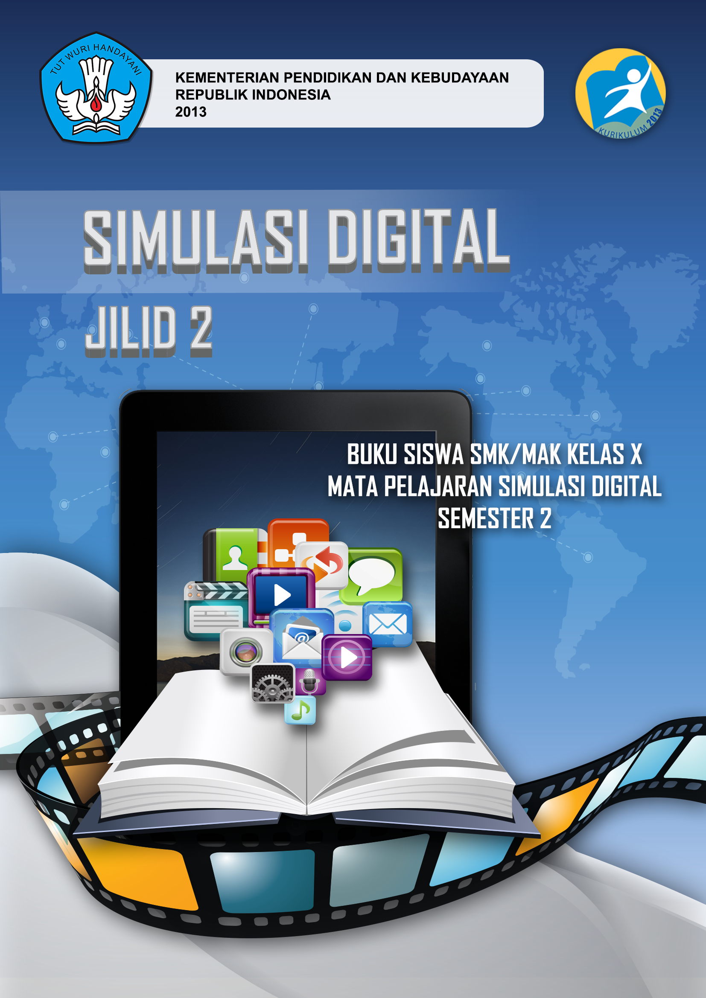Penulis : Reinaldo Rhesky N.**

**Yusmar Hadi S.**

**Puryanto**

**Prayitno**

**Aggry Triharapitra**

**Abdul Munif**

**Tim SEAMOLEC**

**Editor Bahasa : Karyana**

**Ilustrasi Sampul : Muhammad Iqbal**

**Desain & Ilustrasi Buku :SEAMOLEC**

Hak Cipta © 2013, Kementerian Pendidikan & Kebudayaan

|  |
| --- |
| MILIK NEGARA  TIDAK DIPERDAGANGKAN |

Semua hak cipta dilindungi undang-undang.

Dilarang memperbanyak (mereproduksi), mendistribusikan, atau memindahkan sebagian atau seluruh isi buku teks dalam bentuk apapun atau dengan cara apapun, termasuk fotokopi, rekaman, atau melalui metode (media) elektronik atau mekanis lainnya, tanpa izin tertulis dari penerbit, kecuali dalam kasus lain, seperti diwujudkan dalam kutipan singkat atau tinjauan penulisan ilmiah dan penggunaan non-komersial tertentu lainnya diizinkan oleh perundangan hak cipta. Penggunaan untuk komersial harus mendapat izin tertulis dari Penerbit.

Hak publikasi dan penerbitan dari seluruh isi buku teks dipegang oleh Kementerian Pendidikan & Kebudayaan.

Untuk permohonan izin dapat ditujukan kepada Direktorat Pembinaan Sekolah Menengah Kejuruan, melalui alamat berikut ini:

**Pusat Pengembangan & Pemberdayaan Pendidik & Tenaga Kependidikan Bidang Otomotif & Elektronika:**

|  |
| --- |
| Jl. Teluk Mandar, Arjosari Tromol Pos 5, Malang 65102,  Telp.(0341) 491239, (0341) 495849, Fax. (0341) 491342, |

**Southeast Asian Ministers Education Organization Regional Open Learning Centre (SEAMOLEC):**

Kompleks Universitas Terbuka, Jl. Cabe Raya, Pondok Cabe, Tangerang Selatan, Telp: (021) 7422184, 7423725, Fax. (021) 7422276

# 

# DISKLAIMER (DISCLAIMER)

Penerbit tidak menjamin kebenaran dan keakuratan isi/informasi yang tertulis di dalam buku teks ini. Kebenaran dan keakuratan isi/informasi merupakan tanggung jawab dan wewenang dari penulis.

Penerbit tidak bertanggung jawab dan tidak melayani terhadap semua komentar apapun yang ada didalam buku teks ini. Setiap komentar yang tercantum untuk tujuan perbaikan isi adalah tanggung jawab dari masing-masing penulis.

Setiap kutipan yang ada di dalam buku teks akan dicantumkan sumbernya dan penerbit tidak bertanggung jawab terhadap isi dari kutipan tersebut. Kebenaran keakuratan isi kutipan tetap menjadi tanggung jawab dan hak diberikan pada penulis dan pemilik asli. Penulis bertanggung jawab penuh terhadap setiap perawatan (perbaikan) dalam menyusun informasi dan bahan dalam buku teks ini.

Penerbit tidak bertanggung jawab atas kerugian, kerusakan atau ketidaknyamanan yang disebabkan sebagai akibat dari ketidakjelasan, ketidaktepatan atau kesalahan didalam menyusun makna kalimat didalam buku teks ini.

Kewenangan Penerbit hanya sebatas memindahkan atau menerbitkan mempublikasi, mencetak, memegang dan memproses data sesuai dengan undang-undang yang berkaitan dengan perlindungan data.

Katalog Dalam Terbitan (KDT)

Teknik Komunikasi Informasi Edisi Pertama 2013

Kementerian Pendidikan & Kebudayaan

Direktorat Jenderal Peningkatan Mutu Pendidik & Tenaga Kependidikan,

th. 2013: Jakarta

# KATA PENGANTAR

Puji syukur kami panjatkan kepada Tuhan yang Maha Esa atas tersusunnya buku teks ini, dengan harapan dapat digunakan sebagai buku teks untuk siswa Sekolah Menengah Kejuruan (SMK) Bidang Studi Keahlian Teknologi Informasi dan Komunikasi, Program Keahlian Teknik Komputer dan Informatika.

Penerapan kurikulum 2013 mengacu pada paradigma belajar kurikulum abad 21 menyebabkan terjadinya perubahan, yakni dari pengajaran (*teaching*) menjadi BELAJAR (*learning*), dari pembelajaran yang berpusat kepada guru (*teachers-centered*) menjadi pembelajaran yang berpusat kepada peserta didik (*student-centered*), dari pembelajaran pasif (*pasive learning*) ke cara belajar peserta didik aktif (*active learning-CBSA*) atau *Student Active Learning-SAL*.

Buku teks “Simulasi Digital”ini disusun berdasarkan tuntutan paradigma pengajaran dan pembelajaran kurikulum 2013 diselaraskan berdasarkan pendekatan model pembelajaran yang sesuai dengan kebutuhan belajar kurikulum abad 21, yaitu pendekatan model pembelajaran berbasis peningkatan keterampilan proses sains.

Penyajian buku teks untuk Mata Pelajaran “Simulasi Digital*”* ini disusun dengan tujuan agar supaya peserta didik dapat melakukan proses pencarian pengetahuan berkenaan dengan materi pelajaran melalui berbagai aktivitas proses sains sebagaimana dilakukan oleh para ilmuwan dalam melakukan eksperimen ilmiah (penerapan scientifik), dengan demikian peserta didik diarahkan untuk menemukan sendiri berbagai fakta, membangun konsep, dan nilai-nilai baru secara mandiri.

Kementerian Pendidikan dan Kebudayaan, Direktorat Pembinaan Sekolah Menengah Kejuruan, dan Direktorat Jenderal Peningkatan Mutu Pendidik dan Tenaga Kependidikan menyampaikan terima kasih, sekaligus saran kritik demi kesempurnaan buku teks ini dan penghargaan kepada semua pihak yang telah berperan serta dalam membantu terselesaikannya buku teks siswa untuk Mata Pelajaran ″ Simulasi Digital ”kelas X/Semester 1Sekolah Menengah Kejuruan (SMK).

Jakarta, 12 Desember 2013

Menteri Pendidikan dan Kebudayaan

Prof. Dr. Mohammad Nuh

# I PENDAHULUAN

SIMULASI DIGITAL

Upaya Mengomunikasikan Gagasan atau Konsep

Melalui Presentasi Digital

Teknologi informasi dan komunikasi pada saat ini telah memungkinkan cara berkomunikasi dan bakutukar informasi manusia satu dengan manusia lainnya, mencapai tingkat tertinggi dibandingkan dengan pada masa sebelumnya.

Informasi yang disampaikan dalam bentuk teks saja tidak cukup. Informasi tersebut dapat dilengkapi dengan visualisasi yang tampil secara dinamis, bergerak, disertai suara. Informasi tersebut menjadi lebih penting, jika berisi gagasan atau konsep. Cara membuat visualisasi dan cara menyampaikan informasi tersebut harus dipelajari dengan baik agar isi yang terkandung di dalamnya dapat tersampaikan.

Cara yang praktis mengomunikasikan gagasan atau konsep kepada orang lain adalah melalui presentasi digital yang telah memanfaatkan teknologi informasi dan komunikasi saat ini. Teknologi informasi dan komunikasi juga memungkinkan seseorang membuat rekaan/tiruan (simulasi) dari kondisi yang sebenarnya sebagai peraga penyampaian informasi.

Semua upaya menyampaikan gagasan atau konsep tersebut dikemas dalam Simulasi Digital. Mata Pelajaran Simulasi Digital tidak berdiri sendiri. Mata pelajaran ini terkait dengan mata pelajaran produktif pada Bidang Keahlian atau Program Keahlian yang dipelajari di SMK. Mata pelajaran ini tidak dapat dipisahkan dengan isi yang akan dikomunikasikan, yaitu gagasan atau konsep sebagai solusi atas masalah yang terkait dengan mata pelajaran produktif.

Simulasi Digital bukan sekadar format tetapi juga konten

Penguasaan Simulasi Digital tidak hanya berguna bagi Anda untuk memperoleh nilai dalam mata pelajaran, bahkan tidak hanya bermanfaat untuk mengomunikasikan gagasan atau konsep selama Anda belajar di SMK. Simulasi Digital adalah kebutuhan manusia. Keterampilan ini akan menjadi bagian dari kecakapan hidup (*life skill*) Anda.

## Deskripsi Mata Pelajaran Simulasi Digital

Mata pelajaran Simulasi Digital adalah mata pelajaran yang membekali siswa agar dapat mengomunikasikan gagasan atau konsep melalui media digital.

Dalam proses pemelajaran, siswa dapat mengomunikasikan gagasan atau konsep yang dikemukakan orang lain dan mewujudkannya melalui presentasidigital, dengan tujuan untukmenguasai teknik mengomunikasikan gagasan atau konsep.

Tujuan akhir setelah siswa mempelajari berbagai keteknikan dan cara bekerja yang terkait dengan mata pelajaran kejuruan, siswa mampu mengomunikasikan gagasan atau konsep yang ditemukannya sendiri atau modifikasi dari gagasan atau konsep yang sudah ada.

|  |
| --- |
| Pada dasarnya kemampuan mengomunikasikan gagasan atau konsep, sama pentingnya dengan penemuan gagasan atau konsep itu sendiri. |

|  |
| --- |
| Kemampuan mengomunikasikan gagasan atau konsep dengan tepat, mencerminkan kecerdasan pola pikir dan tingkat penguasaan terhadapgagasan atau konsep tersebut. |

Media digital yang dimanfaatkan untuk mengomunikasikan gagasan atau konsep, dipilih dari yang telah tersedia secara luas melalui aplikasi atau layanandengan menggunakan peralatan elektronika atau peralatan teknologi informasi dan komunikasi yang ada.

Buku Siswa Jilid 2 ini digunakan sebagai buku sumber belajar pada Semester 2 Kelas X SMK. Buku ini adalah lanjutan dari Buku Siswa Jilid 1, yang keduanya menjadi satu kesatuan utuh.

## Ruang Lingkup Mata Pelajaran Simulasi Digital Buku Siswa Jilid 2

Sesuai dengan tujuannya, mata pelajaran Simulasi Digital dalam Buku Siswa Jilid 2 memiliki ruang lingkup sebagai berikut.

### Visualisasi Konsep

Melalui Visualisasi Konsep, dimaksudkan siswa memiliki bekal keterampilan teknis untuk:

1. Membuat presentasi video melalui cara video proses; dan
2. Membuat presentasi video melalui simulasi visual.

Melalui video proses yang merupakan proses perekaman gambar bergerak melalui lensa yang ada pada peralatan kamera digital atau *camcorder* atau telpon genggam, presentasi video memberikan bekal bagi siswa untuk membuat video, terutama untuk mengomunikasikan gagasan atau konsep.

Bagian tertentu dari presentasi video yang tidak terjangkau dalam rekaman gambar menggunakan video proses, karena alasan teknis atau proses yang ada di dalam, dapat divideokan melalui proses simulasi digital, menggunakan animasi 3D.

|  |
| --- |
| Visualisasi konsep adalah media siswa mengomunikasikan gagasan atau konsep dengan mengekspresikan diri dalam bentuk visualisasi dinamis, bergerak dan diberi audio. |

|  |
| --- |
| Jangan pernah berhenti menemukan masalah untuk mendapatkan ide.  Jangan pernah berhenti bernalar merumuskan ide menjadi gagasan.  Jangan pernah berhenti bernalar mengemas gagasan menjadi konsep.  Komunikasikan konsep dengan intensitas yang tinggi, massal, dan ‘mendunia’. |

### Buku/Dokumen Digital

Melalui Buku/Dokumen Digital, dimaksudkan siswa memiliki bekal keterampilan teknis untuk

memformat naskah menjadi buku/dokumen digital untuk mengomunikasikan gagasan atau konsep. Perkembangan digital memungkinkan mewujudkan buku/dokumen “nirkertas”,yang mudah disimpan, dibawa,dan dibaca ketika diperlukan.Buku/dokumen digital mampu menampung informasi verbal dan nonverbal dengan tampilan statis, videografi, dan audio.

|  |
| --- |
| Teknologi digital memungkinkan menyimpan, membawa, dan membaca buku hanya dengan menggunakan peralatan “kecil” saja. |

|  |
| --- |
| **JADILAH DIRI SENDIRI**  **JADILAH PANDU INDONESIA**  **EKSPRESIKAN DIRIMU PADA DUNIA** |

# VISUALISASI KONSEP

## Deskripsi

Pembelajaran presentasi video merupakan upaya pembekalan keterampilan bagi Anda untuk dapat mengomunikasikan gagasan melalui bentuk video.

Pada dasarnya presentasi video terdiri atas kegiatan pembelajaran :

1. Video proses yang pengambilan gambarnya dilakukan dengan kamera video, baik yang terpasang pada telpon genggam dan perangkat *gaget* lainnya, maupun pada kamera khusus untuk perekaman video, termasuk *camcorder*.
2. *Screen recording* adalah pengambilan gambar dari layar komputer dengan menggunakan aplikasi rekam layar dan dapat ditambahkan penggunaan lensa yang terpasang pada laptop atau *webcam* yang sengaja dipasang untuk perekaman gambar.

Pengukuran keberhasilan pembelajarannya diarahkan pada keterampilan Anda menemukan ide sebagai solusi memecahkan masalah dalam kehidupan keseharian terkait dengan produk dan jasa yang Anda pelajari. Ide tersebut disajikan dalam bentuk presentasi video.

## Kegiatan Belajar 1: Fungsi dan Jenis Presentasi Video

### Tujuan Pembelajaran

Setelah mengikuti pembelajaran, siswa mampu :

* menjelaskan pengertian presentasi video,
* menjelaskan fungsi presentasi video dalam upaya mengomunikasikan ide atau gagasan,
* mengidentifikasi jenis-jenis presentasi video.

### Uraian Materi

Manusia sebagai mahluk visual dapat dengan mudah mendapatkan informasi dengan melihat sesuatu yang “hidup”, bergerak dan bersuara. Untuk mengomunikasikan suatu ide atau gagasan dengan lebih efektif maka diperlukan sebuah presentasi dalam bentuk video yang dapat mengetengahkan gambar bergerak sekaligus suara yang diperlukan.

Pada awalnya dulu gerakan hanya dapat ditangkap dan diujudkan kembali melalui pemutaran pita celluloid yang kita sebut film. Film yang pertama hanya berisi gambar bergerak tanpa suara. Dalam perkembangannya film dapat juga menampung suara. Pita celluloid digantikan dengan pita magnetik yang mampu merekam gerakan dan suara. Perkembangan terakhir yang terjadi adalah penggantian pita magnetik dengan rekaman data digital. Rekaman gerak dan suara dalam bentuk data digital dapat dilakukan dengan mudah dan murah karena semakin berkembangnya perangkat jinjing (*gadget*) yang dilengkapi dengan lensa.

#### Pengertian Presentasi Video

Presentasi video adalah video untuk mengomunikasikan ide atau gagasan, yang digunakan untuk memperkenalkan produk atau cara kerja yang dibuat melalui proses merekam gambar dan suara, menata urutan dan menyambung atau memotong gambar dan menyatukannya menjadi kesatuan yang utuh.

#### Fungsi Presentasi Video

Presentasi video berfungsi sebagai sarana untuk mengomunikasikan ide atau gagasan melalui penyajian suatu produk yang telah dihasilkan. Sebagai sarana untuk mengomunikasikan ide atau gagasan, presentasi video harus mengemukakan keunggulan ide atau gagasan yang akan disampaikan. Ide atau gagasan merupakan upaya untuk mengatasi masalah yang dihadapi dalam kehidupan sehari-hari.

Gagasan atau konsep adalah hasil pemikiran yang lahir sebagai solusi untuk mengatasi masalah. Pada dasarnya, masalah adalah kesenjangan antara kenyataan dan harapan. Perlu pelatihan mengidentiﬁkasi masalah. Mampu mengidentiﬁkasi masalah merupakan setengah langkah untuk kemudian menemukan solusi sebagai satu langkah berikutnya.

Gagasan atau konsep pada presentasi video, harus dan lebih bagus menggunakan ide yang asli, benar, bermanfaat. Asli, artinya gagasan atau konsep bukan hasil pemikiran orang lain, hasil kreativitas sendiri, bukan plagiasi. Tidak menyalahi kaidah keilmuan, tidak bertentangan dengan norma atau aturan. Bermanfaat, artinya menjadi solusi bagi banyak orang.

#### Jenis Video

Berdasarkan tujuan pembuatannya, video dapat diperuntukan:

1. Cerita

Video yang bertujuan untuk memaparkan cerita.

1. Dokumenter

Video yang bertujuan merekam sebuah kejadian atau peristiwa dalam kehidupan nyata.

1. Berita

Video yang bertujuan memaparkan sebuah berita.

1. Pembelajaran

Video yang bertujuan untuk memberikan materi pembelajaran agar mudah diserap dan dapat dimainkan ulang.

1. Presentasi

Video yang bertujuan untuk mengomunikasikan ide atau gagasan

### Rangkuman

* Presentasi video adalah video untuk mengomunikasikan ide atau gagasan.
* Presentasi video digunakan untuk memperkenalkan produk.
* Jenis-jenis dari video adalah video cerita, video dokumenter, video berita, video pembelajaran, video presentasi.

### Tugas

Amatilah potongan-potongan video yang terdapat di cd yang menyertai buku ini kenallilah jenisnya!

* Video 1 pada folder Presentasi Video, sub folder contoh video
* Video 2 pada folder Presentasi Video, sub folder contoh video
  1. Identifikasi video di atas sesuai dengan jenis dan fungsinya
  2. Carilah jenis-jenis video berdasarkan dengan tujuan pembuatannya di internet, dan tempelkan (*embed*) kedalam kelas edmodo Anda masing-masing!
  3. Diskusikan video yang Anda tempelkan pada edmodo kelompok Anda tentang jenis dari tujuan pembuatannya!
  4. Presentasikan video yang Anda cari dalam kelompok kecil 5 - 6 orang, berikan tanggapan atas komentar, pendapat, atau kritik yang diberikan oleh rekan dan guru Anda.

### Tes Formatif

* 1. Jelaskan menurut Anda apa yang dimaksud dengan presentasi video!
  2. Jelaskan fungsi-fungsi presentasi video!
  3. Dari beberapa jenis video yang ada, manakah yang menurut Anda paling baik dalam mengomunikasikan sebuah produk?Jelaskan!

### Lembar Jawaban Tes Formatif

Yang dimaksud dengan presentasi video adalah

Fungsi-fungsi presentasi video

Jenis video yang paling baik dalam mengomunikasikan sebuah produk

### Lembar Kerja Siswa

## Kegiatan Belajar 2: Ciri-ciri Presentasi Video

### Tujuan Pembelajaran

Setelah mengikuti pembelajaran, siswa mampu:

* Menjelaskan ciri-ciri presentasi video

### Uraian Materi

Berbagi informasi kepada pihak lain merupakan kebutuhan manusia sebagai makhluk sosial, terutama setelah memasuki era informasi. Salah satu bentuk berbagi informasi adalah mengomunikasikan gagasan atau konsep. Dalam perkembangannya, mengomunikasikan gagasan atau konsep memiliki tujuan memasarkan produk. Bahkan tujuan-tujuan yang tersirat lainnya sering bersembunyi di balik tujuan tersebut.

Di antara para penggagas dan (sedikit) penyusun konsep justru kemampuan mengomunikasikan ini menjadi salah satu kelemahan. Banyak para pembuat produk yang tidak mampu mengomunikasikan produknya dengan baik atau tidak memiliki waktu banyak mengomunikasikan produknya dengan cara yang ‘menjual’. Bahkan banyak para penggagas yang tidak mengacuhkan kemampuan berkomunikasi.

Salah satu tujuan presentasi video adalah membantu mengomunikasikan gagasan atau konsep melalui video, sebagai media dengar-pandang (*audio-visual*). Gagasan berbentuk produk benda jadi atau konsep dalam bentuk pelayanan (*services*) atau cara kerja akan menjadi lebih mudah dikomunikasikan dalam bentuk presentasi video.

Dengan demikian ciri-ciri presentasi video adalah:

* mengomunikasikan ide
* menunjukkan solusi
* mengomunikasikan produk dan jasa
* menunjukkan cara kerja

Presentasi video sesungguhnya mudah dibu

at, bersifat spontan, dan mengakomodasi ide pembuat. Alat yang digunakan adalah alat yang tersedia dan terjangkau.

Proses pembuatan presentasi video haruslah dirancang dalam bentuk sederhana dan memperhatikan hal – hal berikut:

1. tidak terpaku pada teknik pengambilan gambar yang rumit;
2. teknik pengambilan gambar harus menjamin efektivitas komunikasi;
3. pencetus ide harus terlibat dalam proses, dapat berlaku sebagai sutradara ataupun pemain bahkan sebagai *editor.*

Hal yang harus diperhatikan pada presentasi video produk benda jadi atau cara kerja.

1. Alur presentasi logis, dimulai dari masalah (bila perlu didramatisasi seperlunya), ditunjukkan solusinya berupa gagasan yang akan dikemukakan.
2. Menggunakan urutan (*sequence*) naratif, urutan deskriptif, dan urutan penjelasan (*explanatory*) dengan titik berat pada urutan deskriptif.
3. Urutan terjaga kontinuitasnya.
4. Narasi hanya mengantar dan menjelaskan hal-hal tertentu. Tidak mendominasi seluruh tayangan. Narasi menggunakan kata-kata lugas dan bukan mengomentari tampilan gambar. Narasi dipersiapkan melalui naskah narasi tersendiri. Penempatan kalimat kunci harus tepat, memiliki gaya bercerita yang kuat.
5. Dapat menggunakan kesaksian orang terkenal, atau ilmuwan atau praktisi.
6. Pada tahap simpulan, ditutup dengan narasi yang kuat, berpengaruh, menggunakan gambar yang jelas, *back sound* yang sesuai.

### Rangkuman

Ciri-ciri presentasi video adalah:

* mengomunikasikan ide
* menunjukkan solusi
* mengomunikasikan produk dan jasa
* menunjukkan cara kerja

### Tugas

1. Carilah video produk barang jadi di Internet (minimal 3), uraikanlah sesuai dengan ciri presentasi video yang telah Anda pelajari!
2. Tempelkan (*embed*) ke dalam kelas edmodo Anda masing-masing dan diskusikan!

### Tes Formatif

Kenalilah bagian-bagian ciri presentasi video produk barang jadi dari video yang Anda temukan di Internet, dan presentasikan di depan kelompok kecil Anda, berikan tanggapan atas komentar, pendapat, atau kritik yang diberikan oleh rekan dan guru Anda.

### Lembar Jawaban Tes Formatif

### Lembar Kerja Siswa

## Kegiatan Belajar 3: Proses Pengambilan Gambar

### Tujuan Pembelajaran

Setelah mengikuti pembelajaran, siswa mampu:

* mengenal dan melakukan tahapan produksi dengan alat perekam gambar (*camcorder*), *handphone,webcam,* dan *screen recorder*
* menjelaskan ukuran gambar
* menjelaskan pergerakan kamera
* menjelaskan tata cahaya
* menjelaskan tata suara

### Uraian Materi

Produksi dimulai dari merekam video dengan berdasarkan dan konsep yang sudah dirancang. Kemudian proses rekaman baik visual maupun audio dilakukan, dan seluruh pendukung bekerjasama dalam proses produksi. Pada proses produksi Anda harus menyiapkan:

#### Alat Perekam Gambar (*Camcorder*)

Kamerawan memerlukan sejumlah peralatan standar untuk dapat merekam gambar dengan baik, di antaranya.

* Kamera (*camcorder*) untuk merekam gambar dan suara, contoh: kamera profesional, *handycam*.
* Tripod, agar kamera tidak bergoyang.
* Lampu kamera untuk menambah cahaya, dalam kondisi kurang cahaya.
* Mikropon untuk merekam suara ketika melakukan pengambilan gambar.

##### Menangkap Gambar Dengan Kamera *Handycam*

Kamera merupakan salah satu alat penting dalam suatu pembuatan film. Fungsi kamera yaitu mengambil atau merekam adegan-adegan (kegiatan) yang diarahkan oleh sang sutradara kemudian divisualisasikan oleh pemain-pemain yang melakukan adegan-adegan. Kamera dioperasikan oleh kru film yang biasa disebut kamerawan dan dioperasikan sesuai dengan arahan sutradara. Seorang kamerawan perlu mengetahui jenis-jenis kamera, mengenal teknik memegang kamera, teknik pengambilan gambar, dan hal – hal lain dalam pengambilan gambar.

Gambar II‑1Alat Penangkap Gambar Jenis *Handycam*

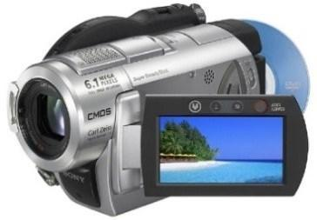

1. Teknik memegang kamera video

Peganglah kamera dengan mantap. Gunakan satu tangan untuk memegang kamera dan mengoperasikan kontrol *zoom*, dan tangan yang lain untuk menjaga agar posisi kamera tidak bergoyang. Dapat digerakkan ke bh4erbagai posisi, tergantung dari sudut pengambilan yang diinginkan atau gunakan selalu tripod untuk menjaga gambar tetap stabil.

1. *Zoom*

Hindarkan penggunaan teknik *zoom* untuk merekam pemandangan yang luas tanpa menggunakan tripod. Ini adalah cara dasar untuk menghindari terjadinya guncangan pada gambar. Dalam proses melakuan *zoom in* dan *zoom out* kamerawan terlebih dahulu harus memastikan angel terakhir dari *angel* zoom tersebut.

1. Peraturan 5 detik

Peraturan penting dalam merekam adalah, rekamlah dalam waktu yang lebih lama dan hindarkan gerakan kemera yang tidak perlu. Selalu rekam satu adegan sekurang – kurangnya dalam 5 detik. Ini akan memudahkan editor untuk mengambil potongan-potongan gambar yang diperlukan. Ingat untuk tetap menghitung dalam hati sampai 5 detik, meskipun pada kondisi yang sulit. Rekam subyek Anda selama 5 detik, stop dan ambil gambar yang lain.

1. Fokus, *Exposure* and keseimbangan cerah putih (*White Balance*)

Hal pertama yang harus dilakukan kamerawan sebelum mengambil gambar adalah menyesuaikan “mata” kamera pada setiap kali pindah lokasi untuk pengambilan gambar. Periksa selalu fokus dan *exposure*. Bila menggunakan *zoom*jauh dan dekat, fokuskan selalu pada jarak ideal ke objek yang Anda inginkan untuk direkam. Setiap kali kamerawan mengubah lokasi pengambilan gambar maka kondisi cahaya pasti juga akan berubah, maka kamerawan perlu menyesuaikan keseimbangan warna putih pada kamera. Proses ini disebut dengan mengatur keseimbangan cerah putih (*white balance*) kamera.

1. Tanggal dan Waktu

Jangan pernah memasang tanda tanggal dan waktu pada layar yang terekam, ini akan membuat video sama sekali tidak dapat digunakan. Penulisan tanggal dan waktu pada layar tidak membuktikan bahwa video ini diambil pada saat yang tertulis di layar, karena bisa saja yang tertulis tanggal 5 November 1950 tidak menjamin pengambilan video tersebut pada tahun 1950, bisa saja setiap orang mengubah tanggal dan waktu tersebut. Namun, sebaiknya Anda selalu merekam suara Anda pada awal pengambilan gambar yang menjelaskan kapan gambar tersebut direkam, lokasi Anda merekam gambar. Cara inilah yang dapat merekam secara permanen informasi waktu dan tempat pengambilan gambar.

1. Gambarpengisi *(Cutaways*)

Bila Anda merekam sebuah objek, kegiatan ataupun wawancara Anda perlu mengambil gambar yang lain. Sebagai contoh, bila Anda merekam sebuah wawancara Anda perlu untuk merekam juga kantor orang yang Anda wawancarai atau sesuatu yang lain untuk memberikan penjelasan tambahan bagi video wawancara Anda. Contoh lain, bila Anda membuat video tentang orang utan, jangan lupa untuk merekam hutan tempat mereka tinggal dan kebakaran hutan yang merusakkan habitatnya, bila ada Ini akan membuat sebuah video lebih informatif.

Berikut ini adalah prosedur dasar menggunakan kamera.

1. Cara merekam gambar\

* Hidupkan kamera
* Atur *viewfinder*
* Masukkan media simpan (kaset pita, kartu memori, cd, dvd, hardisk, dll)
* Atur ulang kode waktu/*time code*
* Setiap mengambil gambar baru, rekam *color bars* selama 10 detik, bila ada.
* Atur *white balance*
* Atur suara, pastikan level audio bergerak.
* Pilih objek yang akan direkam
* Atur fokus
* Perhatikan “bingkai” dan komposisi
* Tekan tombol *record*
* Rekam gambar yang diinginkan
* Tekan kembali tombol *record* atau *stop* untuk berhenti

1. Cara mengatur fokus

* *Zoom in* ke arah objek/subjek yang akan direkam
* Bila menggunakan manual fokus, atur fokus hingga gambarnya terlihat jelas
* Ukur gambar yang diinginkan
* Pengoperasian harus diulang untuk setiap gambar yang akan direkam

##### Menangkap Gambar Dengan Telepon Genggam (*Handphone)*

Mengabadikan gambar saat ini semakin mudah, apalagi dengan banyaknya telepon genggam (*Handphone*) yang dilengkapi fasilitas untuk merekam [video](http://id.88db.com/Lesson-Instruction/Photography-Video-Lesson/1/). Berikut adalah tips menangkap gambar dengan menggunakan *Handphone*:

1. Lebih dekat ke obyek

Ponsel kamera yang beredar kebanyakan tidak dibekali dengan lensa zoom yang maksimal, jadi pastikan Anda mendekati objek yang akan direkam.

1. Hati-hati dengan cahaya

Cobalah untuk mengambil gambar dalam kondisi penerangan yang cukup. Saat merekam di bawah terpaan sinar matahari, obyek jangan membelakangi datangnya cahaya, karena obyek akan menjadi gelap. Sebaiknya obyek menghadap sumber cahaya.

1. Keseimbangan

Jaga keseimbangan, usahakan tangan Anda jangan sampai bergoyang saat merekam. Ini untuk menjaga agar gambar yang dihasilkan stabil, tidak goyang.

1. Hindari penggunaan *digital zoom*

Dekatkan diri ke objek dengan cara menggeser posisi Anda, bukan dengan *digital zoom*. Penggunaan *digital zoom* bisa membuat kualitas gambar berkurang.

#### Ukuran Gambar

Ukuran gambar biasanya dikaitkan dengan tujuan pengambilan gambar, tingkat emosi, situasi dan kodisi objek. Ukuran pengambilan gambar selalu berkaitan dengan ukuran tubuh manusia. Terdapat bermacam-macam istilah antara lain pada tabel I.1 berikut.

Tabel I.1 Istilah Ukuran Gambar

|  |  |  |
| --- | --- | --- |
| **No** | **Istilah Ukuran Gambar** | **Contoh Gambar** |
| 1 | *Establishing Shot:* shot pembuka dari suatu adegan yang memperlihatkan tempat dan waktu adegan itu berlangsung. | gedung_seamolec.jpg |
| 2 | *Extreme Long Shot* (ELS): gambar diambil dari jarak sangat jauh, yang ditonjolkan bukan objek lagi tetapi latar belakangnya. Dengan demikian dapat diketahui posisi objek tersebut terhadap lingkungannya. |  |
| 3 | *Very Long Shot (VLS)*: menunjukkan subjek yang berada di tengah lingkungan sekitarnya. Dalam ukuran VLS ini, lingkungan di sekitar objek lebih dominan. VLS akan menampilkan panorama yang akan memenuhi layar. |  |
| 4 | *LongShoot (LS)* : pengambilan secara keseluruhan tubuh dari kepala sampai kaki. Gambar diambil dari jarak jauh, seluruh objek terkena hingga latar belakang objek. |  |
| 5 | *Full Shot* (FS) : pengambilan gambar objek secara penuh dari kepala sampai kaki. |  |
| 6 | *Medium Long Shot* (MLS) : gambar diambil dari jarak yang wajar, sehingga jika misalnya terdapat 3 objek maka seluruhnya akan terlihat. Bila objeknya satu orang maka tampak dari kepala sampai lutut. |  |
| 7 | *Knee Shot* (KS) : pengambilan gambar objek dari kepala hingga lutut. |  |
| 8 | *Wide Angle* (sudut lebar) : ukuran pengambilan gambar yang memasukkan keadaan sekeliling, jadi sudut lebar akan memberikan pandangan atas keseluruhan keadaan. |  |
| 9 | *Mid Shot (MS)* : menunjukkan mulai bagian kepala sampai pinggul. Ukuran MS berfungsi untuk menunjukkan siapa yang sedang melakukan aksi. |  |
| 10 | *Medium Close Up* (MCU) : menunjukkan mulai bagian kepala sampai bahu. Ini merupakan standar pengambilan gambar dalam wawancara. |  |
| 11 | *Close Up* (CU) : gambar diambil dari jarak dekat. Dalam merekam suatu gambar subjek yang tengah melakukan aksi, maka CU berfungsi untuk memfokuskan sebuah aksi yang tengah dilakukan. Hanya sebagian dari objek yang terlihat seperti hanya mukanya saja atau sepasang kaki yang bersepatu baru. |  |
| 12 | *Big Close Up* (BCU) : pengambilan gambar wajah yang memenuhi layar penampilan gambar |  |
| 13 | *Extreme Close Up* (ECU): pengambilan gambar yang terlihat sangat detail seperti hidung pemain atau bibir atau ujung tumit dari sepatu. |  |
| 14 | *One Shot* (1S) : Pengambilan gambar satu objek |  |
| 15 | *Two Shot* (2S) : pengambilan gambar dua orang. |  |
| 16 | *Three Shot* (3S) : pengambilan gambar tiga orang. |  |
| 17 | *Group Shot* (GS): pengambilan gambar sekelompok orang. |  |

#### 

#### Gerakan Kamera

Gerakan kamera akan menghasilkan gambar yang berbeda. Oleh karenanya maka dibedakan dengan istilah-istilah sebagai berikut:

1. PAN atau PANNING, yaitu pergerakan kamera secara horizontal, yaitu gerakan kamera dari kiri ke kanan (PAN KANAN) atau dari kanan ke kiri (PAN KIRI).

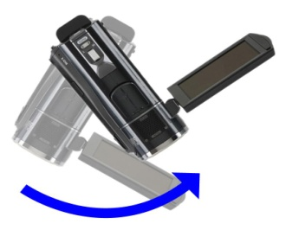

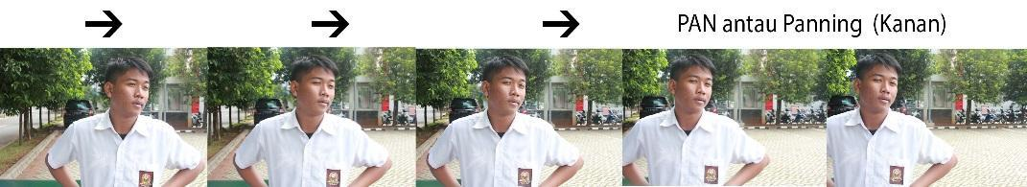

Gambar II‑2Pergerakan PAN dan PANNING

1. *TILT* atau *TILTING*, yaitu pergerakan kamera secara vertikal gerakan kamera dari

|  |  |
| --- | --- |
|  | tilt.jpg |

Gambar II‑3Pergerakan TILT atau TILTING

1. *TRACK IN*, yaitu teknik pengambilan gambar yang dimulai dengan cara menggerakan kamera mendekati objek.

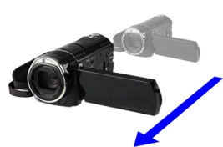

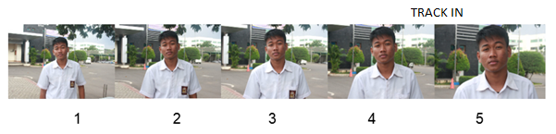

Gambar II‑4Pergerakan TRACK IN

1. *TRACK OUT*, yaitu teknik pengambilan gambar yang dimulai dengan cara menggerakan kamera menjauhi objek.

Hal yang harus diperhatikan pada pengambilan gambar:

1. Setiap gerak harus memiliki makna yang mendukung kelebihan produk.
2. Kejelian kamera menampilkan bagian utama dan kelebihan produk atau cara kerja.
3. Urutan terjaga kontinuitasnya.
4. Apabila tidak menggunakan tripod atau penyangga kamera, hindari penggunaan *zoom in*. Sebaiknya kamerawan mendekati objek sebagai pengganti *zoom in*.
5. Untuk memfokuskan objek (mengarahkan kamera pada satu titik objek tertentu) lakukan zoom in, pastikan objek sudah fokus kemudian zoom out sampai pada posisi kedudukan semula. Lakukan perekaman gambar.

#### Tata Cahaya

Satu hal yang perlu diperhatikan dalam pengambilan gambar adalah tata cahaya. tata cahaya dibuat sesederhana mungkin selama pengambilan gambar, objek harus menghadap sumber cahaya utama. Disarankan dengan membuat sumber cahaya melalui 3 titik.

Teknik tata cahaya tiga titik (*Three Point Lighting*) adalah metode standar yang digunakan dalam media visual seperti video, film dan fotografi. Ini adalah sistem yang sederhana namun serbaguna yang menjadi dasar tata cahaya.

Teknik ini menggunakan tiga lampu yang disebut *key light* , *fill light* dan *back light*. Tentu Anda akan membutuhkan tiga lampu untuk memanfaatkan teknik sepenuhnya. Perhatikan hal – hal sebagai berikut:

* Jika Anda hanya memiliki satu lampu, jadikan *key light*.
* Jika Anda memiliki 2 lampu, satu adalah *key light* dan yang lain adalah sebagai *fill light* atau *back light*.

1. *Key Light*

*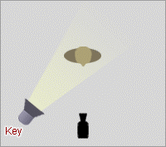Key light* adalah penyinaran terarah yang utama (main source) yang mengenai/jatuh pada suatu objek. Key light menghasilkan bayangan yang kuat, memberikan tekanan pada segi yang menarik dari objek dan membentuk dimensi.

1. *Fill Light*

*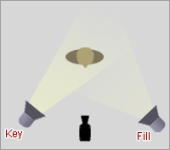Fill light* adalah penyinaran yang digunakan untuk melunakan bayangan yang dihasilkan oleh key light. Ini adalah cahaya sekunder yang digunakan untuk mengatur bayangan agar tidak terlalu keras atau lembut yang diciptakan oleh *key light*. Mengisi biasanya akan lebih lembut dan setengah daya dari *key light*. Untuk mencapai hal ini, Anda bisa memindahkan cahaya lebih jauh atau Anda mungkin juga ingin mengatur cahaya pengisi lebih banyak dari lampu kunci/utama.

1. *Back Light*

*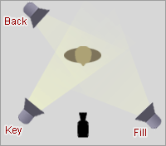Back light* adalah penyinaran dari belakang subjek (berlawanan arah kamera) diatur sehingga jatuh mengenai kepala dan bahu dari subjek. Penyinaran ini membentuk garis tepi dari bentuk subjek sehingga memberi kesan memisahkan subjek dengan latar belakang.

#### Tata Suara

Tata suara adalah bagian penting dari sebuah produk video, untuk melengkapi sebuah penjelasan sebuah cerita. Dalam membuat presentasi video adakalanya selain menggunakan suara presenter sendiri juga menggunakan suara orang lain dalam membacakan narasi dari video yang ditampilkan.

*Voice over* adalah narasi tambahan yang berupa suara manusia yang membacakan sebuah cerita/narasi yang berkaitan dengan video yang dibuat. Hal yang harus diperhatikan dalam *voice over* adalah pemilihan *voice over talent* atau orang yang mengisi/menyuarakan *voice over*. Hal ini penting karena ini berpengaruh terhadap proses selanjutnya.

Dalam praktiknya, *voice over* menggunakan perangkat perekam suara yang sudah cocok dengan komputer, misalnya *microphone* komputer itu sendiri. Kemudian setelah proses perekaman suara *narrator*/*voice over talent*, dilanjutkan dengan editing suara hasil rekaman tersebut, misalnya dengan pembersihan *noise*, menaikkan gain dan lain-lain sehingga suara bagus dan siap untuk digabungkan dengan gambar.

Hal hal yang perlu diperhatikan dalam perekaman suara:

1. Pastikan peralatan perekaman suara dalam kondisi baik /tidak rusak yang dapat mengasilkan gangguan suara (*noise*).
2. Pastikan indikator level audio pada kamera bekerja.
3. Jangan melakukan aktifitas yang tidak perlu yang dapat menyebabkan suara, hingga menggangu proses perekaman.

#### *Screen Recording*

Selain menggunakan kamera, gambar bergerak dapat juga direkam dengan *Screen recording* (merekam layar). Screen recording adalah merekam tampilan yang tampak di [layar](http://id.wikipedia.org/wiki/Tampilan_komputer) atau [piranti](http://id.wikipedia.org/wiki/Peranti) keluaran visual lainnya. Biasanya ini adalah suatu gambar digital yang ditangkap oleh aplikasi perekam layar  yang dijalankan pada komputer, walaupun dapat pula dihasilkan oleh kamera atau piranti yang menangkap keluaran video dari komputer.

*Screencast O Matic* adalah sebuah aplikasi berbasis Java yang digunakan untuk membuat screencasts pada sistem operasi Windows, Mac, dan Linux.

*Screencast O Matic* memberikan layanan *software* gratis yang memungkinkan pengguna untuk merekam semua tampilan dan gerakan pada layar monitor. Baik gerakan krusor dan klik indikator, mudah untuk digunakan, dapat menambahkan keterangan atau komentar dengan mudah.

Aplikasi ini dapat diunduh (*download)* di alamat: <http://www.screencast-o-matic.com/> atau langsung merekam secara *online* di halaman tersebut, dengan mengklik *record* dan mengikuti proses berikutnya yang diminta, *built in camera* (*webcam*) dapat digunakan untuk mengambil gambar operator komputer sebagai pemain/presenter.

Aplikasi ini memiliki kemampuan untuk menambahkan sebuah ﬁle teks untuk *captioning* dan berbagi video dengan *audiens*. Video dapat disimpan dalam format MP4, AVI, FLV, atau dan kemudian diunggah (*upload)* ke *Screencast O Matic*, *web space* atau *YouTube*.

Anda dapat menggunakan *Screencasts O Matic* untuk merekam tugas guru yang menggunakan komputer, presentasi produk, bercerita, dan lain sebagainya.

##### Instalasi Screencast O Matic

Sebelum dapat menggunakan *Screencast O Matic*, Anda perlu melakukan instalasi *aplikasi* pada komputer ataupun laptop dengan langkah-langkah sebagai berikut:

1. Pilih *Software installer* Screencast O Matic, kemudian klik 2 (dua) kali atau klik kanan kemudian pilih *Open*.

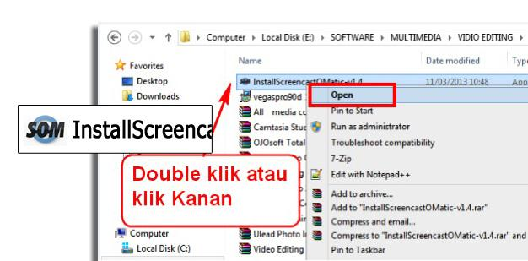

Gambar II‑5Proses Membuka (*Open*) Instalasi Program

1. Setelah menu *pop-up* instalasi (*Welcome to the Screencast-o-matic setup wizard*) muncul, pilih tombol *Install* untuk melanjutkan proses instalasi.

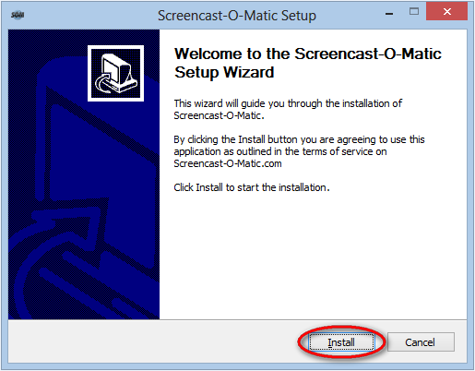

Gambar II‑6*Screencast-O-Matic Setup*

1. Tunggu proses instalasi program selesai dijalankan, sehingga akan muncul menu *pop-up* berikutnya.

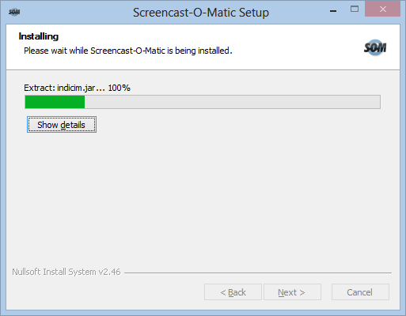

Gambar II‑7Progres Instalasi *Screencast-O-Matic*

1. Centang *check box* jika ingin memulai program dan tekan tombol finish, atau sebaliknya jangan pilih *checkbox* jika tidak ingin menjalankan *Software*.

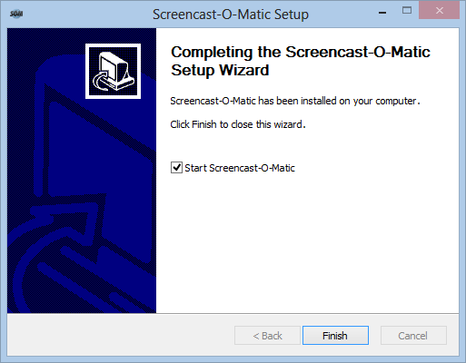

Gambar II‑8*Completing the Screencast-O-Matic Setup Wizard*

##### Menggunakan Screencast O Matic

Setelah instalasi *Screencast O Matic*, aplikasi dapat langsung digunakan tanpa harus memerlukan registrasi.

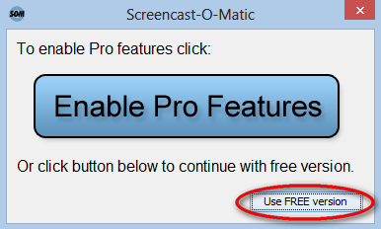

Gambar II‑9Menjalankan *SoftwareScreencast-O-Matic*

Pilih tombol *Use free version* untuk ke tampilan awal Screencas O Matic seperti pada gambar di bawah ini:

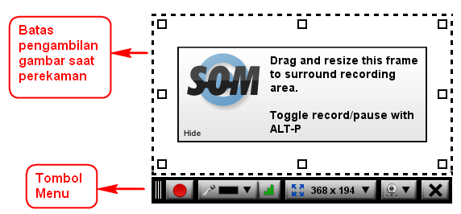

Gambar II‑10Tampilan Awal *Screencast-O-Matic*

Tabel I.2 Keterangan menu *Screencast-O-Matic*

|  |  |  |
| --- | --- | --- |
| **Keterangan** | **Nama Objek** | **Objek** |
| Berfungsi untuk mulai merekam dan membuat video | Tombol *record* |  |
| Berfungsi untuk menghentikan perekaman sementara dan dapat melanjutkan merekam layar yang sedang berlangsung. | Tombol *pause* |  |
| Berfungsi untuk mengaktifkan MIC pada Screencast O Matik. Bila suara sudah masuk indikator suara akan bergerak maju mundur. | Tombol suara (*sound*) |  |
| Berfungsi untuk mengatur ukuran layar pada saat merekam layar. | Tombol ukuran layar |  |
| Berfungsi untuk mengaktifkan web cam yang ada pada komputer/laptop. | Tombol web cam |  |
| Berfungsi untuk mengulang proses merekam layar bila merasa video yang direkam sebelumnya kurang memuaskan. | Tombol *restart* |  |
| Berfungsi untuk menutup program *Screencast O Matic* sebelum mulai merekam layar. | Tombol *close* |  |
| Berfungsi untuk menutup program *Screencast O Matic* setelah proses perekaman selesai. | Tombol *done* |  |

Untuk memulai proses perekaman layar lakukan langkah-langkah berikut:

1. Tekan atau klik tombol *record* kemudian tunggu sampai tulisan di layar bertuliskan *Go*. Jangan kuatir bila gambar dari web cam Anda tidak mucul dalam layar karena secara sistem gambar dari web cam akan disembunyikan.

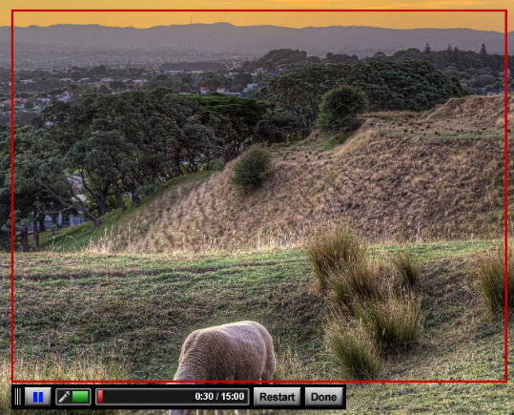

Gambar II‑11Proses Pengambilan Video Dengan *Screencast-O-Matic*

1. Mulailah melakukan aktifitas dikomputer yang ingin direkam.
2. Untuk menghentikan proses rekaman sementara tekan tombol *Pause* , sedangkan untuk mengulang perekaman layar jika dianggap belum sesuai pilih tombol *Restart* .
3. Setelah proses rekaman selesai pilih tombol *Done* , Anda akan dihadapkan ke menu penyimpanan file seperti gambar berikut:

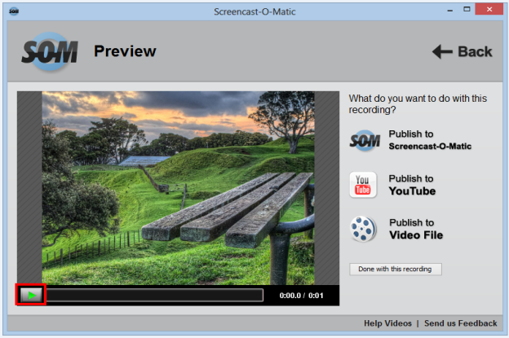

Gambar II‑12Menu Pilihan Simpan *File*

1. Untuk melihat hasil rekaman tekan tombol *Play* seperti yang ditunjukkan pada kotak merah di atas. Jika sudah dirasa cukup simpan file sesuai dengan pilihan:

* *Publish to Screencast O Matic* : menyimpan file pada web Screencast O Matic, hasilnya dapat dilihat oleh masyarakat umum bila komputer Anda terhubung dengan internet.
* *Publish to Youtube* : menyimpan file pada server web Youtube, hasil rekaman dapat dilihat atau ditonton oleh pengguna Youtube.
* *Publish to Video file* : menyimpan pada media penyimpanan lokal, seperti hardisk atau flashdisk.
  + Jika anda memilih *Publish to video file*, maka akan tampil kotak dialog sebagai berikut:

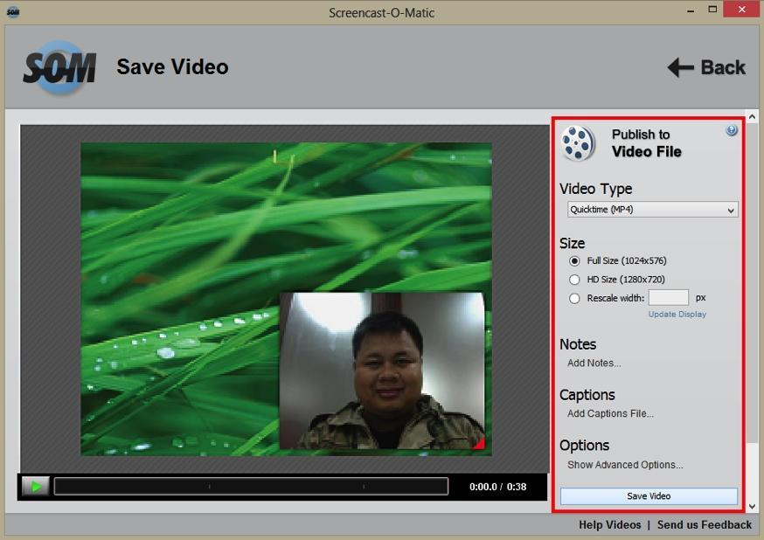

Gambar II‑13Menu Pilihan Simpan *File* (*Publish To Video File*)

* + Tentukan tipe file dari video (*Videotype*) yang akan disimpan (MP4, AVI, FLV dan GIF), disarankan memilih format MP4 untuk hasil yang paling baik.
  + Tentukan ukuran dari file video (*Size*) yang akan disimpan. Ukuran file disesuaikan dengan kebutuhan. Pilihan ukuran yang disediakan adalah *Fullsize*, *HDSize*, dan *Rescalewidth* (dapat memilih langsung ukuran yang diinginkan dalam pixel), disarankan memilih ukuran *FullSize* untuk hasil yang paling baik.
  + Berikan catatan seperlunya untuk hasil rekaman dengan memilih *Notes* dan *Captions* (*optional*)
  + Pada pilihan menu *Options* dapat dipilih jika menginginkan hasil rekaman disimpan dengan menghilangkan teks tambahan, gerakan *mouse*, suara dari mikrofon dan gambar dari *web cam*.
  + Posisi *web cam* dapat dipindah ataupun diubah ukurannya dengan menekan gambar segitiga berwarna merah pada kotak *web cam*. Bila *proses editing* sudah selesai maka dapat menekan tombol “*Save Video*” pada pojok kanan bawah dari jendela editing.
  + Pilih nama dan tempat video yang akan disimpan, misal pada folder *My Documents*.
  + Ketikkan nama file pada *file name* kemudian tekan tombol save.

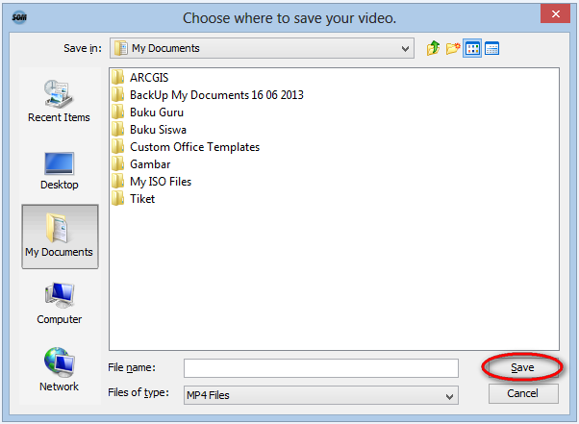

Gambar II‑14*File Explorer* Tempat Menyimpan *File*

* + Proses akan berlangsung tergantung dari lama merekam dan kemampuan dari komputer.

### Rangkuman

* Produksi melakukan apa yang telah disiapkan pada proses praproduksi, dan akan menghasilkan suatu karya digital video sesuai dengan harapan.
* Langkah awal produksi adalah pengguna kamera.
* Untuk menangkap gerak dalam bentuk digital digunakan kamera, kamera dapat berupa kamera handycam, kamera handphone ataupun kamera webcam.
* Menggunakan kamera harus mengerti teknik memegang, mengambil dan mengerti unsur-unsur gambar.
* Menangkap gambar dengan handphone mempunyai beberapa perbedaan dengan handycam karena mempunyai perbedaan karakteristik lensa.
* Pengambilan gambar dapat dibagi menjadi 2 macam pergerakan kamera yaitu bergerak dan diam.
* Untuk hasil video yang baik maka harus memperhatikan unsur pencahayaan.

### Tugas

Lengkapilah Naskah yang telah Anda buat pada KB 20 pada semester 1 dengan kode bahasa gambar, gerakan kamera, tata cahaya, dan tata suara!

Contoh naskah yang lengkap

Ide: Mengenalkan Cara kerja Kopling

Sinopsis: seorang siswa menginformasikan fakta-fakta menarik dan menjelaskan tentang kopling dan cara kerjanya.

|  |  |  |  |
| --- | --- | --- | --- |
| **No.** | **Visual** | **Audio** | **Waktu (detik)** |
| 0 | Blank |  | 2 |
| 1 | INT.  Presenter berjalan menuruni tangga | Tanpa ini. Anda akan susah datang tepat waktu ke sekolah. | 6 |
| 2 | CU: wajah presenter samping | Tapi bukan jam waker | 3 |
| 3 | presenter berjalan dari tangga menuju tempat parkir  MS: presenter | Tanpa ini jakarta bandung akan jadi perjalanan yang sangat lama. | 6 |
| 4 | CU: wajah presenter | Tapi bukan jalan Tol. | 3 |
| 5 | Panning  extreme close up atas lutut hingga bawah | Setiap perjalanan akan menjadi hal yang sangat menyiksa dan tidak nyaman | 6 |
| 6 | EXT. di tempat parkir  LS: presenter berdiri di samping motor | Tanpa ini kendaraan bermotor tidak akan berkembang seperti sekarang | 8 |
| 7 | Animasi Openning  Title : Kopling manual pada sepeda motor | Sound: Musik | 9 |
| 8 | Bg: hitam  Kenapa kendaraan bermotor perlu kopling? |  | 3 |
| 9 | EXT. di tempat parkir  MS: presenter menjelaskan  inst: PAN mesin, rantai, roda | untuk menggerakan kendaraan bermotor diperlukan alat untuk menghubungkan putaran mesin keroda penggerak | 12 |
| 10 | MS: presenter | Nah penghubungan ini dinamakan kopling atau kalau dinegeri asalnya perangkat ini disebut clutch | 7 |
| 11 | pengendara motor menjalankan motor dan berhenti lalu mencoba jalan lagi  Cut to Cut  LS: pengendara motor  ECU: tangan menekan tuas rem  MS: pengendara motor  ECU: tombol start mesin  MS: pengendara motor kesulitan menghidupkan motor | Direct Sound  Presenter  Nah sekarang bayangkan apabila poros utama mesin selalu terhubung dengan roda. Saat motor berhenti mesin juga harus mati. Saat mesin hidup, sepeda motor akan nyelonong jalan terus. Pasti menyusahkan kan. | 15 |
| 12 | animasi: Kerja kopling melepas putaran mesin | Nah, dari situ diciptakan perangkat yang memungkinkan mesin dan roda melakukan decoupling. Decoupling adalah melepaskan hubungan poros mesin dari roda | 12 |

### Tes Formatif

Amatilah contoh video yang diputar oleh guru, uraikanlah berdasarkan ukuran gambar, gerakan kamera, tata cahaya dan tata suara.

### Lembar Jawaban Tes Formatif

Video 1

|  |  |  |  |
| --- | --- | --- | --- |
| Ukuran gambar | Gerakan kamera | Tata cahaya | Tata suara |
|  |  |  |  |

### Lembar Kerja Siswa

## Kegiatan Belajar 4: Pengambilan Gambar dengan Kamera

### Tujuan Pembelajaran

Setelah mengikuti pembelajaran, siswa mampu :

* Melakukan tahapan produksi dengan alat pengambil gambar (*camcorder*), *handphone*, *webcam, dan screen recording.*
* Melakukan pengambilan gambar dengan pergerakan kamera dan tata cahaya.

### Tugas

Koordinasi persiapan pengambilan gambar!

1. Siapkan naskah yang sudah lengkap pada KB 3.
2. Siapkan peralatan utama, dan peralatan pendukung.
3. Siapkan pemain.
4. Siapkan jadwal.

Pengambilan gambar!

Urutan :

1. Pengambilan gambar tidak perlu sesuai dengan urutan dalam naskah.
2. Pertahankan *Continuity* dalam pengambilan gambar.

*Continuity* adalah kesinambungan cerita dan gambar. Contoh kesinambungan cerita dan gambar, disampaikan sebagai berikut.

1. Seorang yang tampil dengan baju warna kuning, harus tetap menggunakan baju tersebut dan tampil yang sama ketika pengambilan gambar yang menggambarkan kelanjutan gambar terdahulu, meskipun kegiatan penggambilan gambar dilakukan pada hari/waktu yang berbeda.
2. Arah gerakan dan angel juga harus dijaga agar jangan memberikan kesan berbeda.

Untuk menjaga *continuity* atau kesinambungan gambar digunakan lembar *continuity*, lihat contoh di bawah ini.

Macintosh HD:Users:user:Desktop:Time Code simdig.pdf

Gambar II‑15Lembar *Continuity*

## Kegiatan Belajar 5: Mengenal Tahapan Pascaproduksi

### Tujuan Pembelajaran

Setelah mengikuti pembelajaran, siswa mampu :

* Mengenal tahapan pascaproduksi: *Capturing/importing, editing,* dan *rendering.*

### Uraian Materi

Kegiatan pascaproduksi pada dasarnya adalah kegiatan editing. *Editing video* merupakan proses menyusun dan menata hasil rekaman gambar menjadi satu keutuhan berdasakan naskah.

Pekerjaan *editing* meliputi  capturing/importing, pemotongan, penggabungan, penyisipan gambar, transisi dan gambar pendukung lainnya serta pemaduan suara.

1. *Capturing/Importing*

Proses memindahkan hasil rekaman gambar dari kamera ke perangkat *editing* dapat dilakukan dengan cara *capturing*/*importing*. *Capturing* dilakukan bila hasil rekaman tidak berupa file video, sedangkan *importing* dilakukan bila hasil rekaman berupa file video yang dapat dibaca oleh perangkat *editing*.

1. Pemotongan

proses memotong hasil rekaman gambar untuk mendapatkan hasil potongan video yang lebih baik

1. Pengaturan Transisi

Transisi merupakan bentuk perpindahan antarpotongan gambar untuk menjaga kontinyuitas gambar, membentuk suasana, pembeda waktu dan tempat.

Jenis-jenis transisi adalah sebagai berikut.

1. *Cut/Cut To*

*Cut* berfungsi sebagai perpindahan atau transisi dari satu gambar atau adegan ke adegan yang lain secara langsung. Cut digunakan untuk:

* + - menyatakan kesinambungan cerita;
    - menggambarkan detail objek;
    - menciptakan suasana kejadian tegas, tegang, semangat.

1. *DISSOLVE*

*Dissolve* berfungsi sebagai jembatan potongan gambar yang secara berangsur - angsur terjadi perpindahan gambar. Dissolve digunakan untuk:

* + - menciptakan suasana kejadian romantis, halus, mengalir, sedih;
    - menyatakan waktu lampau atau lamunan masa depan.

1. *WIPE*

Wipe berfungsi sebagai transisi yang menggantikan gambar dengan gambar berikutnya dengan cara bergerak dari sisi ke sisi lain menggunakan pola bentuk tertentu. Wipe digunakan untuk:

* + - menciptakan suasana ceria, bahagia, *glamour*;
    - memberikan kesan retro.

1. *FADE/Fading*

*Fading* berfungsi sebagai transisi yang menggantikan gambar dari gelap perlahan-lahan menjadi tampak gambarnya (*fade in*) atau dari gambar berubah secara berangsur-angsur menjadi gelap (*fade out*). Fade berfungsi untuk:

* + - sebagai awal dari sebuah adegan;
    - membedakan perubahan waktu.

1. Pemaduan Suara

Pemaduan suara adalah proses memadukan suara latar kedalam *track audio* dengan gambar yang sudah tersusun atau sebaliknya.

1. Rendering

Proses akhir penyatuan hasil editing menjadi satu kesatuan video yang utuh.

**Editing**

Untuk melakukan sebuah editing video diperlukan peralatan komputer/laptop dan menggunakan aplikasi editing video. Terdapat banyak aplikasi editing video saat ini. Berikut akan dicontohkan penyuntingan (editing) menggunakan *Windows Movie Maker.*

*Windows Live Movie Maker* adalah perangkat lunak yang merupakan bagian dari *Windows Live Essentials*. Fungsi utama program ini adalah untuk melakukan olah digital terhadap gambar bergerak (video), misalnya untuk menambahkan efek visual, atau menambahkan redaksi singkat yang berhubungan dengan video yang sedang disunting.

Format file hasil rekaman yang dapat diimpor ke Windows Movie Maker adalah sebagai berikut :

1. File video berformat: .asf, .avi, .wmv, .mp4, .mpeg1, .mpeg, .mpg, .m1v, .mp2
2. File audio berformat: .wav, .snd .au, .aif, .aifc, .aiff, .mp3
3. File *Windows* Media berformat: .asf, .wm, .wma, .wmv
4. File Gambar berformat: .bmp, .jpg, .jpeg, .jpe, .jfif, .gif, .png

Program kecil ini memiliki berbagai fitur dasar penyuntingan video yang sangat sederhana, namun sudah mencukupi bagi para pengguna pemula.

Harap diingat, untuk memulai editing dengan *Windows Movie Maker* video harus sudah ada di PC/Komputer yang akan digunakan untuk editing. Program ini merupakan program yang secara *otomatis* sudah *terinstal* pada *Windows xp* dan *Vista* sedangkan untuk *Windows 7* dan *8* pengguna perlu melakukan instalasi *windows essentials* terlebih dahulu. Siapa pun yang ingin mengunduh (men-*download)* aplikasi ini ke komputer pribadi, dapat membuka *link*/tautan berikut:

<http://windows.microsoft.com/en-us/windows-live/essentials>

Berikut ini adalah panduan penggunaan *Windows Movie Maker* versi *Windows 7*:

1. Memulai Penyuntingan

Untuk memulai menggunakan aplikasi, bukalah aplikasi windows movie maker*.*

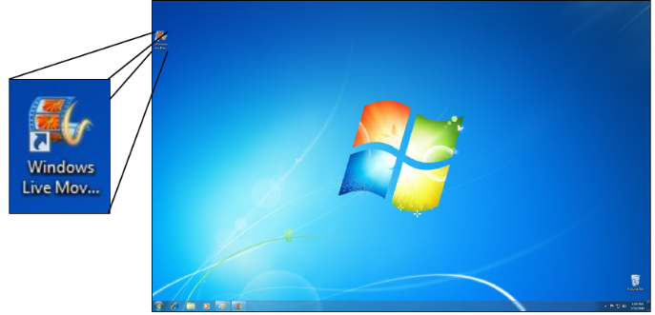

Gambar II‑16Memulai *Windows Movie Maker*

1. Memulai dan Menyimpan Sebuah Proyek

Sebelum berkerja dengan video, Anda harus menyimpan proyeknya terlebih dahulu. Untuk menyimpan projek lakukan langkah sebagai berikut:

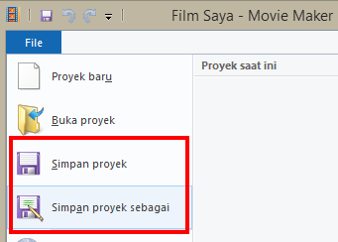Pilih tombol menu *File*, dan pilih simpan sebagai proyek. Lanjutkan dengan mengisi *Filename*, kemudian tekan tombol Simpanproyek (*Save*). Anda dapat juga menyimpan dengan memilih Simpanproyeksebagai *(Save as)***.**

Gambar ‑ Menu Save

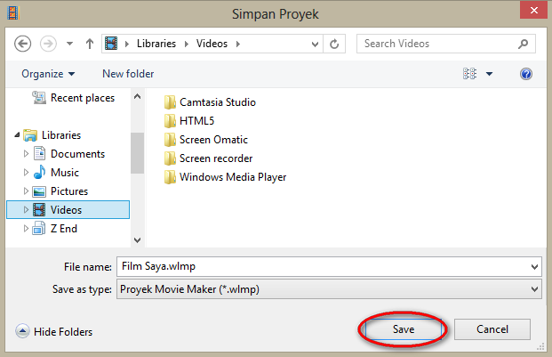

Gambar II‑18Proses menyimpan Projek

1. Menambahkan *File* yang akan di edit/ *ImportingDigital Movies and Photos*
2. Pilih menu Beranda dan klik tombol “Tambahkan video dan foto” (*Add videos and photos*)

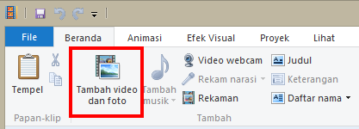

Gambar II‑19Menambahkan Video

1. Cari video atau foto yang akan diedit lalu pilih file dan tekan tombol “*open”*.

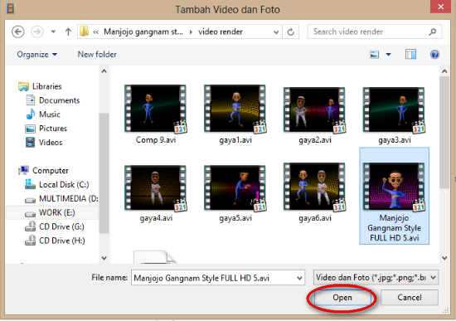

Gambar II‑20Memilih Video

1. Memotong Video Menggunakan Fitur *Split*

Drag garis hitam di tempat manapun yang Anda inginkan untuk memotong video. Pilih menu *edit* lalu klik tombol “Pecah” (*Split*).

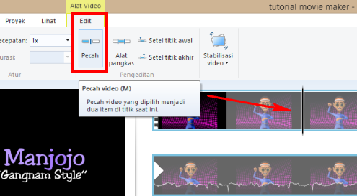

Gambar II‑21Memecah Video

1. Menambahkan Transisi Video

Pilih potongan video yang akan diberi transisi. Klik menu Animasi (*Animations*), pilih salah satu jenis transisi yang tersedia sesuai dengan kebutuhan.

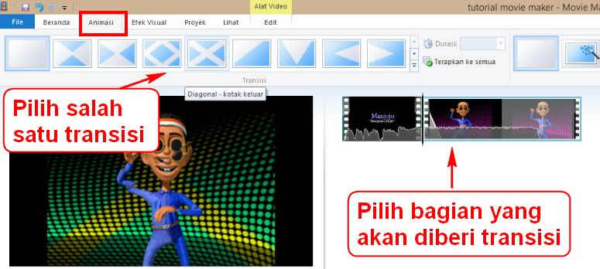

Gambar II‑22Menambahkan Transisi Video

1. Menambahkan Teks Menggunakan Fitur *Caption*

Pilih potongan video yang akan diberi teks, klik menu *Beranda (Home).* Pilih *Keterangan (Caption)* pada bagian kanan.

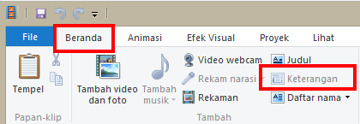

Gambar II‑23Menambahkan Teks *Caption* Pada Video

Teks keterangan akan muncul pada bagian bawah video Anda. Klik dalam kotak tulisan (*enter text here*) dan tuliskan teks video yang diinginkan.

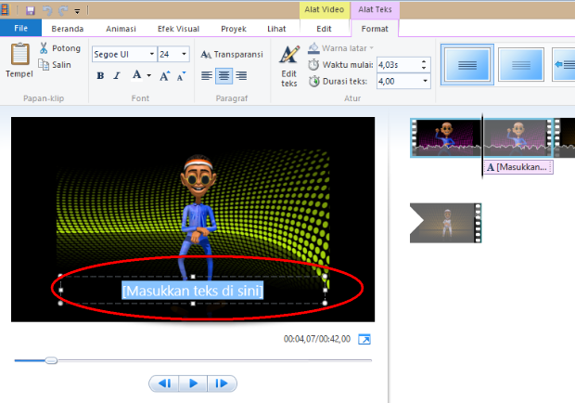

Gambar II‑24Menambahkan Teks Pada Video

1. Menambahkan Judul dan Daftar nama/*credit tittle*

Pilih menu*Beranda (Home)* , klik tombol *Judul* (Title )untuk memberikan Judul. Klik *Daftarnama (Credits)* maka akan berisi pilihan submenu (*drop down*) yang meliputi *Daftar nama (Credits), Sutradara (Director), Dibintangi (Staring), Lokasi* (Location).

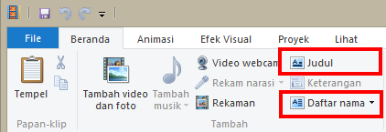

Gambar II‑25Menambahkan Judul dan Daftar Nama

Maka akan muncul **Layar hitam** dengan kotak teks, kemudian klik dalam kotak tersebut dan tuliskan Judul video atau Daftar nama. Sesuaikan dengan judul, daftar nama, lokasi, pemeran.

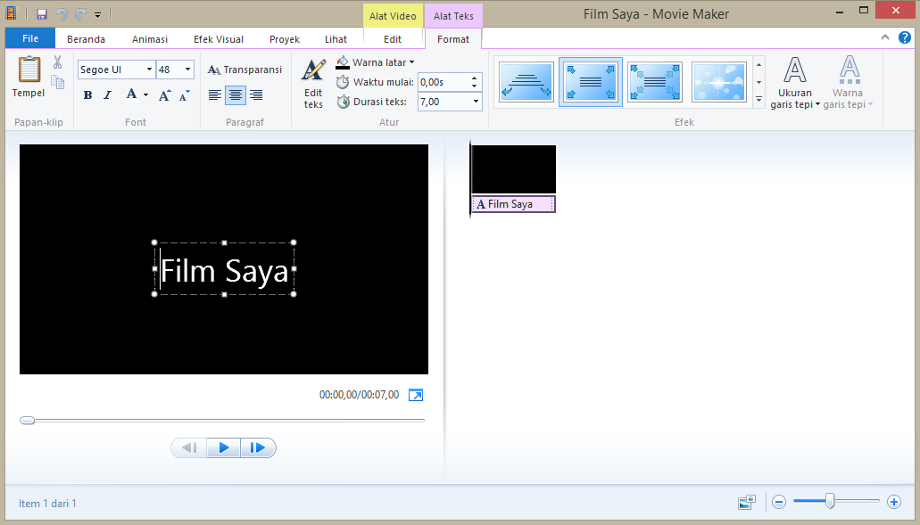

Gambar II‑26Menambahkan Judul dan Daftar nama

1. Menambahkan Suara Manggunakan Menu Tambah Musik (*Add Music*)

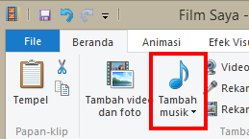Pilih menu*Beranda (Home)* kemudian klik ikon *Tambahmusik (Add Music)*. Kemudian pilih lokasi (folder) tempat Anda menyimpan file music/suara. Pilih file music/suara yang Anda inginkan kemudian tekan tombol *Open*.

Gambar ‑ Tab Beranda

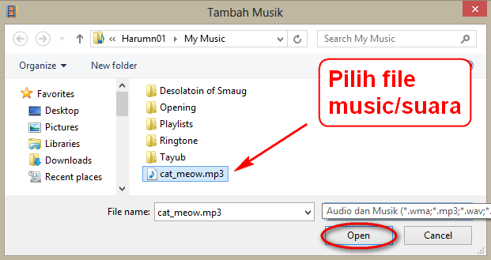

Gambar II‑28Menambahkan Suara

Setelah file musik/suara dibuka, Anda dapat mengatur volume musik dengan memilih Menu *Opsi* (Option) lalu klik menu *VolumeMusik (Music volume),* dan aturlah volumenya.

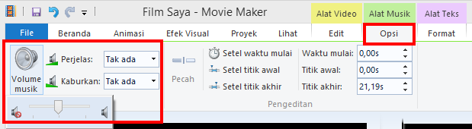

Gambar II‑29Mengatur *volume music*

1. Simpan Video (*Save Movie*)

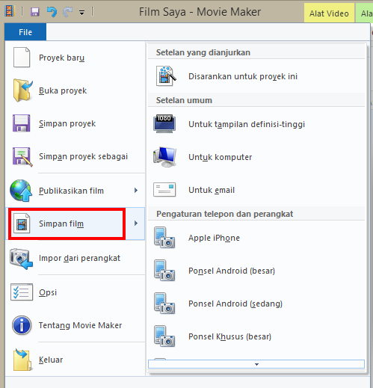Pilih menu *File* kemudian klik Simpan film (Save Movie). Anda dapat memilih setelan (*setting*) sesuai dengan kebutuhan Anda. Contoh pilih untuk komputer (*for computer*).

Gambar ‑ Menu File Simpan

Pada kotak dialog simpan film (gambar di bawah), ketik pada *FileName* sesuai nama file yang diinginkan. Anda dapat memilih format (\*.mp4 atau \*.wmv) pada tipe (*Save as type*) yang disediakan. Klik *Save* untuk mengakhiri akhir proses penyimpanan.

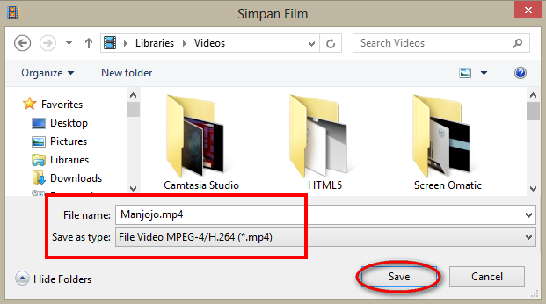

Gambar II‑31Simpan Video (*Save Movie*)

Hal yang harus diperhatikan pada editing video

1. Apabila format file video tidak terdukung (*support*) oleh aplikasi editing, Anda dapat mengkonversi format file video menggunakan aplikasi convert (misalnya Format Factory, Total Video Converter, Any Video Converter, dan lain-lain).
2. Di dalam editing kontinuitasnya harus terjaga.

### Rangkuman

* *Editing video* merupakan proses menyusun dan menata hasil rekaman gambar menjadi satu keutuhan berdasakan naskah.
* Pekerjaan *editing* meliputi  capturing/importing, pemotongan, penggabungan, penyisipan gambar, transisi dan gambar pendukung lainnya serta pemaduan suara.

### Tugas

Gunakan file contoh video (*videos library, Wildlife*) di komputer Anda, lakukanlah editing berdasarkan langkah-langkah editing yang sudah Anda pelajari (lakukan cutting, transisi, suara, tambahkan teks dan kredit), lakukan *save movie*!

### Tes Formatif

Jelaskan langkah-langkah proses editing yang benar!

### Lembar Jawaban Tes Formatif

Langkah-langkah proses editing yang benar adalah

### Lembar Kerja Siswa

## Kegiatan Belajar 6: Proses Editing

### Tujuan Pembelajaran

Setelah mengikuti pembelajaran, siswa mampu :

* Melakukan tahapan pascaproduksi dengan program editing

### Tugas

* 1. Lakukanlah proses editing dari hasil kegiatan belajar 4, oleh masing-masing siswa!
  2. Presentasikan hasil pekerjaan Anda dalam kelompok, pilihlah salah satu yang terbaik dari kelompok Anda!

## Kegiatan Belajar7: Menerapkan Fitur Aplikasi Pengolah Simulasi Visual - Tahap Produksi: Fungsi, Instalasi, Fitur *Software, Navigation*, *Basic Manipulator*, *Move* and *Selection*

### Tujuan Pembelajaran

Setelah mengikuti pembelajaran, siswa mampu :

* Menjelaskan fungsi *software* Blender
* Melakukan instalasi *software* Blender
* Menjelaskan fitur *software* Blender
* Menjelaskan basic 3D
* Menjelaskan fitur *Basic Manipulator*
* Menjelaskan fitur *Navigation and View*s
* Menjelaskan fitur *Move and Selection*
* Menjelaskan fitur *Build Object*

### Uraian Materi

#### Pengenalan Blender dan Instalasi

##### Pengenalan Blender

Blender adalah aplikasi grafis 3D yang dirilis sebagai perangkat lunak bebas (*open source*) di bawah *GNU General Public License*. Blender dapat digunakan untuk *modeling*, *UV unwrapping, texturing, rigging, water simulations, skinning, animating, rendering, particle, dan simulations, non-linear editing, compositing*, dan membuat *interactive* 3D *applications*, termasuk *games*.

Blender tersedia untuk sejumlah*Operating System*(OS) antara lain: *Linux, Mac OS X, dan Microsoft Windows*. *Features* yang termasuk dalam *software* Blender ini di antaranya *Photorealistic Rendering, Modelling, Realistic Materials, Rigging, Anmation, Sculpting, UV Unwrapping, Compositor, Simulations, Game Creation, Camera and Object Tracking, Library of Extensions, Flexible Interface, File Formats* (dapatdilihatdarilinkhttp://www.blender.org/features/).

Contoh video animasi yang dihasilkan oleh Blender, terdapat pada CD buku pendukung

##### Sejarah Blender

Blender tercipta dari komunitas pecinta animasi dari berbagai latar belakang. Mereka beraliansi membuat sebuah *software* yang *free* (*opensource)* dan bebas dikembangkan. Blender di gagas oleh Ton Roosendaal (Belanda). Mulanya Ton Roosendaal mendirikan studio animasi (1988-2002) kemudian Blender menjadi *softwaresharewareanimation* ditahun yang sama Ton Roosendaal mendirikan Blender *institute*. Sejak periode 2002 sampai sekarang, Blender selalu *update* fitur, *interface* dan performanya, sehingga kemampuan Blender untuk digunakan produksi animasi tidak diragukan, terbukti dengan hasil *openmovie* beberapa film keluaran sintel (*Blender Institute*).

##### Instalasi Aplikasi Blender

Dalam instalasi Blender, terlebih dahulu memilih *system type computer.* Jika menggunakan OS Windows terdapat 32 bit dan 64 bit, maka dalam proses instalasi kita harus menggunakan aplikasi yang sesuai. Untuk mengetahui tipe OS Windows 32 bit atau 64 bit dilakukan dengan cara **klik *start*🡪pilih *computer*🡪klik kanan🡪pilih *properties***. Tidak hanya bisa dijalankan di OS Windows, Blender juga menyediakan aplikasi untuk Mac OS dan Linux. Pengguna diminta untuk menggunakan aplikasi instalasi Blender sesuai dengan OS yang digunakan di komputer.

* Siapkan *installer* Blender (dapat di download dari link <http://www.blenderindonesia.org/>)
* Buka aplikasi Blender.
* *Install* aplikasi Blender dan tekan *Next.*

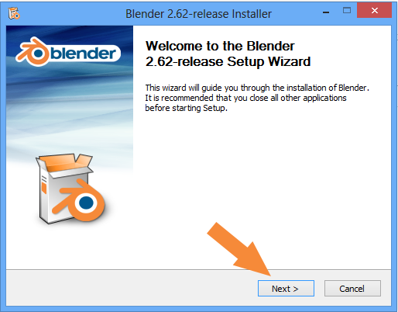

Gambar II‑32Instalasi Blender

* Pilih *IAgree.*

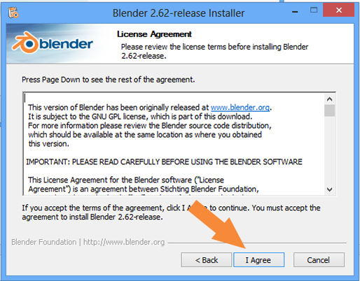

Gambar II‑33 Instalasi Blender

* Berikan tanda centang ( ✓) semua *checkbox* tersebut kemudian tekan *next.*

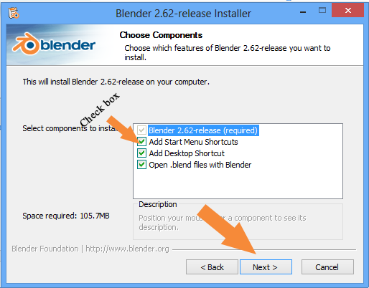

Gambar II‑34 Instalasi Blender

* Keluar tampilan seperti gambar di bawah ini lalu pilih *install*.

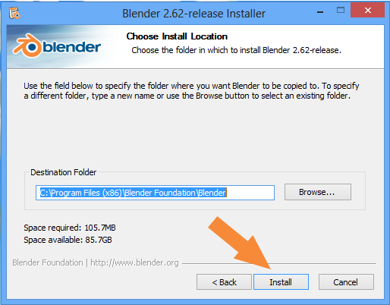

Gambar II‑35 Instalasi Blender

* Tunggu proses instalasi Blender sampai selesai lalu tekan *Finish*.

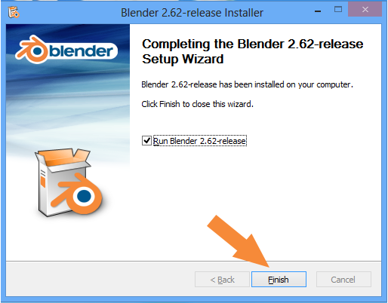

Gambar II‑36 Instalasi Blender

#### Pengenalan Fitur Blender

Secara*default*atausaatmembukaaplikasi Blender, tampilan Blenderyang akan muncul adalah seperti berikut.

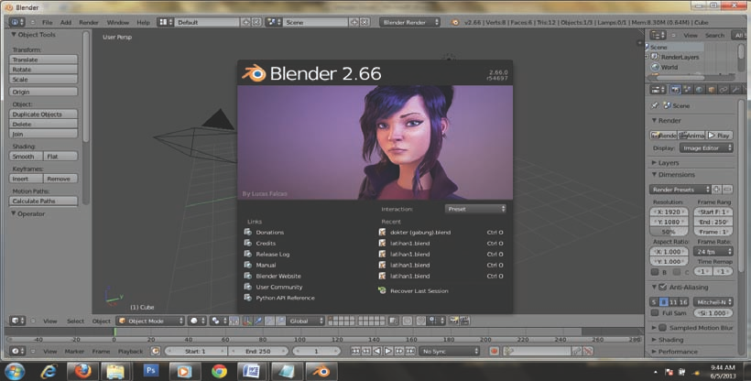

Gambar II‑37 Tampilan *Default* Blender

Klikkiripadasembarangtempatuntukmenampilkan*factorysettings*padaBlender,sehinggaakantampil fitur seperti berikut.

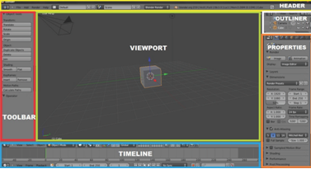

Gambar II‑38 Tampilan *Default* Blender

*Header*: : Menu utama Blenderyang terdiri atas *File*, *Add*, *Render*, dan *Help*.

*Viewport* : Tampilan yang terdiri dari objek 3D atas objek lainnya.

*Toolbar* : Terdiri atas daftar *tools*yang memiliki sifat dinamis menurut objeknya.

*Outliner* : Struktur data dari objek pada Blender.

*Properties* : Panel yang memuat berbagai macam perintah untuk memodifikasi objek atau animasi dan bersifat dinamis mengikuti objek atau *tools* yang sedang aktif.

*Timeline* : Instruksi yang terkait dengan *frame* animasi atau untuk*sequencer*.

##### *ScreenLayouts*

Saat membuka Blender, layar akan menampilkan secara*default* seperti pada gambar di atas. Tampilantersebutdapatdigantisesuaikebutuhan,misalnyakebutuhan untukmerancangsimulasi visual, Anda dapat memilih *layoutanimation* yang merupakan tampilan untuk mengerjakan animasi dan lain-lain. *Tools* ini berada pada pojok kiri atas layar, merupakan bagian dari *MainHeader* yaitu menubar yang ada di bagian atas pada tampilan Blender.

*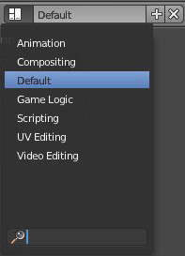*

Gambar II‑39Tampilan Pojok Kiri Atas pada Blender

##### *SplittingWindows*

*Splitting windows* atau pembagi tampilan lembar kerja pada *software* Blender, *Splitting windows*dalam pembuatan simulasi visual 3D seringkali digunakan. Contohnya dalam pemodelan 3D diperlukan lebih dari 1 *windows*.

*Splitting windows* adalah membagi menjadi 2 *window*s dalam tipe yang sama dan dapat dilakukan secara *horizontal* maupun *vertical*. Berikutcara melakukan *splitting windows.*

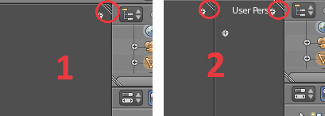

Gambar II‑40Cara Melakukan *Splitting Windows*

Arahkan kursor pada sudut *windows*yang dilingkari merah, maka kursor akan berubah menjadi (+) tanda plus. Kemudian kliktombol kiri *mouse*, tahan dan geser seperti gambar di atas.

Note : ”Untuk melakukan *splitting window*s secara *vertical*, sama seperti *splitting windows* secara*horizontal*, namun pada hasil *splitting windows* secara *vertical* akan mendapatkan 2 *windows*atas dan bawah.”

*Changing the Editor Type*

Adabeberapajenis**“***editor”*yangsecaradefaulttidakditampilkanolehBlender*,*Andadapatmengganti dengan jenis *“editor”* lain. Sesuai dengan kebutuhan Anda.

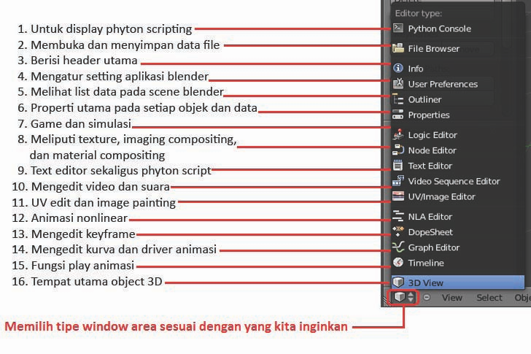

Gambar II‑41Jenis Fungsi *Edit*

##### *Shortcut of Numpad*

Bagiparapenggunalaptopdisarankanuntukmengaktifkan*EmulateNumpad*,karena berguna untukmenggantikantombol*Numpad*,sehinggabisamenggunakanperintah*Numpad*denganmenekantombol angka pada *keyboard* bagian atas. Untuk mengaktifkan *Emulate Numpad*, bisa langsung menuju *File*🡪*User Preferences*kemudian ikuti langkah seperti pada gambar di bawah ini.

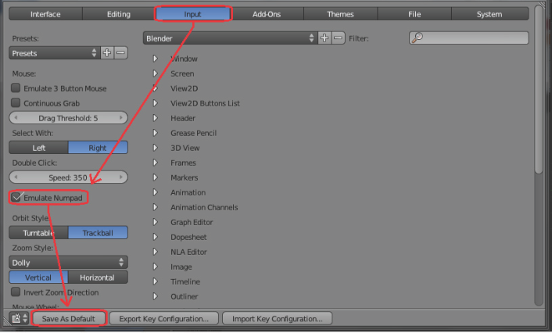

Gambar II‑42 Mengaktifkan *Emulate Numpad*

Berikut ini adalah fungsi angka-angka pada *numpad* sebagai *shortcut*:

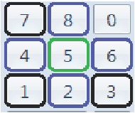

Gambar II‑43*Numpad*

[1] Tampak Depan

[3] Tampak Kanan

[7] Tampak Atas

[2] Putar bawah 15 derajat

[8] Putar atas 15 derajat

[4] Putar Kiri “15derajat”

[6] Putar Kanan “15derajat”

[5] Orthographic atau Perspektif

[0] Camera Perspektif

[CTRL][2] Menggeser View Objek Ke atas

[CTRL][8] Menggeser View Objek Kebawah

[CTRL][4] Menggeser Objek Kesamping Kanan

[CTRL][6] Menggeser objek kesamping kiri

##### *Snap 3D Cursor*

Padadasarnya3D*Cursor*digunakanuntukmenentukanletakobjek,sedangkan*Snap*merupakansebuah alat bantu dalam menemukan titik acuan.Cara melakukan*snap*3D *cursor* adalah dengan menekan *SHIFT* +S.

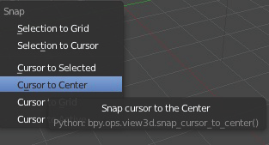

Gambar II‑44 Mengganti *Snap* 3D *Cursor*

Selainitu,*Snap*jugabisadigunakansaatmentransformasiobjekdengancaramenekan**CTRL**sambilmerubah objek, sehingga objek akan bertranformasi dengan skala tertentu.

##### *Adding Object*

*Adding Object* merupakansebuahmenuuntukmenambahkanobjekpadabidang3D.Lakukandengan cara menekan**SHIFT+A** atau pilih menu*Add* pada *Header* menu.

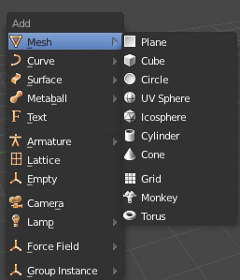

Gambar II‑45*AddingObject*

DalammenambahobjekpadaBlender akan menemukanduajenismode, yaitu*ObjectMode*dan *Edit Mode*.

Kedua mode tersebut memiliki fungsi yang berbeda. *Edit Mode* digunakan untuk melakukan pengeditan pada objek dengan memilih titik tertentu, sedangkan *ObjectMode* digunakan untuk pengeditan objek secara keseluruhan. Untuk memilih modus *Object Mode*atau *Edit mode*, dapat menekan tombol Tab pada *keyboard*. Tampilan kedua Mode tersebut seperti pada gambar di bawah ini.

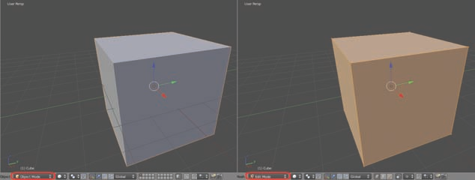

Gambar II‑46*Object Mode* dan *Edit mode*

##### *Transformation*

*Transformation* adalah upaya untuk menggeser atau memutar atau mengubah ukuran objek.

Dasar transformasi dalam Blender, meliputi:

*Grab / Move*  : menggeser objek dengan menekan tombol [G]

*Rotation* : memutar objek dengan menekan tombol [R]

*Scale* : menskala (memperbesar atau memperkecil) objek dengan menekan tombol [S]

Untukmentransformasikanobjekberdasarkansumbu(x,y,z),Andadapatmenggunakan*shortcutkeyboard*,*Grab* / *Move*[G].

[G]+[X] : objek akan bergeser pada sumbu X.

[G]+[Y] : objek akan bergeser pada sumbu Y.

[G]+[Z] : objek akan bergeser pada sumbu Z.

[G]+[*Shift* ]+[X] : objek akan bergeser pada sumbu Y dan Z karena sumbu X telah dikunci agar tidak berubah

#### Penguasaan *Software*Blender

Setelah mempelajari tentang *interface*/antarmuka Blender, dalam buku siswa ini tim pengembang telah menyiapkan beberapa *file* Blender untuk memudahkan siswa dalam mempelajari atau penguasaan *software* Blender.

*File* Blender yang disertakan bersama buku ini terbagi dalam berbagai komponen menu yang digunakan untuk mempercepat simulasi latihan pembiasaan fitur Blender, karena menu yang tersedia dalam perangkat pengolah animasi seperti Blender, fiturnya sangat beragam. Oleh sebab itu maka beberapa *file* latihan Blender lebih fokus pada latihan menu yang akan dipelajari dan paling sering digunakan dalam produksi. Contoh latihan *navigation and view* maka *file* latihan hanya fokus pada latihan fitur tersebut.

Metode simulasi latihan *file* Blender ini dapat mempercepat penguasaan serta pembiasaan fitur yang paling sering digunakan dalam produksi animasi 3D dengan *software* Blender.

*File* latihan terdiri atas simulasi untuk memahami fungsi fitur *software* Blender dan *file* latihan dengan teknik mengubah posisi objek.

##### *Basic* 3D

Bukalah *file* latihan simulasi visual pada CD yang disertakan Buku Simulasi Digital semester dua. Sekarang Anda akan mempelajari dari awal dengan mengenal *basic 3D*.

1. ***Pivot 3D***

**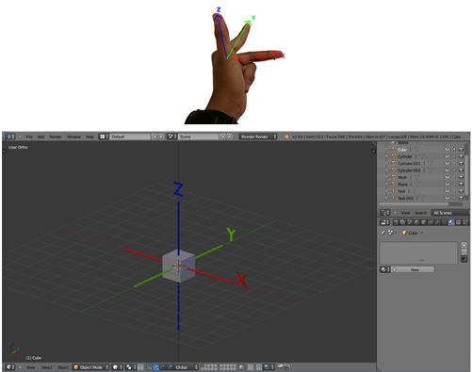**

Gambar II‑47 Tampilan SumbuKoordinat 3D

Dalam mempelajari *software* 3D khususnya Blender harus memahami terlebih dulu posisi dan fungsi sumbu 3D (*pivot*). Sumbu yang terdapat pada *software* Blender terdiri atas:

* Sumbu Xyang ditandai dengan warna merah adalah sumbu posisi horisontal atau sumbu yang berfungsi untuk menggerser objek ke arah kanan dan ke kiri.
* Sumbu Yyang ditandai dengan warna hijau adalah sumbu posisi horisontal atau sumbu yang berfungsi untuk pergeseran objek ke arah depan dan ke arah belakang.
* Sumbu Z yang ditandai dengan warna biru adalah sumbu posisi vertikal atau sumbu yang digunakan untuk menggeser objek ke arah atas dan ke bawah.

Untuk memudahkan mengingat sumbu koordinat 3D pada sumbu X,Y,dan Z dapat menggunakan jari-jari anda seperti yang terlihat pada gambar II-47.

Pada gambar II-47, terdapat posisi jari tengah mewakili sumbu X ditunjukan dengan warna merah, jari telunjuk mewakili sumbu Y ditunjukan dengan warna hijau, dan ibu jari yang tegak mewakili sumbu Z ditunjukan dengan warna biru.

Dalam penggunaan *software* Blender posisi navigasi akan muncul pada pojok sebelah kiri bawah, navigasi berfungsi untuk memudahkan pengguna *software* untuk panduan mengarahkan perpindahan posisi objek 3D.

**Praktik**

Bukalah *file* latihan pada folder Basic 3D,

* Menggeser objek berdasarkan sumbu : Seleksi objek dengan cara klik kanan pada objek, untuk menggeser ke arah atas (sumbu Z) silakan klik kiri pada panah biru dan geser ke atas atau ke bawah. Untuk menggeser objek pada sumbu X dan Y caranya sama klik kanan pada objek dan gerakkan sesuai keinginan.

##### *Navigasi* dan *View*

Bukalah *file* latihan Blender dengan judul folder “03. Navigasi & View” kemudian Anda akan mendapatkan tampilan *file* latihan seperti berikut ini

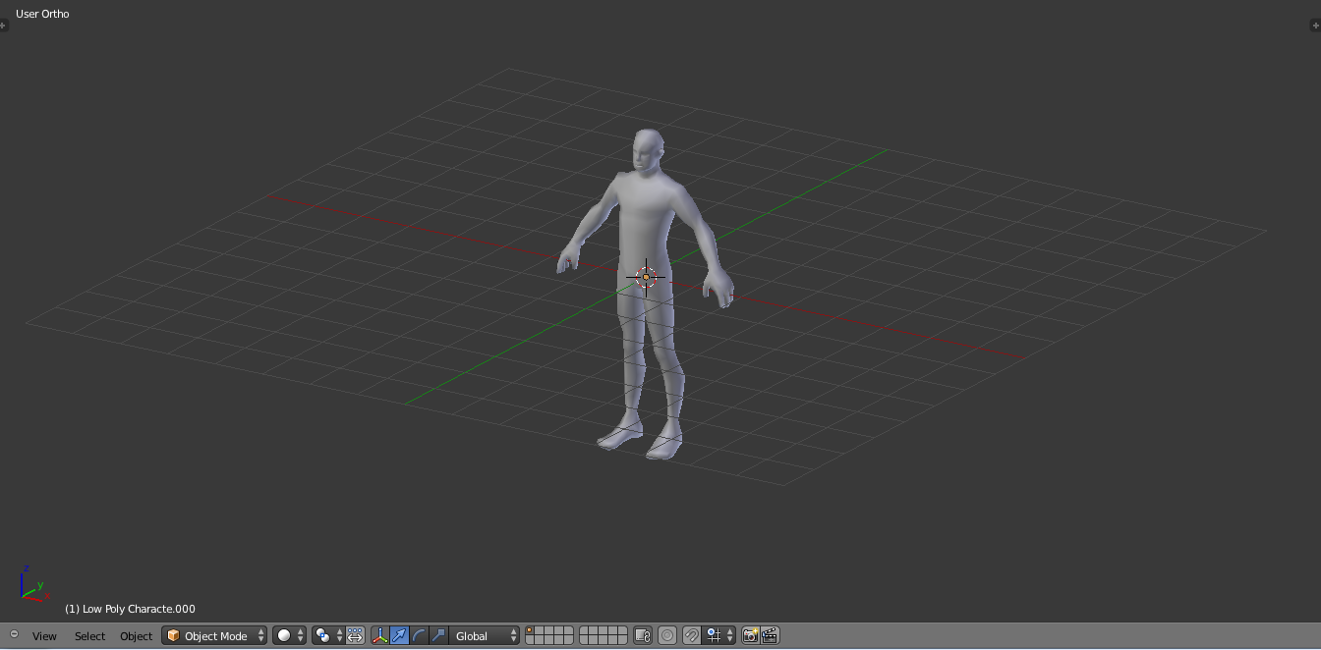

Gambar II‑48Human *Modelling* (Latihan Navigasi dan *View*)

Dalam latihan ini ada beberapa fitur yang paling sering digunakan untuk *modelling* antara lain sebagai berikut.

###### View

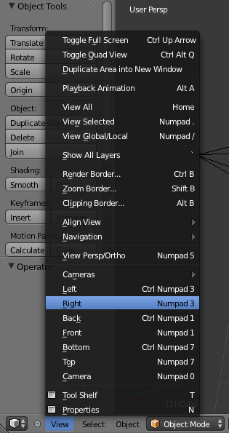

Gambar II‑49 Menu View

Setelah memahami fungsi sumbu 3D, terdapat fitur untuk menampilkan jendela kerja “*view*”. Jendela ini berfungsi untuk memanggil perintah penampilan jendela yang diinginkan, antara lain *camera view, front view, top view.*  Terdapat perintah untuk memanggil cepat yaitu dengan menggunakan shortcut pada *numpad*.

Navigasi yang lain adalah penggunaan *mouse navigation***.** terdapat beberapa cara yaitu untuk menampilkan *zoom in* dan *zoom out,*melihat area kerja secara keseluruhan, dan menggeser objek tanpa mengubah posisi objek pada area kerja.

**Praktik**

* Seleksi objek : untuk melakukan seleksi objek 3D caranya klik kanan pada mouse, sedangakan untuk menekan tombol pintas huruf **“A”** pada keyboard.
* Menggeser objek dengan sumbu : Seleksi objek dengan cara klik kanan pada objek, untuk menggeser ke arah atas (sumbu Z) silakan klik kiri pada panah biru dan geser keatas atau kebawah, sebaliknya untuk menggeser ke sumbu X dan Y caranya sama klik kanan pada objek dan gerakkan sesuai keinginan.
* Memanggil jendela kerja: Menampilkan jendela tampak atas, bawah, kanan, belakang, caranya adalah dengan klik kiri pada menu view (terletak pada menubar pojok kiri bawah) kemudian pilih view dan pilih jendela tampilan yang diinginkan. Klik kanan untuk menampilkan jendela tampak kanan. Demikian juga untuk menampilkan jendela tampak kiri, lakukanlah sebaliknya. Bisa juga digunakan perintah cepat melalui *numpad shortcut* sesuai deskripsi perintah *view*. Misalkan tekan tombol cepat angka 3 untuk menampilkan view tampak kanan.

Dalam area menubar terdapat fitur yang sering digunakan untuk produksi atau *modelling* objek 3D.

###### Object Mode

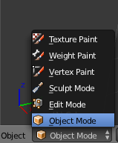

Gambar II‑50*Object Mode*

*Object mode*, fitur ini berfungsi untuk mengubah posisi mode objek yaitu mode objek 3D bagian luar. Pada mode objek benda 3D hanya bisa di rubah posisi dan diatur skalanya. Sedangkan untuk mengubah bentuk model 3D yang sesuai dengan kebutuhan yaitu dengan cara mengubah posisi mode objek dengan posisi *edit mode*.

**Praktik**

Mengganti posisi object mode : cara mengganti objek mode ke *edit mode* dengan memilih menubar Blender dari objek mode ke *edit mode*. Jika menggunakan jalan pintas *shortcut* yang digunakan adalah dengan menekan tombol TAB pada keyboard.

###### Viewport Shading

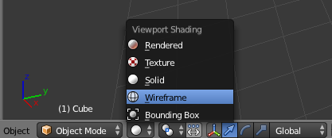

Gambar II‑51*Viewport Shading*

*Viewport shading* berfungsi untuk mengubah tampilan objek solid ke tampilan mode kerangka *(wireframe).*

**Praktik :**

*Viewport shading* cara mengubah posisi *solid* ke *wireframe* dengan cara menekan tombol pintas huruf “Z”.

###### 3D Manipulator

**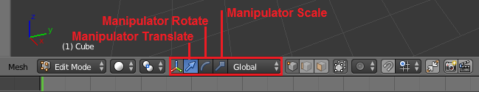**

Gambar II‑52 3D *Manipulator*

3D *Manipulator* terdapat 3 fitur yaitu :

* *Translate Manipulator,* fitur yang berfungsi untuk menseleksi *pivot*, fitur ini fitur seleksi untuk mengeser objek ke arah sumbu yang diinginkan.
* *Rotate Manipulator*, fitur yang berfungsi untuk memutar objek dan objek yang dirotasi dapat diputar dengan kombinasi sumbu X, Y, Z.
* *Scale Manipulator*, fitur yang berfungsi untuk memperbesar dan memperkecil ukuran objek. Fitur *scale* ini juga dapat di kombinasikan dengan sumbu 3D.

**Praktik :**

Dalam menggunakan fitur manipulator ini dengan memilih di menubar Blender.

* *Translate Manipulator*

Cara menggunakan fitur ini sama dengan cara menyeleksi objek yaitu tekan klik kanan pada objek.

* *Rotate Manipulator*

*Shortcut* untuk menggunakan ini dengan menekan huruf “R” pada keyboard. Rotasi ini dapat juga dikombinasikan dengan sumbu 3D dengan perintah kombinasi. Misalkan : “R🡪Y” artinya dirotasi berdasarkan sumbu Y atau sumbu arah depan atau belakang.

* *Scale Manipulator*

*Shortcut scale* manipulator adalah huruf ”S”.Tombol pintas skala ini dapat dikombinasikan dengan perintah sumbu yang diinginkan. Contoh: Dengan menombol perintah “S🡪Z**”** artinya objek diubah skalanya berdasarkan sumbu z atau arah vertikal.

Dalam *modelling* ada beberapa perintah yang sering digunakan, antar lain:

* *Mouse Navigation*

Menampilkan *zoom in* dan *zoom out* dengan cara menggeser *scrool mouse(middle mouse)* ke arah depan dan belakang. Melihat objek secara keseluruhan dengan cara klik tengah *(middle mouse)* geser ke arah kanan. Menggeser objek tanpa mengubah posisi objek pada area kerja dengan menekan tombol *shift*  pada *keyboard* tahan klik tengah *(middle mouse)* dan geser ke arah yang diinginkan.

* *Grabb*e

Fitur untuk menggeser objek secara bebas, caranya adalah dengan seleksi objek “klik kanan” kemudian tekan huruf “G”.

##### *Basic Manipulator*

Bukalah *file* latihan *(04. Basic manipulator)* kemudian akan tampil seperti gambar berikut ini.

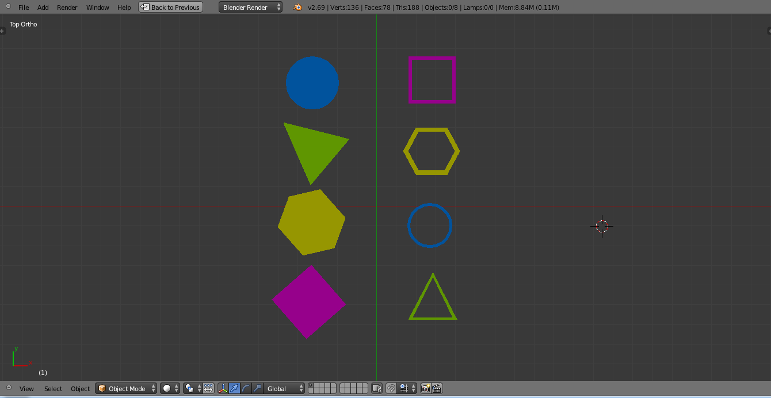

Gambar II‑53*Basic Manipulator*

Dalam memahami tentang *basic manipulator* sudah disiapkan *file* latihan yang bersifat simulasi, latihan ini menggunakan teknik pengerjaan yang sudah dipelajari di *file* latihan sebelumnya.

Latihan *basic manipulator* ini menggunakan fitur 3D *manipulator* yang antara lain berisi *translate manipulator, rotate manipulator, dan scale manipulator.*

Dalam memantapkan pemahaman *basic manipulator* Anda diminta menyelesaiakan latihan ini dan mengulanginya beberapakali untuk menghafal fitur dan untuk mempercepat latihan gunakan *shortcut* karena menggunakan *shortcut* akan lebih memudahkan dan mempercepat perintah fitur.

**Praktik**

* Mengerjakan *basic manipulator* Anda hanya perlu membiasakan dan menghafalkan *shortcut* yaitu *translate manipulator* (klik kanan)*, rotate manipulator* tekan huruf *(R), dan scale manipulator* tekan huruf *(S).*
* Anda diminta untuk memasukkan bentuk bidang yang tersedia dengan warna objek yang sama, ke dalam bidang kosong yang ada di sampingnya.
* Cara pengerjaan

Anda mulai memasukkan bidang kotak warna merah muda. Anda seleksi (klik kanan) objek kotak warna merah sebelah kiri, kemudian lakukan *grab* (G) atau geser ke kanan dan masukkan ke dalam kerangka kotak setelah pas di tengah, silakan rotasi (R) sampai posisi tepat masuk ke dalam kotak. Jika bidang objek melebihi ukuran kerangka, lakukan scale objek (S). Begitu seterusnya untuk mengerjakan bidang objek yang lain.

* Catatan

Dalam latihan ini pastikan di posisi *view top*. Tidak perlu menyimpan latihan ini. Apabila ingin mengulangi lagi silakan tutup (*close*). Buka *file* lagi untuk mengulangi latihan agar *shortcut* Anda kuasai.

##### *Move and Selection*

Buka *file* latihan (*05. Move and Selection)*. Anda akan mempelajari fungsi untuk seleksi objek. Fungsi *move and selection* ini penting dan sering digunakan dalam *modelling* ataupun animasi menggunakan Blender.

Dalam *file* latihan ini sudah disiapkan 3 bidang lingkaran dan beberapa objek yang mempunyai warna sama dengan lingakaran tersebut. Tugas Anda adalah memasukkan objek yang sama tersebut ke dalam lingkaran yang tersedia. Seperti latihan sebelumnya, Anda disarankan mengerjakan dengan menggunakan perintah cepat (*shortcut*).

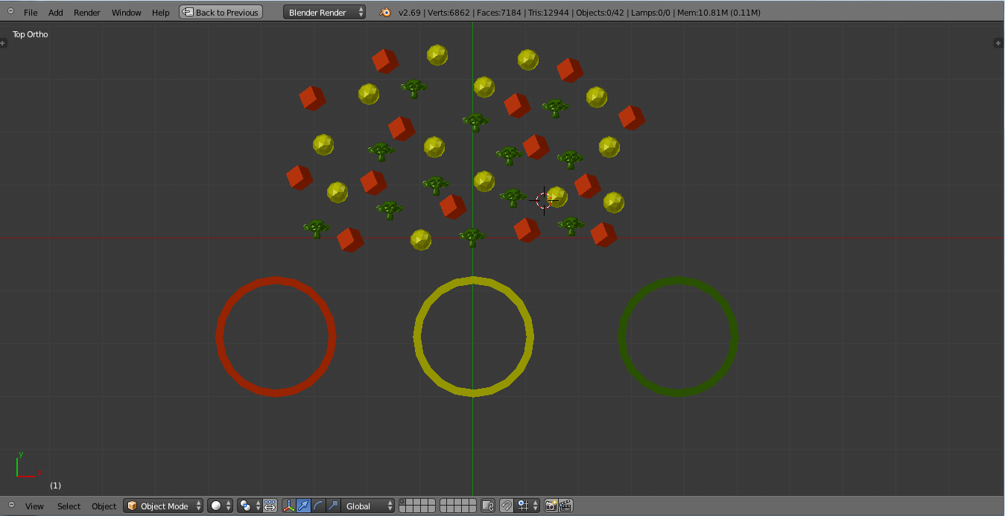

Gambar II‑54*Move and Selection*

**Praktik**

* Anda harus mengenal fungsi seleksi objek dengan menggunakan klik kanan, akan tetapi jika Anda akan menseleksi lebih dari satu, maka ada perintah tambahan yaitu dengan mengombinasi tombol *shift*  pada *keyboard*.
* Mengerjakan lingkaran merah

Untuk menyeleksi lebih dari satu objek, gunakan kombinasi tombol *shift* . Cara ini paling sering digunakan pada saat *modelling* atau produksi animasi. Tekan tombol *shift*,tahan,kemudian seleksi (klik kanan)bidang kotak merah sambil *shift*  terus ditahan. Jika kotak merah sudah diseleksi semua, silakan digeser *grabb* (G)kemudianmasukan ke dalam lingkaran warna merah. Jika objek terlampau besar silakan lakukan *scale* (S)sehingga seluruh objek dapat masuk ke dalam lingkaran warna merah.

* Mengerjakan lingkaran warna kuning

Anda mengunakan cara yang lain selain menggunakan kombinasi *shift*  yaitu dengan menggunakan *shortcut (C)*, tekan huruf C kemudian akan ada area seleksi berwarna putih atur sesuai kebutuhan. Caranya adalah dengan menggunakan *scroll*, kemudian seleksi dengan klik kiri. Harap diingat menggunakan klik kiri untuk seleksi seluruh objek. Untuk mengakhiri perintah ini silakan tekan klikkanan, kemudian Anda seleksi dan geser (G) ke arah lingkaran.

* Mengerjakan lingkaran warna hijau

Anda akan belajar menggunakan seleksi blok, caranya adalah tekan *shortcut* huruf (B)klik kiri dan geser area yang ingin diseleksi. Kemudian lakukan *grabb* geser (G)ke dalam lingkaran. Setelah selesai tutup latihan dan buka kembali *file* latihan hingga Anda memahami fungsi fitur berbagai jenis seleksi yang sering digunakan untuk produksi animasi.

##### *Build Object*

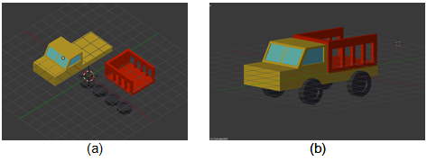

Gambar II‑55*Build Object*

Dalam latihan *build object* ini Anda diminta untuk merangkai model mobil ini menjadi satu kesatuan mobil yang utuh. Cara yang digunakan ini sudah dijelaskan pada latihan sebelumnya. Latihan ini bersifat pemantapan dalam memahami fitur-fitur yang dikerjakan dengan *software* Blender.

**Praktik :**

* Dalam mengerjakan rangkaian mobil ini Anda diminta mengerjakan mulai dari bagian roda sebelah kanan. Seleksi kedua roda. Dalam menyeleksi lebih dari satu gunakan kombinasi *shift*, jadi *shift*  klik kanan pada kedua roda sebelah kanan. Rotasi (R) pada sumbu (Y) 90 derajat, perintahnya adalah dengan menekan pada *keyboard* R Y 90,*enter*. Jika sudah sebaliknya geser ke dalam posisi roda sebelah kanan pada mobil. Sebaliknya mengerjakan roda sebelah kiri perintahnya adalah R🡪Y🡪 -90🡪*Enter*.Mengapa -90? Karena Anda melakukan perintah sebaliknya.
* Tempatkan posisi bak truk

Seleksi bak truk (klik kanan) lakukan perintah rotasi pada sumbu Z atau sumbu atas bawah, 90 derajat, perintahnya R🡪Z 🡪90**.**  Lalu tempatkan ke dalam posisi bak truk.

* Dalam merapikan rangkaian mobil truk ini biasakan untuk menggunakan fitur *view* tampak depan, belakang, kanan, kiri, klik tengah geser dan bila perlu menggunakan *mode*transparan. Anda dapat menggunakan fitur *wireframeshortcut* huruf Z. Untuk mengembalikan ke bentuk semula silakan tekan huruf Z lagi.

##### *Shortcut*

*Shortcut* adalah jalan pintas untuk menjalankan suatu perintah tertentu pada perangkat lunak (*software*). Perintah-perintah yang terdapat dalam *software* Blender memang disederhanakan dengan mengunakan keyboard *shortcut*. Berikut adalah *shortcut* yang sering digunakan pada program aplikasi Blender.

Tabel*Shortcut* Blender

|  |  |  |  |
| --- | --- | --- | --- |
| Select | Right Click | Box Select | B |
| Pan | Middle Click | Circle Select | C |
| Zoom | Mouse Wheel | Make Face | F |
| Add Object | Shift + A | Subdivide | W |
| Delete | X | Extrude | E |
| Search For Function | Spacebar | Rip | V |
| Toolbar | T | Separate | P |
| Properties | N | Create Loopcut | Ctrl + R |
| Save File | Ctrl + S | Propotional Editing | 0 |
| Render | F12 | Select Edge Loop | Alt + Right Click |
| Render Animation | Ctrl + F12 | Make Seam/Sharp | Ctrl + E |
| Stop Render | Esc | Merge Vertex | Alt + M |
| Save Render | F3 | Mirror | Ctrl + M |
| Show Last Render | F11 | Shrink/Fatten | Alt + S |
| Undo | Ctrl + Z | Knife | K |
| Redo | Ctrl + Shift + Z | Add to Group | Ctrl + G |
| Move | G | Move to Layer | M |
| Rotate | R | Parent to | Ctrl + P |
| Scale | S | Clear Parent | Ctrl + P |
| Select Object | Right Click | Duplicate | Shift + D |
| Select Multiple | Shift + Right Click | Hide | H |
| (De) Select All | A | Unhide | Alt + H |

##### *BasicModelling*

*Basic Modelling* adalah tahapan awal pengenalan pemodelan. Fitur utama yang dikenalkan dalam *modelling* adalah *Edit Mode, Vertex, Edge, Face, Extrude*.

Berikut ini adalah tampilan Blender secara *default*, yaitu dalam area kerja aplikasi Blenderterdapat *cube, camera, lamp, dan cursor*.

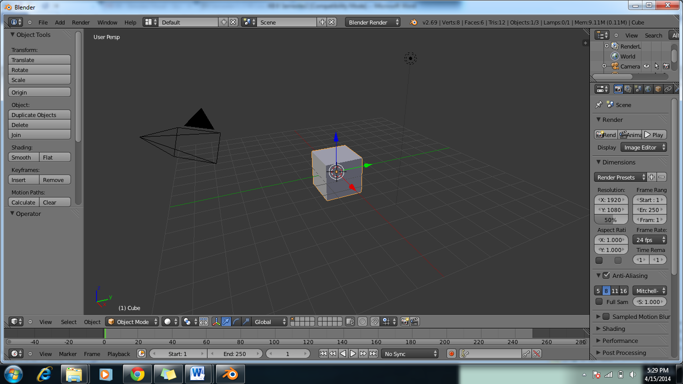

Gambar II‑56Tampilan *Default* Blender

Keterangan :

*Cube* : Kubus object, biasanya pemodelan dimulai dengan objek yang nantinya akan dibentuk menjadi sebuah model yang dikehendaki, selain objek kubus, objek plan juga sering di gunakan untuk awal pemodelan.

*Camera* : Kamera berfungsi sebagai *view, ouput video* yang akan dihasilkan.

*Lamp* :Lampu adalah sumber pencahayaan yang digunakan dalam *setting* kerja 3D. Hal in akan berdampak pada hasil akhir kualitas gelap dan terang suatu objek yang diciptakan.

*Cursor* :Merupakan*point* untukmeletakkan objek yang akan di masukkan kedalam posisi workarea.

Sebelum lebih jauh tentang pemodelan Anda akan dikenalkan dengan istilah *edit modeshortcut* (TAB), dalam posisi manipulasi objek terdapat bagian yang akan sering diseleksi untuk membentuk suatu objek, yang antara lain adalah

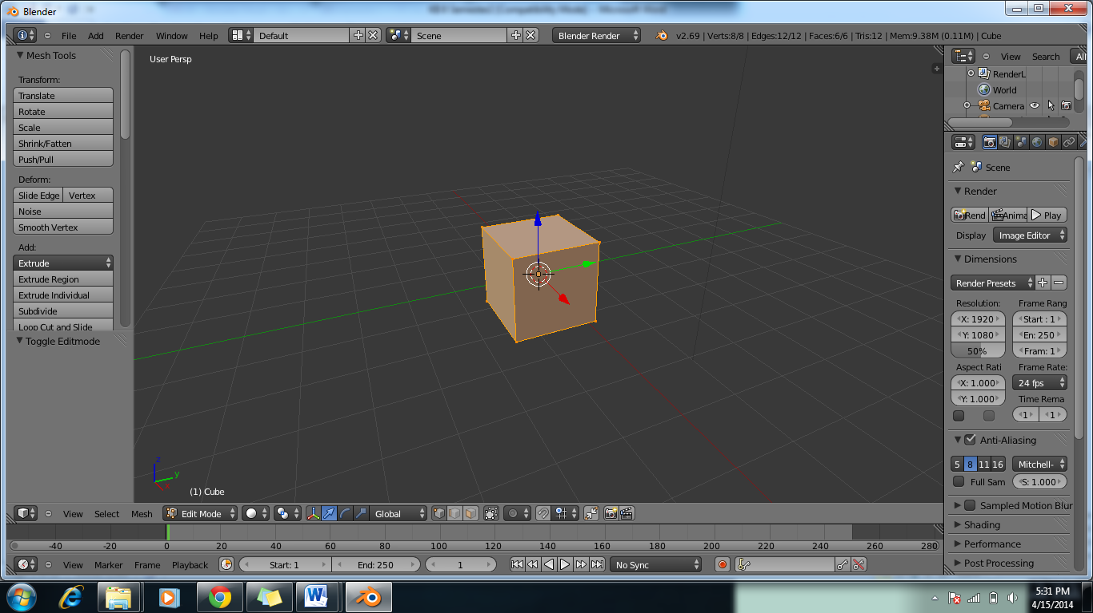

Gambar II‑57*Cube* Posisi *Edit Mode*

Bagian kubus di atas jika diperjelas kerangkanya akan terlihat seperti berikut :

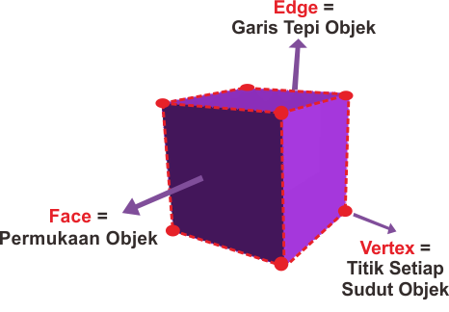

Gambar II‑58Kerangka Kubus

Untuk memilih *mesh select mode* dengan perintah cepat Anda bisa menggunakan kombinasi tombol CTRL TAB, kemudian tentukan mode yang akan dipilih.

*Face* : permukaan objek

*Edge* : garis objek

*Vertex* : titik sudut objek

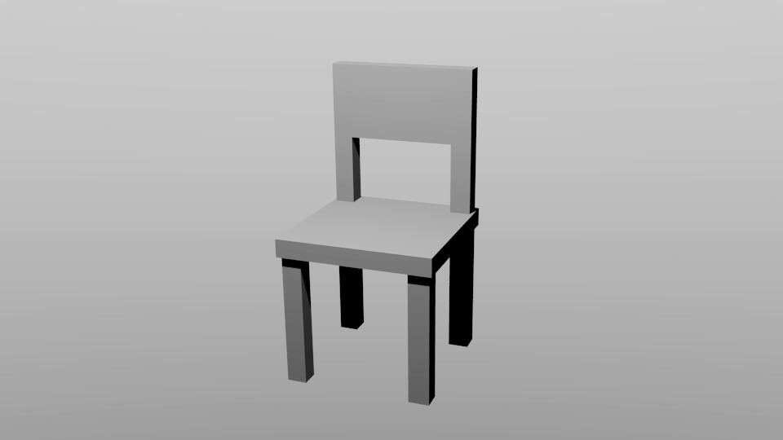

Gambar II‑59Contoh Hasil Pemodelan

**Praktik**

1. Bukalah aplikasi Blender
2. Ubah *viewport* menjadi ***FrontOrtho***dengan memilih ***User🡪UserPreference***🡪***Input*** kemudian centang ***EmulateNumpad***🡪***SaveAs* Default**(tekan 1 = *ViewFront* dan tekan 5 = *ViewOrthogonal*).

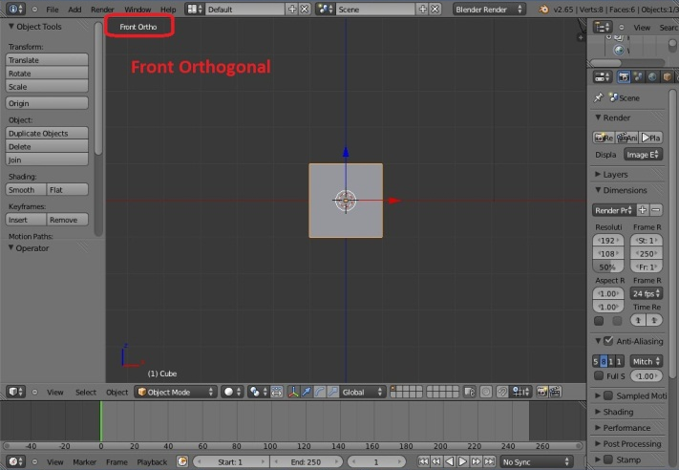

Gambar II‑60Mengubah *Viewpor*

1. Melakukan*Splitting*

Arahkan *cursormouse* pada sudut *windows*seperti yang ditunjukkan pada tanda lingkaran merah, Kemudian **klik kiri**pada *mouse*, tahan dan geser ke arah kiri *viewport* hingga menjadi dua.

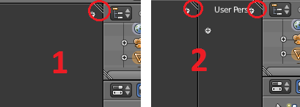

Gambar II‑61Cara Melakukan *splitting*

1. Ubahlah*viewport* sebelah kanan menjadi ***RightOrtho***denganmenekan **3**(*ViewRight*).

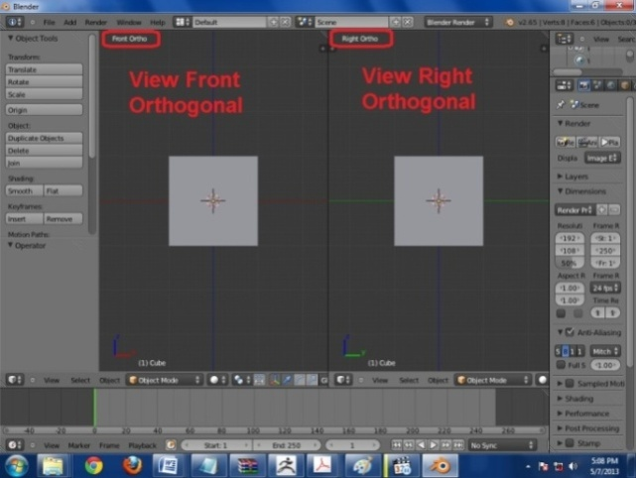

Gambar II‑62Mengubah *Viewport*

1. Tekan**A** untuk menghilangkan seleksi pada objek.

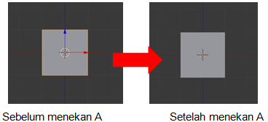

Gambar II‑63Sebelum dan Sesudah Menseleksi Objek

1. Untuk mengedit objek menjadi sebuah kursi, ubahlah mode pilihan***ObjectMode***🡪***EditMode***.

**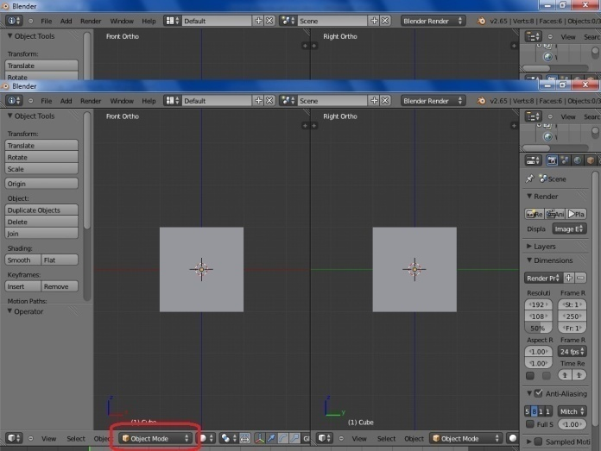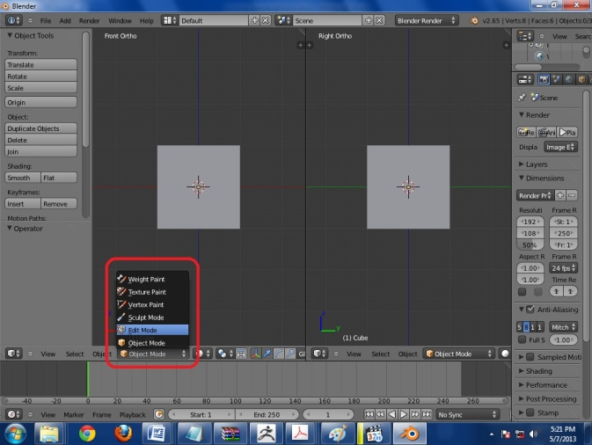**

Gambar II‑64Mengubah *Mode*

1. Buatlah bagian dudukan sebuah kursi dengan mengecilkan objek mengikuti sumbu Z dengan menekan **S**(*Scale*) lalu tekan **Z**(Sumbu Z).

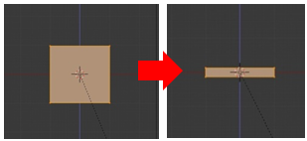

Gambar II‑65Tampilan Saat Menekan **S** dan Saat Menekan **Z**

1. Ubahlah salah satu *viewport* menjadi *view****TopOrtho***dengan menekan angka **7** (*ViewTop*) pada *keyboard*.

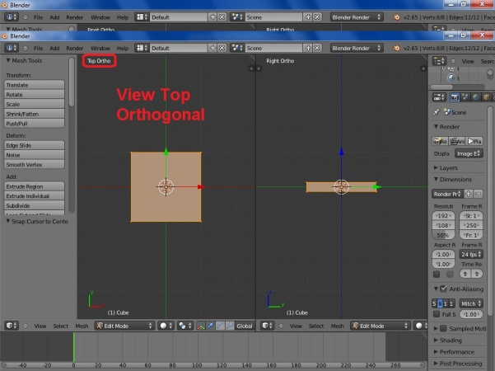

Gambar II‑66Tampilan *View Top Ortho*

1. Geser *cursormouse* ke sisi objek, kemudian tambahkan garis baru dengan menekan **CTRL+R**, akan muncul garis baru berwarna ungu seperti gambar di bawah ini.

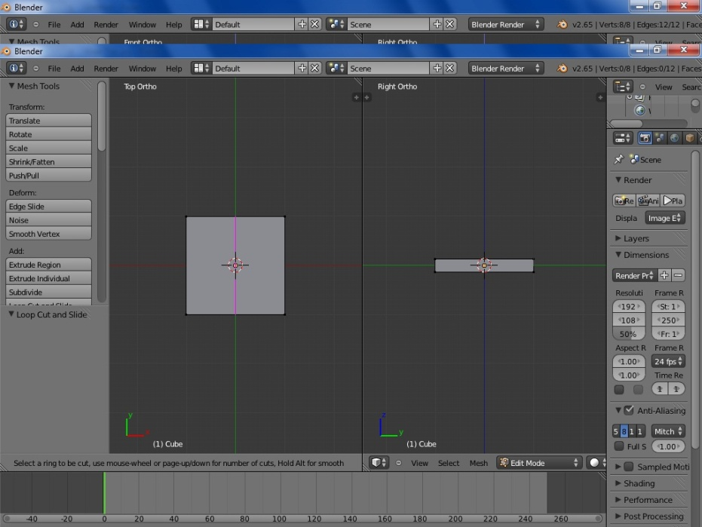

Gambar II‑67Tampilan Saat Menekan **CTRL+R**

1. Geser garis berwana ungu tersebut ke sisi objek seperti gambar di bawah.

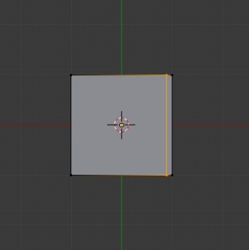

Gambar II‑68Tampilan Saat Menggeser Garis

1. Lakukan penambahan garis baru lagi dengan menekan **CTRL+R**, geser garis baru tersebut hingga seperti gambar di bawah ini.

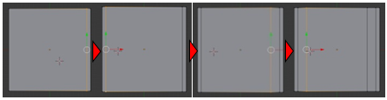

Gambar II‑69Proses Penambahan Garis

1. Buatlah garis baru tetapi dengan arah yang berbeda, seperti gambar di bawah ini.

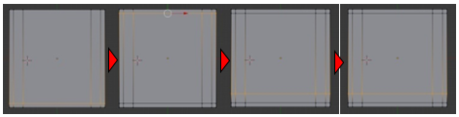

Gambar II‑70Proses Penambahan Garis

1. Ubahlah pilihan menjadi ***FaceSelect****.*

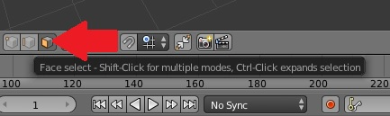

Gambar II‑71Mengubah *Face Select*

1. Ubahlah *viewport* menjadi ***ViewBottom Ortho*** dengan menekan **CTRL+7** pada *Keyboard*. Seleksi 4 bagian pada objek untuk membuat kaki kursi dengan menekan **Shift** lalu tahan dan **klik kanan** untuk seleksi 4 bagian tersebut.

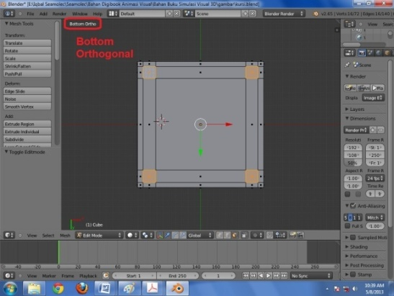

Gambar II‑72Selesksi 4 *Face*

1. Ubahlah kembali *viewport*  menjadi ***View Front Ortho*** dengan menekan **1**(*View Front*), kemudian *extrude* ke bawah dengan menekan **E**(*Extrude*), tekan **Z**(Sumbu Z) untuk membuat bagian kaki kursi.

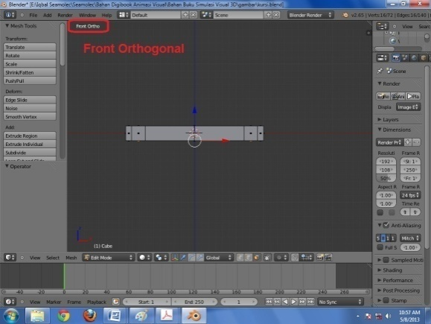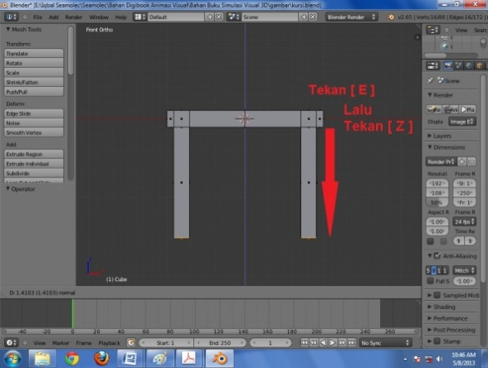

Gambar II‑73Tampilan Saat *Extrude Object*

1. Ubahlah *View* menjadi ***ViewTop Ortho***dengan menekan angka **7** (*View Top*) pada *keyboard*, Seleksi 2 bagian atas kursi untuk membuat sandaran kursi dengan menekan **Shift** lalu tahan, kemudian **klik kanan** pada bagian kursi.

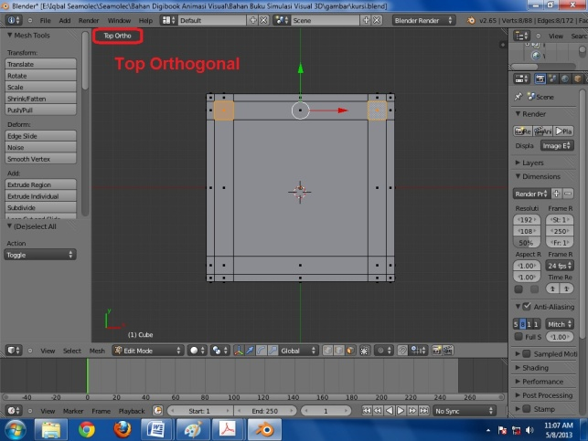

Gambar II‑74Seleksi 2 *Face* Untuk Membuat Tiang Sandaran

1. Extrude bagian tersebut ke atas dengan menekan**E** (*Extrude*) kemudian tekan **Z** (Sumbu Z).

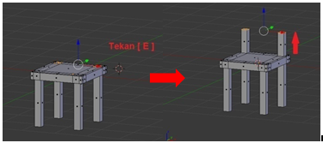

Gambar II‑75Tampilan Saat Meng-*Extrude* Tiang Sandaran Kursi

1. Extrude kembali 2 bagian tersebut ke atas dengan menekan **E**(*Extrude*) seperti gambar di bawah ini.

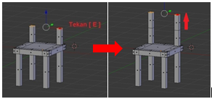

Gambar II‑76Tampilan Saat Meng-*Extrude* Tiang Sandaran Kursi

1. Tekan **A** untuk *unselect*. Seleksi 2 bagian kanan dan kiri sandarandengan menekan **Shift** lalu tahan, kemudian **klik kanan** pada bagian kursi yang lainnya.

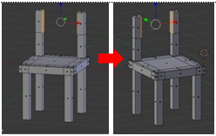

Gambar II‑77Tampilan Saat Meng-*Extrude* Tiang Sandaran Kursi

1. Tekan **X** pilih ***Face*** kemudian hapus bagian yang berhadapan yang akan dibuat sandaran.

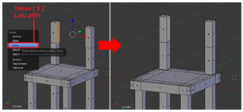

Gambar II‑78Menghapus Objek yang Berhadapan

1. Hubungkan bagian kursi yang hilang dengan menyeleksi rusuk bagian kanan dan kiri kursi yang berhadapan (yang akan dibuat sandaran) dengan mengubah pilihan seleksi menjadi ***Edge select****.*

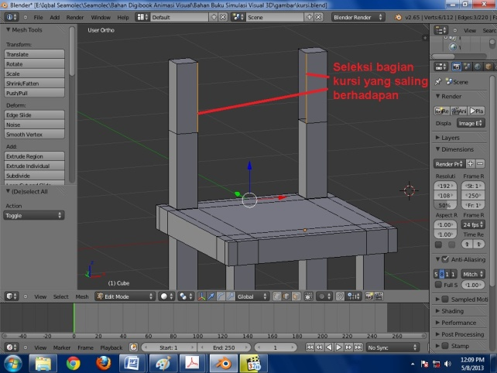

Gambar II‑79Menseleksi Rusuk

1. Kemudian tekan **F** untuk menggabungkan bagian yang telah terseleksi, seperti gambar di bawah ini.

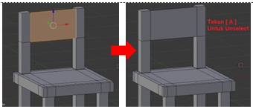

Gambar II‑80Menambahkan *Face*

1. Lakukan dengan langkah yang sama untuk menghubungkan bagian-bagian yang belum terhubung hingga semua bidang yang diperlukan, tertutup.

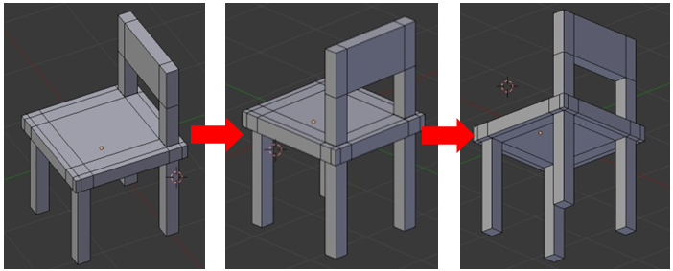

Gambar II‑81Menambahkan *Face* Hingga Selesai

Tekan**F12** untuk melihat *preview* gambar.

### Rangkuman

Blender adalah aplikasi grafis 3D yang dirilis sebagai perangkat lunak bebas (open source) di bawah GNU General Public License.

Blender merupakan software yang free (open source) dan bebas dikembangkan.

Untuk bekerja menggunakan Windows Anda diminta untuk melihat tipe OS 32 bit atau 64 bit sebelum melakukan istalasi

Aplikasi untuk instalasi Blender tersedia dalam OS Windows, Mac OS, dan Linux.

Untuk mendapatkan software Blender bisa diunduh melalui software resmi Blender ([www.Blender.org](http://www.Blender.org))

Dalam menggunakan software terdapat shortcut yang berfungsi untuk memudahkan pemanggilan fitur.

Sumbu X adalah sumbu posisi horisontal atau sumbu yang berfungsi untuk menggerser objek ke arah kanan dan ke kiri.

Sumbu Y adalah sumbu posisi horisontal atau sumbu yang berfungsi untuk pergeseran objek ke arah depan dan ke arah belakang.

Sumbu Z adalah sumbu posisi vertikal atau sumbu yang digunakan untuk menggeser objek ke arah atas dan ke bawah.

Jendela kerja “view” berfungsi untuk memanggil perintah penampilan jendela yang diinginkan, antara lain camera view, front view, top view.Basic manipulator meliputi translate manipulator, rotate manipulator, dan scale manipulator.

Menegakkan objek atau memosisikan objek dapat dilakukan dengan memasukkan angka derajat seperti yang dikehendaki.

### Tugas

1. Carilah 5 jenis *software* pembuat animasi 3D selain *software* Blender!
2. Sebutkan dan jelaskan kelebihan dan kekurangan jenis *software* 3D yang Anda temukan dengan *software* Blender!

### Tes Formatif

Jawablah pertanyaan dibawah ini! Apabila ada pertanyaan yang belum dapat Anda jawab atau perintah yang belum dapat Anda lakukan, bacalah kembali uraian diatas!

1. Lakukan kembali langkah-langkah yang terdapat pada uraian materi untuk meningkatkan keterampilan Anda menguasai fitur Blender!
2. Berikan contoh hasil animasi Blender yang Anda ketahui!
3. Sebutkan jenis *shortcut* Blender yang Anda kuasai! Minimal 10!

Sudahkah anda menguasai seluruh materi di atas?

### Lembar Jawaban Tes Formatif

1. Berikut adalah hasil animasi menggunakan software blender

1. Fungsi *shortcut* Blender yang dikuasai

### Lembar Kerja Siswa

## Kegiatan Belajar 8: Menerapkan Fitur Aplikasi Pengolah Simulasi Visual - Tahap Produksi: *Subdivision Surface*, *Bevel*, dan *SolidifyText*3D

### Tujuan Pembelajaran

Setelah mengikuti pembelajaran, siswa mampu:

* menjelaskan fungsi fitur dan memanfatkan *Subdivison surface;*
* menjelaskan fungsi fitur dan memanfatkan *Bevel;*
* menjelaskan fungsi fitur dan memanfatkan *Solidify Text 3D.*

### Uraian Materi

#### *Subdivision Surface*

Dalam pemodelan objek permukaanya terlihat kasar sehingga perlu untuk menghaluskanya. Blender telah menyiapkan fitur untuk membuat permukaan objek menjadi lebih halus yaitu dengan fitur *Subdivision Surface.*

*Subdivision surface* akan menghaluskan permukaan. Permukaan halus dapat dibuat dari bagian yang kasar memperhatikan batas *rekursif* yang terbagi pada masing-masing bagian poligonal menjadi bagian yang lebih luwes, mendekati permukaan halus.

Letak posisi *Subdivisionsurface* ada pada fitur Modifier yang terdapat pada MenuProperties.



Gambar II‑82*Properties Object Modifier*

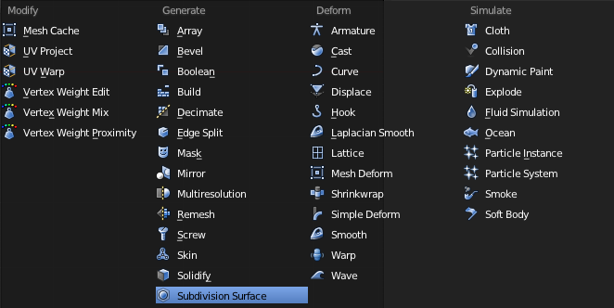

Gambar II‑83Memilih *SubdivisionSurface*

Perbandingan antara *output* sebelum dan setelah menggunakan fitur *subdivisionsurface* dapat terlihat setelah Anda praktikkan.

**Praktik** :

1. Seleksi objek yang akan dihaluskan kemudian pilih object modifier, pilih *subdivision surface*

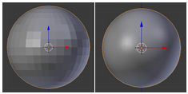

Gambar II‑84*UV Sphere*Sebelum dan Setelah Dihaluskan Dengan *Subdivision Surface*

1. Anda dapat mengatur tingkat kehalusannya di *Subdivision Surface* pada properties dengan mengubah angka *view* dan *render***.** Semakin halus *modelling* objek, kerja komputer juga akan menjadi berat.

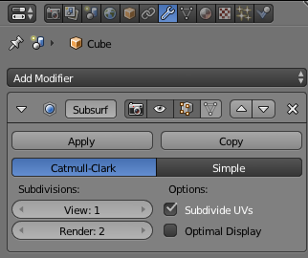

Gambar II‑85*PropertiesAdd ModifierSubdivision Surface*

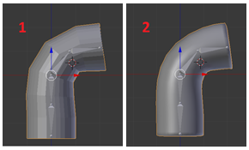

Gambar II‑86Contoh Silinder Yang Sudah Diberi Penulangan dan di *Add ModifierSubdivision Surface*

Catatan:

Bentuk1 adalah gambar objek *Cylinder* yang belum di berikan efek *subdifisionsurface* dengan bentuk permukaan objek yang masih terlihat kasar.

Bentuk 2 adalah gambar objek *Cylinder* yang sudah diberikan efek *subdifisionsurface* dengan bentuk permukaan objek yang terlihat halus.

#### Bevel

Teknik bevel dipakai untuk menghaluskan sudut objek yang sebelumnya runcing menjadi lebih halus.

**Praktik:**

1. Siapkan objek sederhana berbentuk kubus.

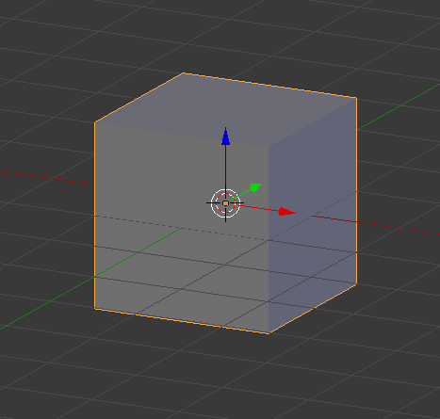

Gambar II‑87*Cube (Object Mode)*

1. Agar dapat memberikan lekukan pada sudut objek kubus, ubahlah fitur *ObjectMode* menjadi *Editmode***.** Hal tersebut dilakukan untu masuk dalam proses pengeditan model.

Tekan A untuk menghilangkan seleksi pada objek.

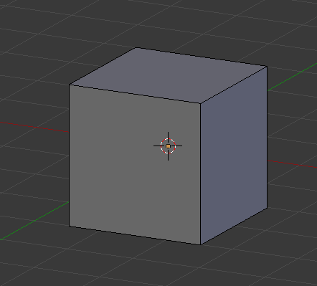

Gambar II‑88*Cube* PadaPosisi*(Edit Mode)*

1. Pilih salah satu fitur garis yang disebut *Edge* pada menu yang terdapat di atas *timeline*.



Gambar II‑89Memilih *Edge*(Seleksi Garis)

1. Klik Kanan pada garis yang terdapat pada sudut objek kubus tersebut.

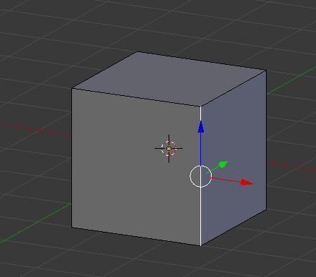

Gambar II‑90Menyeleksi Garis Menggunakan *Edge*

1. Lakukan trik pada garis sudut objek kubus tersebut dengan menekan Ctrl+B**,** geser *mouse* ke kiri/kanan untuk mengatur skala lekukan pada objek tersebut.
2. *ScrollUp*/*Down* pada *mouse* untuk menambahkan banyaknya potongan garis pada lekukan. Semakin banyak potongan garis akan semakin halus lekukan yang dibuat.

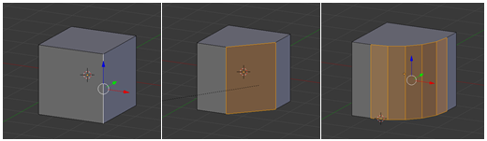

Gambar II‑91Melakukan Perintah *Shift B* Untuk Membuat Lengkungan

#### *Solidify Text 3D*

Efek *solidify* merupakan fitur untuk menambahkan ketegasan teks agar mempunyai volume.

**Praktik**

1. Buatlah sebuah teks dengan langkah, pilih Add 🡪Text.

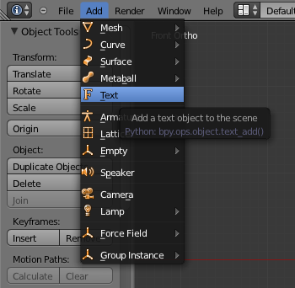

Gambar II‑92Menambahkan *Text*

1. Ubahlah teks tersebut dengan mengubah fitur *ObjectMode* menjadi *Edit Mode*. Untuk menghapus huruf pada teks dapat menggunakan tombol *Backspace*.

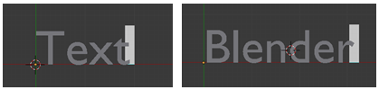

Gambar II‑93Mengganti *Text* Pada Mode *Edit Mode*

1. Ubah kembali fitur menjadi *ObjectMode* agar dapat diberikan efek *Solidify*. Selanjutnya gunakan efek *Solidify* pada fitur *Modifier* yang terdapat pada *MenuProperties*. Fungsinya adalah untuk memberikan ketegasan pada bagian tepi teks/objek tersebut.



Gambar II‑94Memilih *Object Modifier*

1. Pilih *Modifier***🡪***AddModifier***🡪***Solidify****.***

**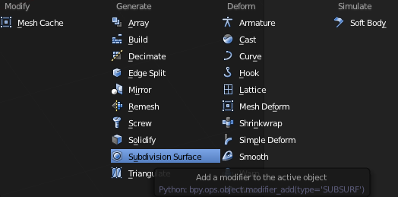**

Gambar II‑95Memilih *Solidify*

1. Aturlah *Thickness*pada *Solidify* tersebut. Semakin besar *thickness* maka akan semakin besar pula kekuatan *Solidify* pada bagian tepi teks.

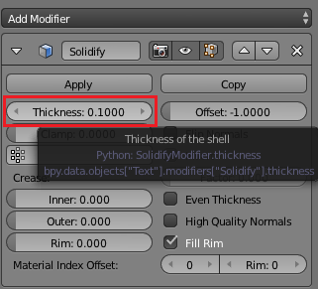

Gambar II‑96Mengatur *Thickness*

1. Akan tampak perubahan pada teks setelah diberikan efek *Solidify* seperti gambar berikut.

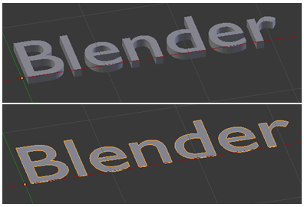

Gambar II‑97Memberikan Efek *solidify*

### Rangkuman

* Fitur untuk membuat model menjadi lebih halus yaitu dengan fitur *Subdivision surface.*
* Teknik bevel dipakai untuk menghaluskan sudut objek yang sebelumnya kasar dan runcing menjadi lebih halus.
* Efek *solidify* merupakan fitur untuk menambahkan ketegasan teks agar mempunyai volume.

### Tugas

1. Buatlah objek dengan menggunakan fitur s*ubdivison surface!*
2. Buatlah objek dengan menggunakan fitur *bevel!*
3. Buatlah text dengan menggunakan fitur *solidify!*

### Tes Formatif

Jawablah pertanyaan di bawah ini! Apabila ada pertanyaan yang belum bisa Anda jawab, bacalah kembali uraian di atas.

1. Jelaskan langkah-langkah menggunakan fitur *subdivison surface*!
2. Jelaskan langkah-langkah menggunakan fitur *bevel*!
3. Jelaskan langkah-langkah menggunakan fitur *solidifytext*!

Sudahkah Anda menguasai seluruh materi di atas?

### Lembar Jawaban Tes Formatif

1. Langkah-langkah menggunakan fitur *subdivison surface*

1. Langkah-langkah menggunakan fitur *bevel*

1. Langkah-langkah menggunakan fitur *solidifytext*

### Lembar Kerja Siswa

## Kegiatan Belajar 9: Menerapkan Fitur Aplikasi Pengolah Simulasi Visual - Tahap Produksi: *Modelling*

### Tujuan Pembelajaran

Setelah mengikuti pembelajaran, siswa mampu:

* menjelaskan *IntroductiontoBasicModelling 3D*,
* menjelaskan *Modelling*,
* membuat Objek 3D.

### Uraian Materi

#### Pemodelan *(Modelling)*

Pemodelan (*Modelling*) adalah proses membuatobjek sebagai wujud ide yang akan dikomunikasikan. Dalam buku ini pemodelan dicontohkan dengan pembuatan objek kopling.Objek kopling ini adalah visualisasi pendukung dari presentasi video yang telah dibahas pada kegiatan belajar sebelumnya.

Dalam CD yang disertakan tutorial untuk membuat pemodelanobjek kopling.Berikut adalah panduan langkah membuat pemodelan objek kopling.

Pada visualisasi konsep, memvisualkan kasus bagaimana cara kerja kopling pada sepeda motor yang meliputi beberapa tahapan visualisasi, antara lain:

* Pemodelan Objek Kopling (*Modelling*)
* Pewarnaan Objek Kopling (*Material*)
* Penulangan Objek Kopling (*Rigging*)
* Menganimasikan Objek Kopling (*Animation*)

Untuk membuat pemodelan objek kopling, tahapan yang harus dilakukan ialah membuat bagian-bagian objek kopling terlebih dahulu dengan menggunakan bentuk dasar yang ada pada aplikasi Blender.

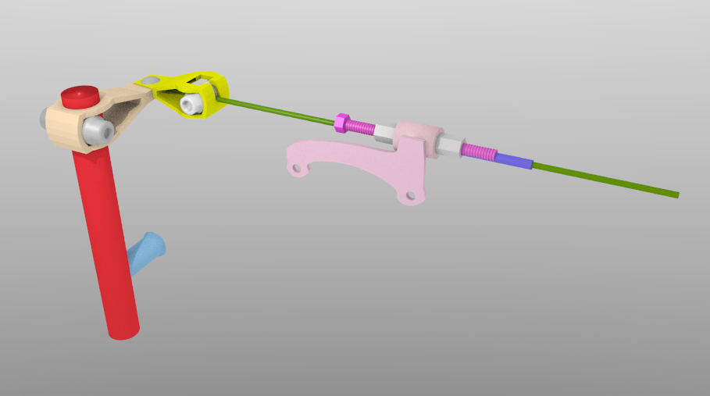

Gambar II‑98 Model 3D Objek Kopling Manual

**Praktik**

Kopling manual memiliki beberapa bagian objek.

Tahapan pemodelan objek yang telah dikelompokan sesuai dengan urutan no pada gambar di bawah.

1. Membuat objek penangkal/penyangga lengan kopling
2. Membuat objek bagian-bagian lengan koping
3. Membuat objek kabel kopling, mur penyetel, mur pengunci, dan bagian lainnya
4. Membuat objek dudukan kopling

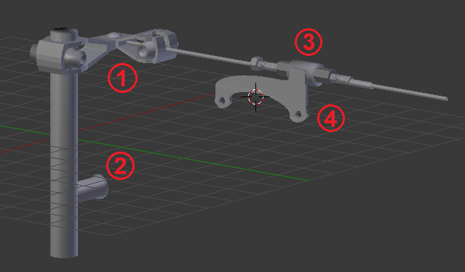

Gambar II‑99 Urutan Pemodelan Objek Kopling

Bukalah aplikasi Blender

**Membuat objek no 1**

1. Untuk membuat bagian objek penangkal/penyangga lengan kopling manual anda dapat menggunakan bentuk dasar berupa silinder, yang berarti anda dapat menghapus objek default aplikasi Blender yang berupa kubus dengan langkah Klik Kanan pada objek kubus 🡪*Delete*.

Selanjutnya anda dapat menambahkan objek silinder dengan langkah, *Add*🡪*Mesh*🡪*Cylinder*.

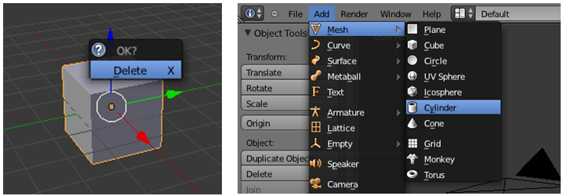

Gambar II‑100Menambahkan Objek *Cylinder*

1. Anda dapat menambahkan volume ketinggian objek silinder sesuai sumbu z, dengan menekan tombol S 🡪 Z.

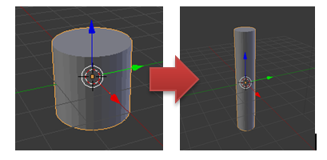

Gambar II‑101Perubahan Ukuran Objek

1. Tambahkan kembali objek silinder untuk membuat objek lainnya, dengan langkah *Add*🡪*Mesh*🡪*Cylinder*. Lakukanlah rotasi objek sehingga berputar 90’ sesuai sumbu x, dengan menekan tombol R 🡪 X 🡪 90.

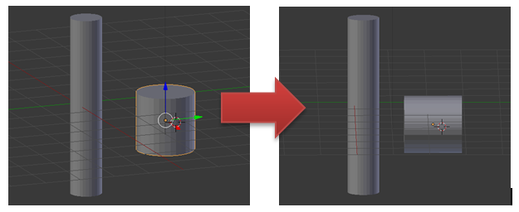

Gambar II‑102Melakukan Rotasi Objek

1. Untuk dapat mengubah bentuk objek melalui proses pengeditan sehingga sesuai dengan ilustrasi di atas anda dapat mengubah fitur *Object Mode*🡪*EditMode.*.

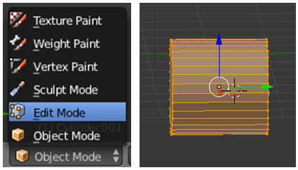

Gambar II‑103*EditMode*

1. Lakukan pengeditan objek tersebut dengan menggunakan fitur *Face* untuk mempermudah proses penambahan dan pengeditan permukaan objek, dengan memilih ikon .
2. Anda dapat menseleksi bagian permukaan objek, lalu lakukan *Extrude* yaitu penambahan bagian permukaan dengan menekan tombol E.

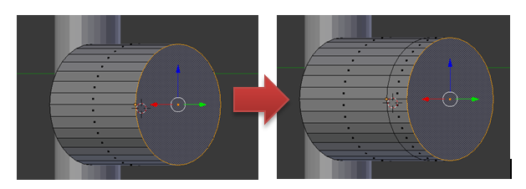

Gambar II‑104Melakukan *Extrude*

1. Lakukanlah pemotongan garis dengan menekan tombol CTRL+ R, dekatkan kursor *mouse* pada bagian yang di berikan potongan garis.

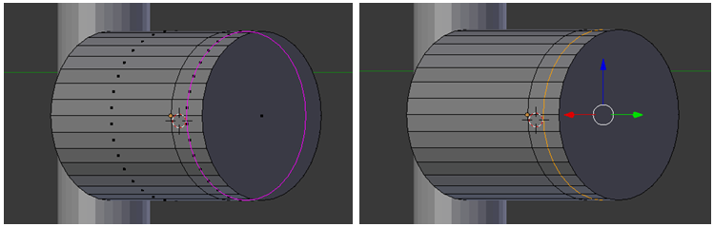

Gambar II‑105Melakukan *LoopCut*

Secara otomatis muncul lingkaran garis berwarna ungu, selanjutnya anda dapat menekan *double* klik kiri pada *mouse* apabila posisi garis tepat pada posisi yang diinginkan.

1. Ubahlah ukuran garis menjadi lebih besar dengan menekan tombol S pada *keyboard*.

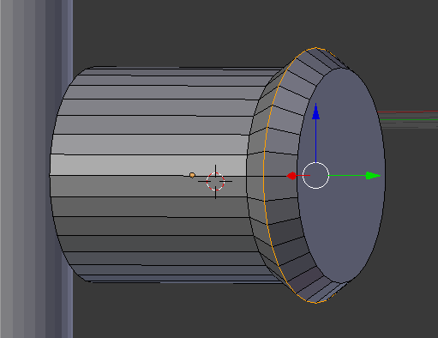

Gambar II‑106Perubahan Ukuran Garis

1. Lakukan kembali pemotongan garis melingkar (*LoopCut*) dengan menekan tombol CTRL + R dibagian selanjutnya, kemudian besarkan kembali dengan menekan tombol S.

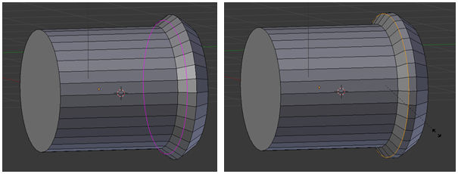

Gambar II‑107*LoopCut*

1. Ubahlah kembali fitur *EditMode*🡪*ObjectMode* untuk dapat menambahkan dan mengedit objek yang lain, atau dapat langsung menekan *shortcut* TAB pada *keyboard*.
2. Selanjutnya anda dapat mengubah ukuran objek tersebut menjadi lebih kecil.

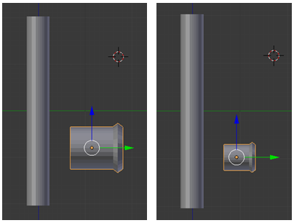

Gambar II‑108Perubahan Ukuran Objek

1. Lakukan perpindahan lokasi pada objek dengan menarik salah satu arah panah dengan menahan Klik Kiri, pindahkan lokasi objek tersebut seperti gambar berikut.

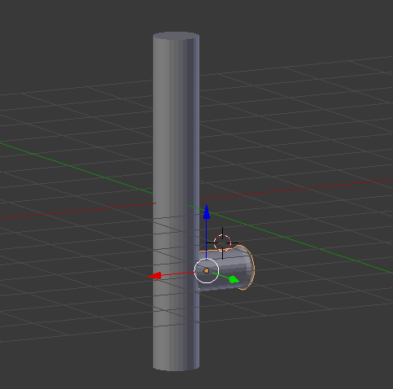

Gambar II‑109Perpindahan Lokasi Objek

Membuat objek no 2

Untuk membuat objek selanjutnya yaitu bagian-bagian objek lengan kopling dapat menggunakan objek dasar berberntuk kubus dan silinder. Membuat objek tersebut akan sering menggunakan teknik memberikan lubang pada objek menggunakan fitur *Boolean*.

1. Anda dapat menambahkan objek baru berupa kubus dengan langkah memilih *Add*🡪*Mesh*🡪*Cube*.

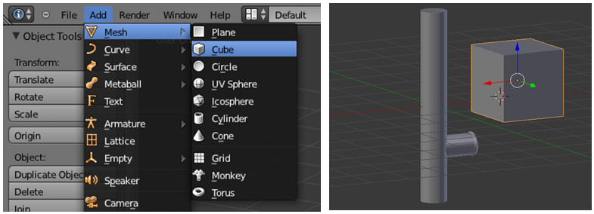

Gambar II‑110Penambahan Objek *Cube*

1. Ubahlah fitur *ObjectMode*🡪*EditMode* untuk dapat melakukan pengeditan objek kubus tersebut, atau dapat langsung menekan *shortcut* TAB pada *keyboard*.

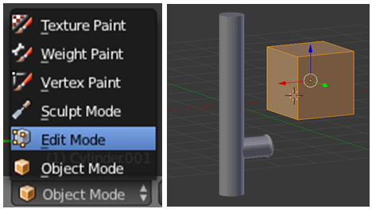

Gambar II‑111*EditMode*

1. Pilih fitur *Face* untuk mempermudah melakukan proses penambahan dan pengeditan permukaan objek, dengan memilih ikon .
2. Seleksi bagian permukaan objek pada kubus, lalu tarik arah berwarna merah(sumbu x) dengan menekan Klik Kiri dan tahan. Tarik bagian objek tersebut hingga seperti gambar berikut.

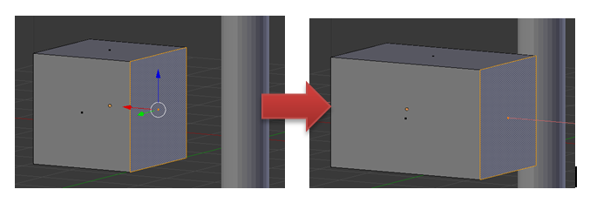

Gambar II‑112Perpanjang Ukuran Objek

1. Selanjutnya anda dapat memperkecil ukuran permukaanya sesuai dengan sumbu z, dengan menekan tombol S 🡪 Z pada *keyboard*.

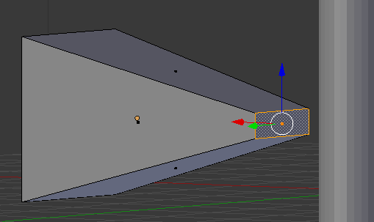

Gambar II‑113Perubahan Ukuran Permukaan Objek

1. Lakukanlah pemotongan garis pada objek dengan menekan tombol CTRL + R untuk dapat membuat potongan garis.

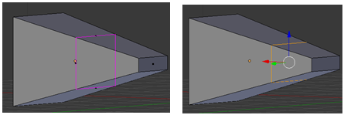

Gambar II‑114*Loop Cut*

Secara otomatis muncul garis berwarna ungu, selanjutnya Anda dapat menekan klik kiri lalu geser garis tersebut seperti gambar diatas.

1. Selanjutnya lakukan penekanan sesuai dengan sumbu z, dengan menekan tombol S 🡪 Z.

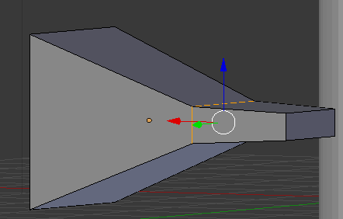

Gambar II‑115Pengeditan Ukuran Garis Objek

1. Lakukan kembali penekanan sesuai sumbu z pada bagian permukaan objek yang lain, dengan menseleksi permukaan objek lalu anda menekan tombol S 🡪 Z, seperti gambar berikut.

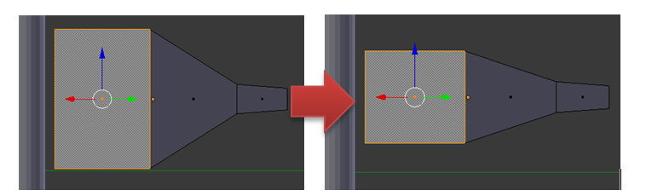

Gambar II‑116Perubahan Permukaan Objek

1. Berikan potongan garis pada bagian objek dengan menekan tombol CTRL + R.Besarkan ukuran garis tersebut sesuai dengan sumbu z dengan menekan tombol S 🡪 Z.

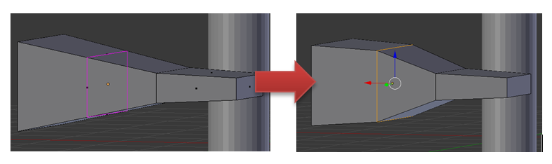

Gambar II‑117*LoopCut*

1. Lakukan pemotongan garis kembali pada bagian objek dengan menekan tombol CTRL + R lalu lakukan *scale* pada sumbu y dengan menekan tombol S 🡪 Y. Buatlah hingga seperti gambar dibawah ini.

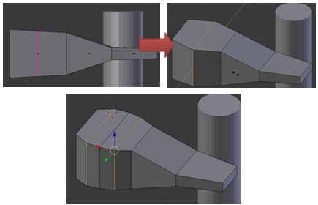

Gambar II‑118*Loop Cut* dan *Scale*

1. Seleksi bagian garis objek tersebut lalu lakukan teknik bevel dengan menekan tombol CTRL + B.

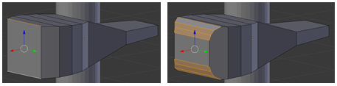

Gambar II‑119 Teknik Bevel Pada Objek

1. Ubahlah kembali fitur *EditMode*🡪*ObjectMode* untuk dapat melubangkan objek dengan memilih fitur *Boolean*. Atau dapat menekan *shortcut* TAB pada *keyboard*.

Keterangan: Untuk dapat menggunakan fitur *Boolean*, harus memiliki 2 objek (objek 1 sebagai pelubang, objek 2 sebagai objek yang diberikan lubang).

1. Anda dapat menduplikasi objek kubus yang telah diedit sebelumnya, dengan menekan tombol SHIFT + D pada *keyboard* kemudian geser arah *mouse* untuk mengetahui hasil duplikasi objek tersebut.

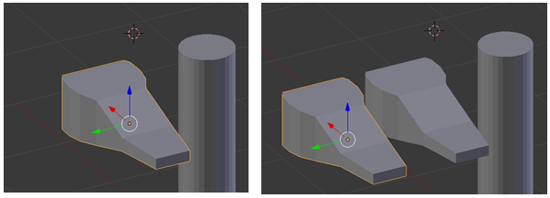

Gambar II‑120Duplikasi Objek

1. Ubahlah ukuran hasil duplikasi objek menjadi lebih kecil dan lebih panjang, objek tersebut akan digunakan sebagai pelubang.

Seperti contoh gambar dibawah ini.

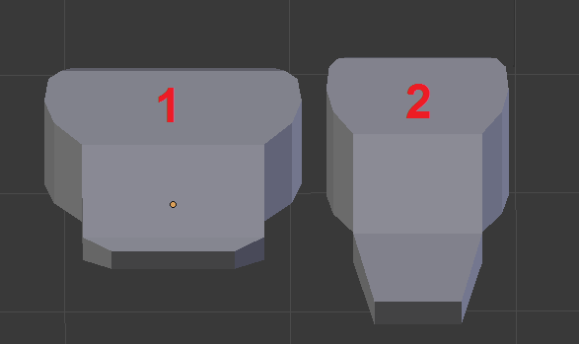

Gambar II‑121Perubahan Ukuran Objek

Objek 1 adalah objek yang sebagai pelubang

Objek 2 adalah objek yang diberikan lubang

1. Selanjutnya pindahkan lokasi objek 1 berada pada bagian di dalam objek 2.

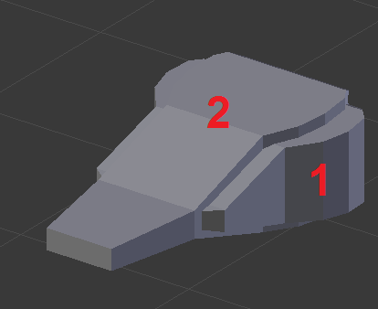

Gambar II‑122Perpindahan Lokasi Objek

1. Ubahlah nama objek untuk memudahkan pada saat menggunakan fitur *Boolean*, dengan melakukan Klik Kanan pada objek 1 lalu pilih *Object* pada menu *Properties*, ubahlah nama objek no 1 menjadi “objek kopling 1” dan objek no 2 menjadi “objek kopling 2”

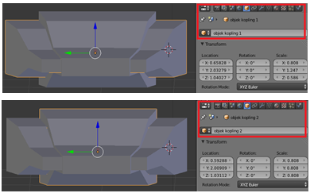

Gambar II‑123Mengubah Nama Objek

1. Untuk melakukan teknik melubangkan objek dengan menggunakan fitur *Boolean*, memiliki beberapa tahapan:

* Klik kanan pada objek 2 (objek yang akan diberikan lubang)
* Pilih fitur *modifier* pada menu properties dengan ikon 
* Klik *AddModifier 🡪 Boolean*
* Pada Object: pilih “objek kopling 1”
* pada Operation: pilih “Difference”
* Klik “Apply”

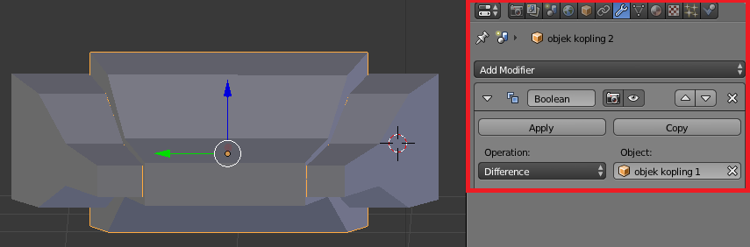

Gambar II‑124*Boolean*

1. Selanjutnya untuk dapat melihat objek yang telah diberikan lubang, anda dapat menghapus objek 1 dengan Klik Kanan pada objek 🡪*Delete*,

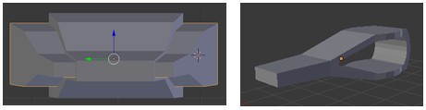

Gambar II‑125Hasil *Boolean*

1. Lakukan perpindahan lokasi pada objek seperti gambar berikut.

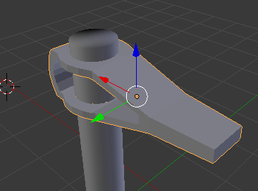

Gambar II‑126Perpindahan Lokasi

1. Tambahkanlah objek baru berupa silinder, dengan menekan *Add*🡪*Mesh*🡪*Cylinder*.

Lakukan rotasi 90’ pada objek silinder sesuai sumbu x, dengan menekan R 🡪 X 🡪 90’.

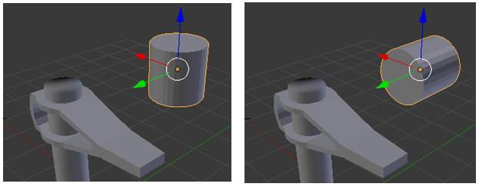

Gambar II‑127Rotasi Objek

1. Ubahlah fitur *ObjectMode*🡪*EditMode*, untuk dapat melakukan proses pengeditan objek tersebut, Lalu perkecil ukuran objek dengan sumbu y dengan menekan tombol S 🡪 Y.

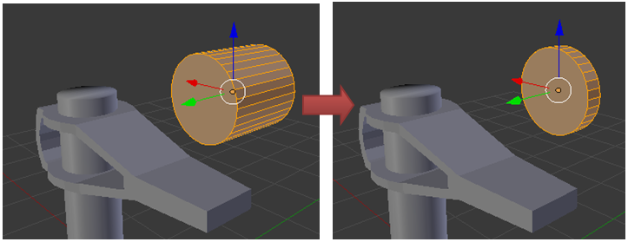

Gambar II‑128Perubahan Ukuran Objek

1. Pilih fitur *Face* untuk mempermudah pengeditan dan penambahan bagian permukaan objek, dengan memilih ikon .
2. Seleksi bagian permukaan objek untuk melakukan *Extrude* yaitu penambahan bagian objek dengan menekan tombol E. buatlah seperti gambar berikut.

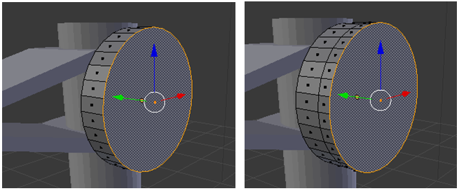

Gambar II‑129*Extrude*

1. Lakukanlah perubahan ukuran objek menjadi lebih kecil dengan menekan tombol S, lalu *Extrude* kembali bagian permukaan objek dengan menekan tombol E.

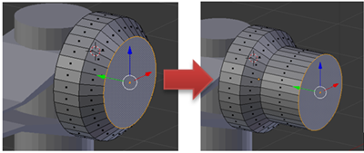

Gambar II‑130*Extrude*

1. Selanjutnya *Extrude* kembali bagian objek yang terseleksi dengan menekan tombol E, hingga seperti gambar dibawah ini.

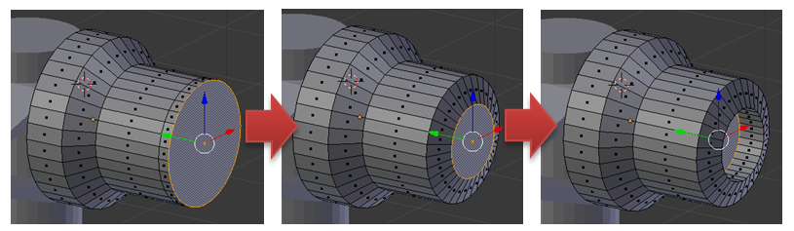

Gambar II‑131*Extrude*

1. Ubahlah kembali fitur *EditMode*🡪*ObjectMode* untuk dapat menduplikasi objek tersebut, atau dapat menekan *shortcut* TAB pada *keyboard*.
2. Lakukanlah perubahan ukuran untuk memperkecil objek tersebut dengan menekan tombol S , lalu pindahkan lokasi objek seperti gambar berikut.

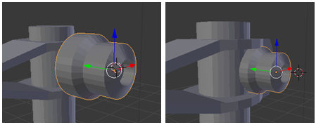

Gambar II‑132Perpindahan Lokasi Objek

1. Anda dapat melakukan duplikasi objek tersebut dengan menekan tombol SHIFT + D, lalu rotasi 180’ objek tersebut sesuai sumbu z dengan menekan tombol R 🡪 Z 🡪 180’. Selanjutnya pindahkan lokasi objek sesuai gambar berikut.

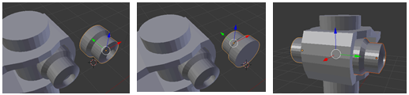

Gambar II‑133Duplikasi Objek

1. Lakukanlah duplikasi kembali dengan menekan tombol SHIFT + D pada bagian objek lengan kopling, lalu ubahlah ukuran bentuk objek tersebut. Pindahkan posisi objek sesuai dengan gambar berikut.

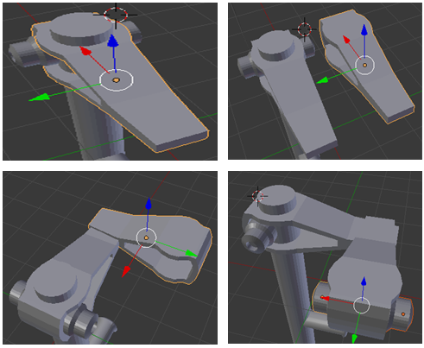

Gambar II‑134Duplikasi Objek

1. Tambahkan objek baru berupa kubus, lalu ubahlan ukuran kubus dan pindahkan lokasi objek tersebut seperti gambar dibawah ini.

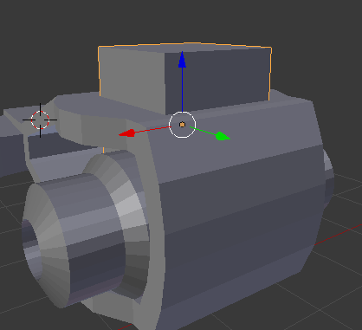

Gambar II‑135Menambahkan Objek Kubus

1. Lakukan proses pengeditan dengan mengubah fitur *ObjectMode*🡪*EditMode*. Berikan potongan garis dengan menekan tombol CTRL + R kemudian lakukan *scrollup* pada *mouse* untuk menambahkan potongan garis seperti gambar berikut

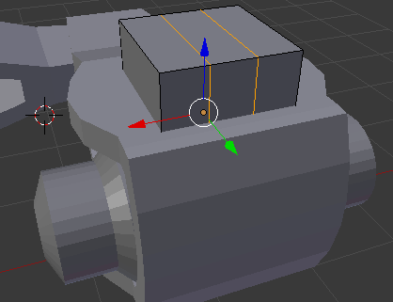

Gambar II‑136*LoopCut*

1. Pilih kembali fitur *Face* untuk mempermudah penambahan bagian permukaan objek, dengan memilih ikon .

Lakukan Extrude ke atas dengan menekan tombol E, sesuai dengan gambar berikut.

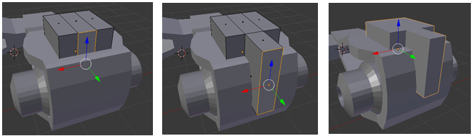

Gambar II‑137*Extrude*

1. Ubahlah nama objek kubus tersebut dengan nama “pelubang” untuk memudahkan proses Boolean. Kemudian lakukan teknik Boolean:

-Klik kanan pada objek yang akan diberikan lubang

-Pilih fitur *modifier* pada menu properties dengan ikon 

-Klik *AddModifier 🡪 Boolean*

-Pada Object: pilih “pelubang”

-pada Operation: pilih “Difference”

-Klik “Apply”

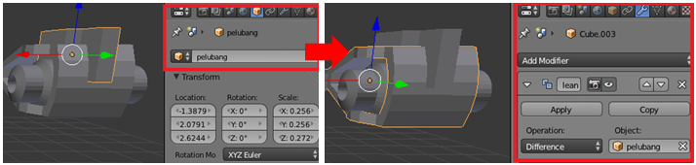

Gambar II‑138 Proses *Boolean*

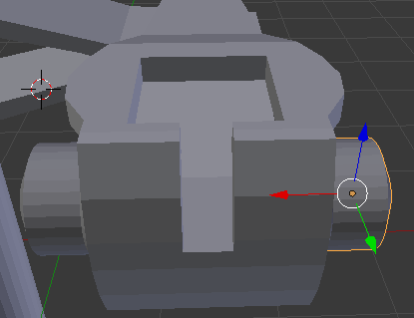

Gambar II‑139Hasil *Boolean*

1. Anda dapat menambahkan objek baru seperti bola, dengan menekan *Add*🡪*Mesh*🡪*UVSphere*. Selanjutnya perkecil dengan menekan tombol S dan pindahkan lokasi objek sesuai dengan gambar berikut.

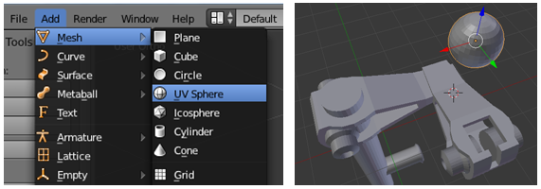

Gambar II‑140Menambahkan Objek *UVSphere*

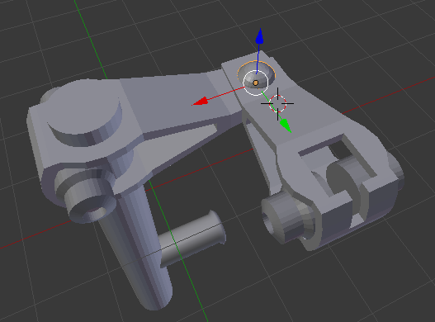

Gambar II‑141Hasil Objek

Membuat objek no 3

Untuk membuat objek selanjutnya yaitu bagian-bagian kabel kopling, mur penyetel, mur pengunci, dan bagian lainnya dapat menggunakan bentuk dasar silinder

1. Anda dapat menambahkan objek baru berupa silinder dengan langkah *Add*🡪*Mesh*🡪*Cylinder*.

Lalu rotasi 90’ objek tersebut sesuai sumbu x dengan menekan tombol R 🡪 X 🡪 90’.

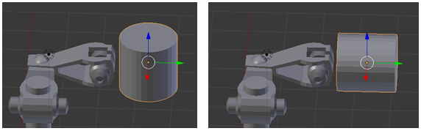

Gambar II‑142Rotasi Objek

1. Ubahlah ukuran objek silinder tersebut menjadi lebih kecil dengan menekan tombol S, lalu anda dapat menekan S 🡪 Y untuk memperpanjang ukuran objek sesuai dengan sumbu y dan pindahkan lokasi objek tersebut sesuai gambar berikut.

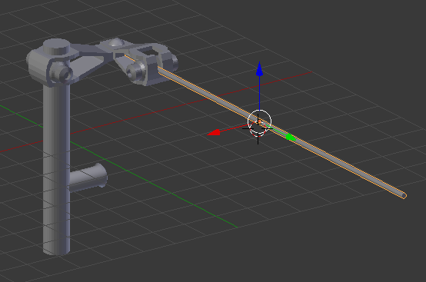

Gambar II‑143Perubahan Ukuran Objek

1. Selanjutnya anda dapat menambahkan objek silinder kembali dengan memilih *Add*🡪*Mesh*🡪*Cylinder*. Lalu ubahlah objek silinder tersebut menjadi segi 6 dengan memperhatikan penganturan angka *Vertices* pada *Toolbar* diubah menjadi angka “6”.

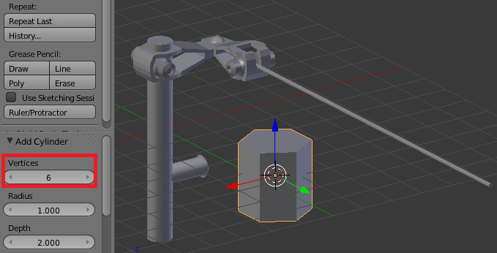

Gambar II‑144Menambahkan Objek *Cylinder*

1. Lakukan rotasi 90’ pada objek tersebut sesuai dengan sumbu x, dengan menekan R 🡪 X 🡪 90.

Lalu pindahkan lokasi objek sesuai dengan gambar berikut.

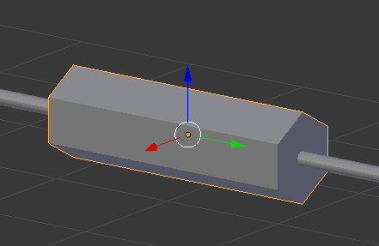

Gambar II‑145Rotasi Objek

1. Lakukan duplikasi pada objek silinder dengan menekan tombol SHIFT + D, lalu lakukan penekanan ukuran objek sesuai sumbu y, dengan menekan tombol S 🡪 Y.

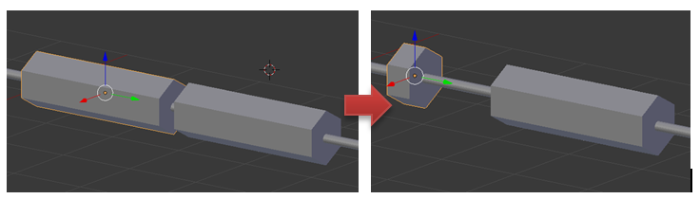

Gambar II‑146Perubahan Ukuran Objek

1. Selanjutnya anda dapat melakukan duplikasi objek silinder yang lain dengan langkah yang sama yaitu menekan tombol SHIFT + D pada *keyboard*.

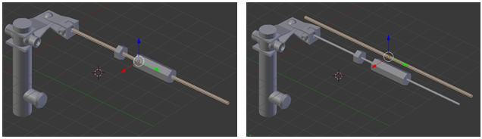

Gambar II‑147Duplikasi Objek

1. Ubahlah ukuran objek tersebut sesuai dengan sumbu y dengan menekan S 🡪 Y, hingga seperti gambar berikut.

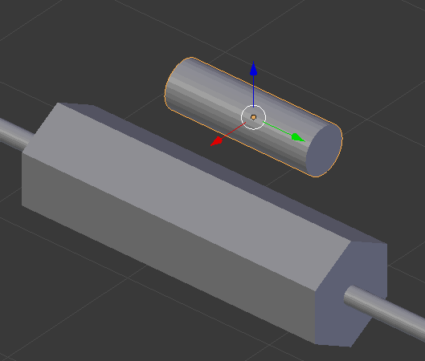

Gambar II‑148Perubahan Ukuran Objek

1. Lakukan kembali proses pengeditan pada objek tersebut, dengan mengubah fitur *ObjectMode*🡪*EditMode*. Selajutnya berikan potongan garis dengan menekan tombol CTRL + R dan lakukan *ScrollUp* pada *mouse* untuk menambahkan potongan garis tersebut, dapat diakhiri dengan menekan *double* klik kiri.

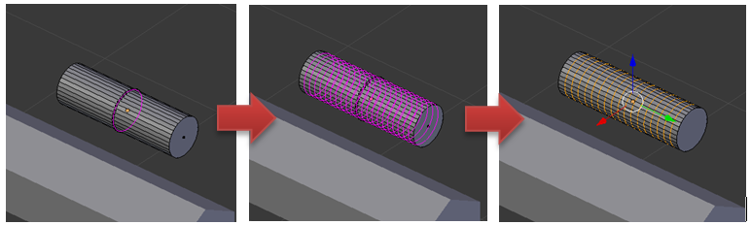

Gambar II‑149*LoopCut*

1. Pilih kembali fitur *Face* untuk mempermudah seleksi bagian permukaan objek, dengan memilih ikon .
2. Anda dapat menseleksi bagian permukaan objek secara melingkar dengan menekan ALT + Klik kanan pada mouse.

Lakukan seleksi pada beberapa bagian objek dengan menekan SHIFT + ALT lalu tahan, selanjutnya seleksi beberapa bagian objek dengan menekan Klik Kanan pada mouse. Buatlah hingga seperti gambar berikut.

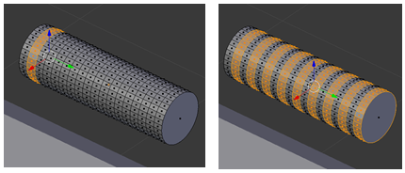

Gambar II‑150Seleksi Permukaan Objek

1. Anda dapat melakukan *Extrude*, hingga dapat menarik permukaan bagian objek ke dalam dengan menekan tombol E 🡪 S pada *keyboard*. Selanjutnya Ubah kembali fitur menjadi *EditMode*🡪*ObjectMode*.

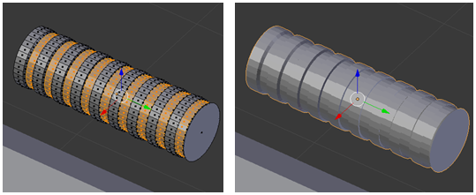

Gambar II‑151*Extrude*

1. Lakukanlah duplikasi pada objek tersebut dengan menekan SHIFT + D, lalu pindahkan lokasi objek tersebut sesuai dengan gambar berikut.

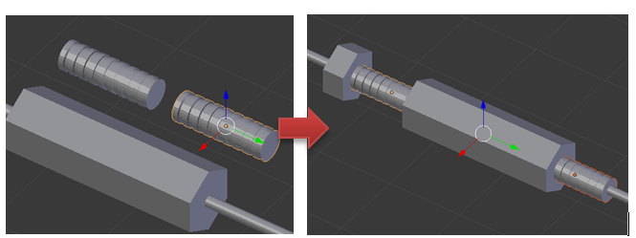

Gambar II‑152Duplikasi Objek

1. Selanjutnya Anda dapat melakukan duplikasi kembali pada objek silinder yang lain dengan menekan tombol SHIFT + D pada *keyboard*.

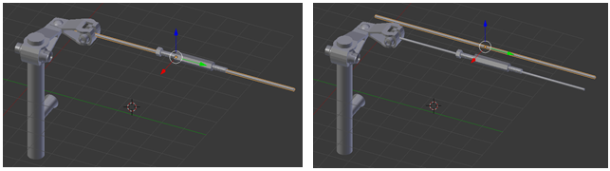

Gambar II‑153Duplikasi Objek

1. Ubahlah ukuran pada objek tersebut sesuai dengan sumbu y dengan menekan tombol S 🡪 Y. Lalu pindahkan lokasi objek tersebut sesuai dengan gambar berikut.

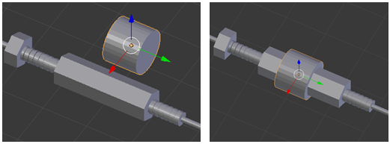

Gambar II‑154Perpindahan Lokasi Objek

1. Lakukan kembali duplikasi objek tersebut dengan menekan tombol SHIFT + D, lalu ubahlah ukuran objek tersebut dengan menekan tombol S 🡪 Y. Selanjutnya pindahkan lokasi objek sesuai gambar berikut.

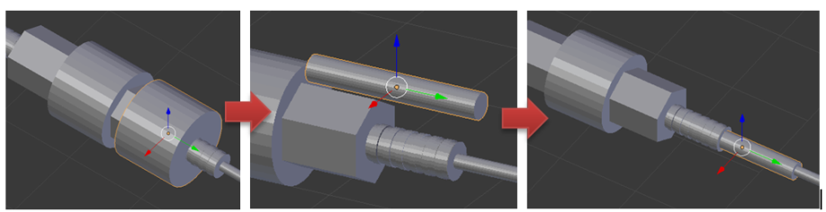

Gambar II‑155Duplikasi Objek

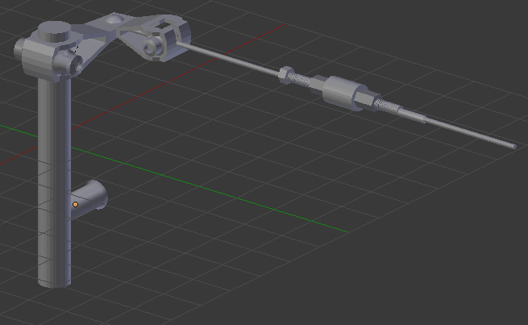

Gambar II‑156Hasil Pemodelan Objek

Membuat objek no 4

Untuk membuat objek selanjutnya yaitu bagian dudukan kopling dapat menggunakan bentuk dasar kubus dan kembali akan menggunakan fitur *Boolean* dan teknik *Bevel*.

1. Untuk membuat dudukan kopling, anda dapat menambahkan objek baru berupa kubus dengan langkah memilih *Add*🡪*Mesh*🡪*Cube*. Selanjutnya ubahlah ukuran dan panjang kubus dengan menekan tombol S 🡪 X lalu S 🡪 Y pada *keyboard* hingga sesuai dengan gambar berikut.

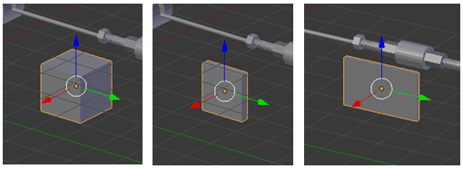

Gambar II‑157Perubahan Ukuran Objek

1. Ubahlah kembali fitur *Object Mode*🡪*EditMode* untuk dapat melakukan proses pengeditan, Atau dapat langsung menekan *shortcut* TAB pada *keyboard*.

Pilih fitur Edge dengan ikon . Seleksi garis objek kemudian lakukan bevel pada garis tersebut dengan menekan tombol CTRL + B. buatlah seperti gambar berikut.

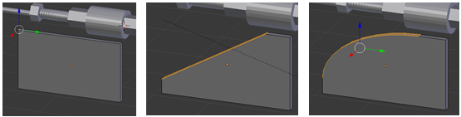

Gambar II‑158*Bevel*

1. Seleksi semua bagian objek dengan menekan tombol A kemudian lakukan perubahan skala sesuai sumbu y dengan meneka S 🡪 Y.

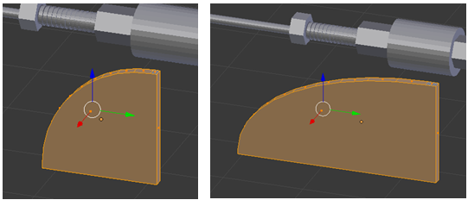

Gambar II‑159Perubahan Skala Objek

1. Pilih kembali fitur *Face* untuk mempermudah penambahan bagian permukaan objek, dengan memilih ikon .

Seleksi bagian objek kemudian lakukan Extrude dengan menekan tombol E pada *keyboard*.

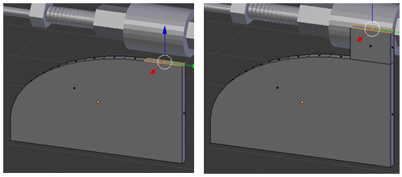

Gambar II‑160*Extrude*

1. Lakukan pemotongan garis dengan menekan CTRL + R 🡪*ScrollUpmouse* untuk menambahkan garis. *Scale* sesuai sumbu y dengan menekan S 🡪 Y pada *keyboard*.

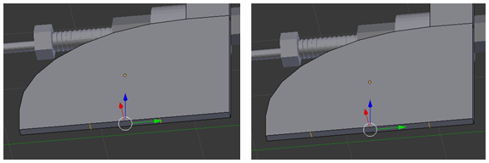

Gambar II‑161*Loop Cut*

1. Pilih kembali fitur *Face* untuk mempermudah penambahan bagian permukaan objek, dengan memilih ikon .

Seleksi bagian objek kemudian lakukan Extrude dengan menekan tombol E pada *keyboard.*

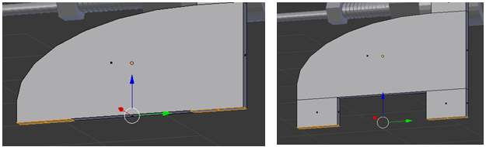

Gambar II‑162*Extrude*

1. Pilih fitur Edge dengan ikon . Seleksi garis sudut objek kemudian lakukan bevel pada setiap garis objek tersebut dengan menekan tombol CTRL + B 🡪*Scroll Upmouse* untuk menambahkan garis.

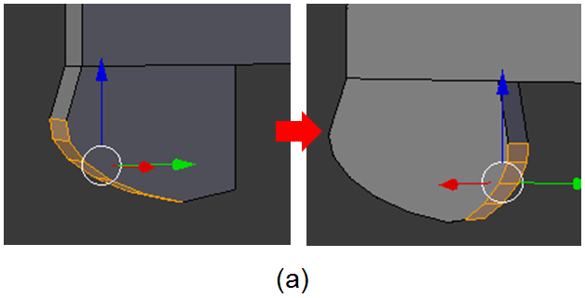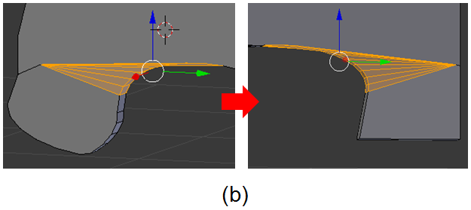

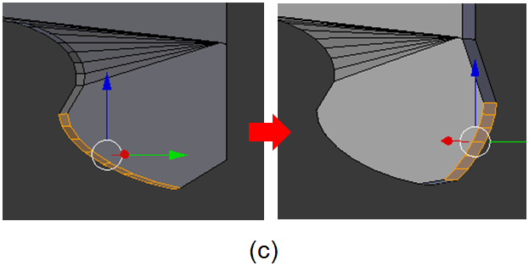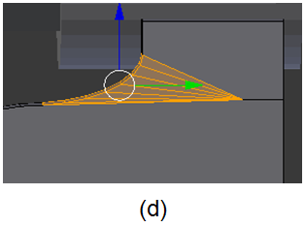

Gambar II‑163 *Bevel*

1. Buatlah garis *bevel* hingga seperti gambar berikut.

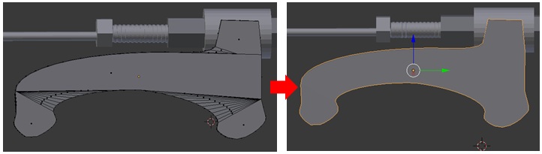

Gambar II‑164Hasil Bevel

1. Anda dapat menambahkan objek silinder untuk menjadi objek pelubang dudukan kopling tersebut, dengan langkah memilih *Add*🡪*Mesh*🡪*Cylinder*. Lalu lakukan rotasi 90’ sesuai dengan sumbu y dengan menekan tombol R 🡪 Y 🡪 90 pada *keyboard*

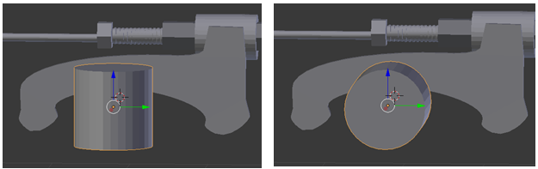

Gambar II‑165Menambahkan Objek *Cylinder*

1. Lakukan perubahan ukuran pada objek dengan menekan tombol S, lalu lakukan duplikasi pada objek tersebut dengan menekan SHIFT + D. Selanjutnya pindahkan lokasi objek sesuai dengan gambar berikut.

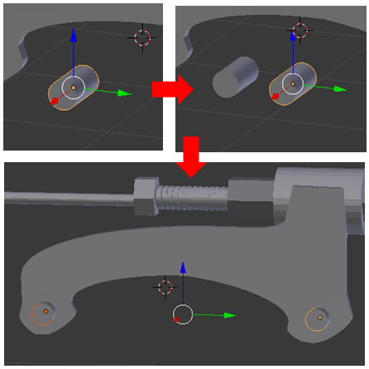

Gambar II‑166Perpindahan Lokasi Objek

1. Lakukan perubahan ukuran pada objek dengan menekan tombol S, lalu lakukan duplikasi pada objek tersebut. Selanjutnya pindahkan lokasi objek sesuai dengan gambar berikut.

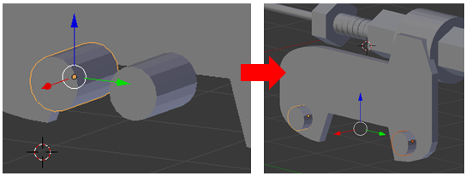

Gambar II‑167Perpindahan Lokasi Objek

1. Berikan perubahan nama pada objek silinder tersebut untuk melakukan teknik *Boolean* pada objek dudukan kopling.

Objek silinder 1 diberikan dengan nama “silinder pelubang 1”

Objek silinder 2 diberikan dengan nama “silinder pelubang 2”

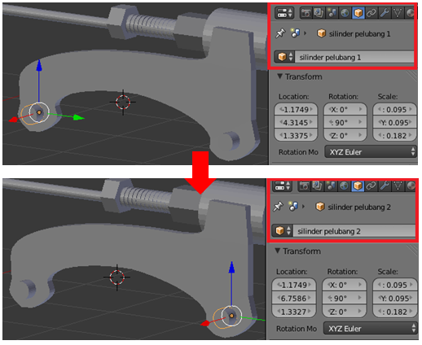

Gambar II‑168Mengubah Nama Objek

1. Lakukanlah teknik *Boolean* dengan menseleksi objek kopling.

* Pilih fitur *modifier* pada menu properties dengan ikon 
* Klik *AddModifier 🡪 Boolean*
* Pada *Object*: pilih “silinder pelubang 1” dan pada *Object*: pilih “silinder pelubang 2”
* pada *Operation*: pilih “Difference”
* Klik “*Apply*”

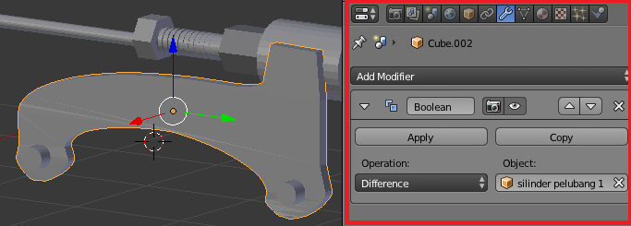

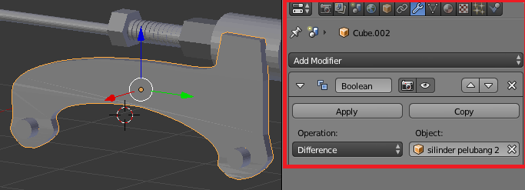

Gambar II‑169 Melubangi Objek Dengan Fitur Boolean

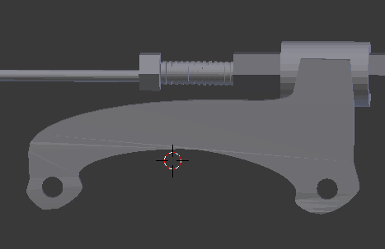

Gambar II‑170Objek Setelah Dilubangi

1. Selanjutnya anda dapat memilih fitur *Smooth* untuk menghaluskan objek yang dibuat dari bentuk dasar silinder, dengan menekan Klik Kanan pada objek lalu pilih fitur *Smooth*.

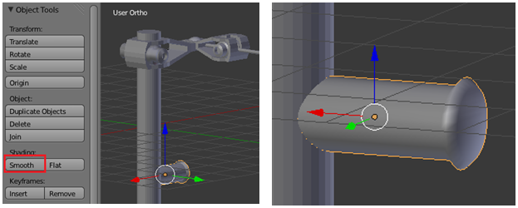

Gambar II‑171*Smooth*

1. Lakukanlah kembali teknik berikut pada semua objek yang dibuat dari bentuk dasar silinder, hingga menjadi hasil akhir seperti gambar berikut.

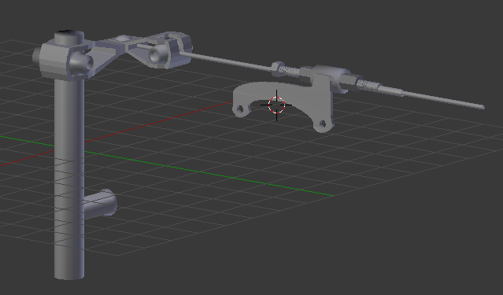

Gambar II‑172Hasil Pemodelan Objek

### Rangkuman

* Fitur utama yang dikenalkan dalam latihan modelling adalah *editing mode, vertex, edge, face, extrude*.
* Tampilan Blender secara *default* adalah *cube, camera, lamp, dan cursor*.
* Fungsi fitur *Face* untuk mengatur permukaan objek. *Edge* untuk mengatur garis objek. *Vertex* untuk mengatur titik sudut objek.
* Extrude adalah proses penarikan bagian permukaan objek yang terseleksi.

### Tugas

1. Buatlah pemodelan objek sesuai kompetensi masing-masing dengan menggunakan fitur yang telah dipelajari!

### Tes Formatif

Jawablah pertanyaan di bawah ini! Apabila ada pertanyaan yang belum bisa Anda jawab, bacalah kembali uraian di atas.

1. Sebutkan fitur yang terkait pada *Introductionto Basic Modelling*? jelaskan fungsinya!
2. Sebutkan objek yang terkait pada tampilan *default* Blender? Jelaskan!
3. Apa yang dimaksud dengan pemodelan (*Modelling*)?

Sudahkah Anda menguasai seluruh materi di atas?

### Lembar Jawaban Tes Formatif

1. Fitur *Introductionto Basic Modeling*

1. Objek yang terkait pada tampilan *default* Blender

1. Pengertian pemodelan(*Modelling*)

### Lembar Kerja Siswa

## Kegiatan Belajar 10: Menerapkan Fitur Aplikasi Pengolah Simulasi Visual - Tahap Produksi: *Material*

### Tujuan Pembelajaran

Setelah mengikuti pembelajaran, siswa mampu :

* Menjelaskan proses material
* Melakukan berbagai variasi pola warna pada objek
* Melakukan *RenderImage*

### Uraian Materi

*Material* adalahproses pewarnaan sebuah objek yang tampak pada permukaan objek tersebut. *Material* objek ditetapkan pada properti tertentu antara lain *reflectivity* (pemantulan cahaya), *transparency* (objek tembus cahaya misal*: glass)* , dan *refraction* (pembiasan cahaya pada objek). *Material* dapat digunakan untuk menciptakan berbagai variasi pola warna, tingkat kehalusan/kekasaran lapisan sebuah objek secara lebih jelas.

**Praktik**

Proses warna pada objek dapat menggunakan fitur *Material* dengan ikon  yang berada pada menu *Properties*. Anda dapat memberikan warna pada model objek kopling yang telah dibuat sebelumnya, Langkah memberikan warna pada objek memiliki beberapa tahapan:

1. Klik kanan untuk menseleksi objek yang ingin diberikan warna.



Gambar II‑173Objek Kopling Manual

1. Pilih *Material* dengan ikon  .
2. Pilih *New* untuk membuat *Material* baru.

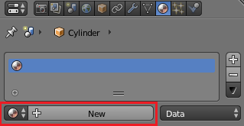

Gambar II‑174Membuat *Material*

1. Ubahlah nama “Material.001” menjadi “Merah” sebagai contoh objek tersebut diberikan warna merah.

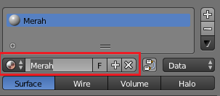

Gambar II‑175Mengubah Nama *Material*

1. Selanjutnya anda dapat memilih *FieldBox* berwarna putih pada *Diffuse*, lalu ubahlah warna putih tersebut menjadi warna merah. Secara otomatis objek akan langsung berubah menjadi warna merah.

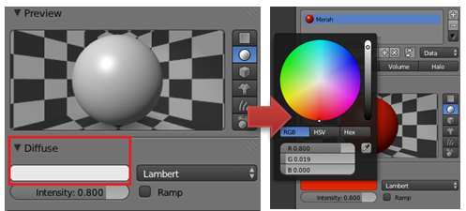

Gambar II‑176Mengubah Warna *Material*

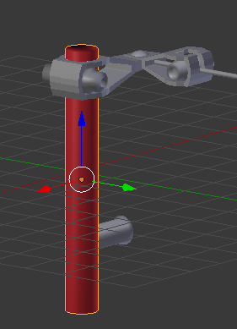

Gambar II‑177*Material*

1. Anda dapat melakuka kembali langkah di atas dengan memberikan warna pada bagian objek yang lain. Buatlah hingga menjadi seperti gambar berikut.

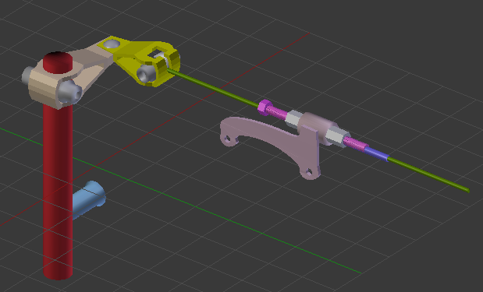

Gambar II‑178Hasil Pemberian *Material*

Untuk dapat melakukan *Render Image*, sebelumnya anda dapat melakukan pengaturan pengambilan sudut kamera yang tepat, dengan langkah:

1. Pilih *View*🡪*Camera*

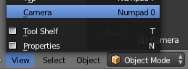

Gambar II‑179*Camera*

1. Secara otomatis tampilan berubah menjadi penglihatan kamera kepada objek.Untuk dapat mengambil sudut kamera yang tepat anda dapat melakukan pengaturan penglihatan kamera, dengan langkah tekan tombol N lalu berikan ceklis *FieldBox* kosong *LockCameratoView*.

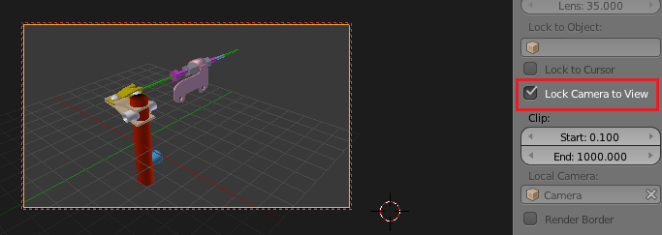

Gambar II‑180*ViewCamera*

1. Selanjutnya anda dapat melakukan perubahan pengambilan posisi kamera dengan menekan *scroll* tengah pada *mouse* lalu tahan dan geser *mouse* hingga mendapatkan posisi pengambilan objek seperti gambar berikut.

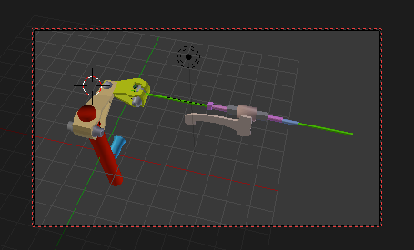

Gambar II‑181*ViewCamera*

1. Anda dapat memberikan warna latar dan pencahayaan ketika *RenderImage* dengan melakukan pengaturan pada fitur *World*, dengan langkah:

* Pilih fitur *World* dengan memilih ikon  pada menu Properties.
* Berikan ceklis pada *FieldBox* kosong Blend Sky.
* Ubahlah *ZenithColor* menjadi warna putih.
* Dan berikan ceklis pada *FieldBox* kosong *EnvironmentLighting*.

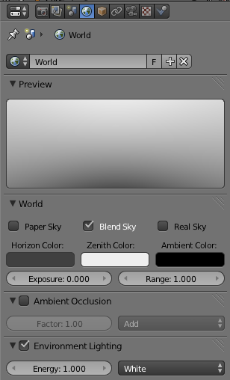

Gambar II‑182*SettingEnvironment*

1. Untuk dapat melihat hasil *RenderImage* anda dapat menekan tombol F12.



Gambar II‑183Hasil *RenderImage*

1. Untuk kembali ke tampilan *Default* anda dapat menekan tombol ESC.

Keterangan:

Anda dapat membuat *Material* baru sehingga dapat memberikan warna yang berbeda dalam satu objek. Sebagai contoh kasus ini menggunakan objek berupa kubus yang memiliki *Material* berwarna merah.

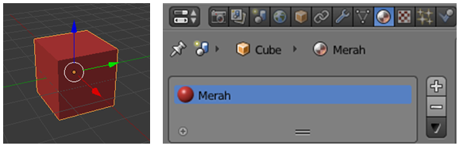

Gambar II‑184*Material*

* Untuk membuat *Material* baru anda dapat memilih ikon 🡪 New.

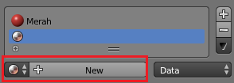

Gambar II‑185Membuat *Material*Baru

* Ubahlah nama *Material* tersebut untuk diberikan warna lain, sebagai contoh ubah dengan nama “Kuning”.

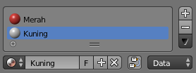

Gambar II‑186*Material*Baru

* Anda dapat mengubah warna pada *Diffuse* menjadi warna kuning.

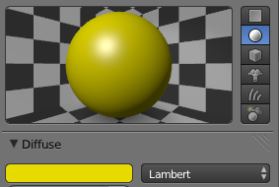

Gambar II‑187Mengubah Warna *Material*

* Untuk dapat memberikan *Material* warna kuning tersebut pada bagian permukaan kubus, ubahlah *ObjectMode*🡪*EditMode*. Pilih fitur  untuk dapat memberikan warna pada bagian permukaan kubus.
* Lakukan seleksi pada salah satu permukaan kubus.

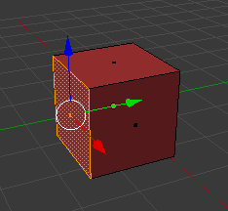

Gambar II‑188Seleksi Permukaan Objek

* Pilih *Material* baru yang telah diberi nama “kuning” 🡪 pilih *Assign.*

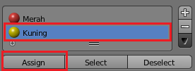

Gambar II‑189 Material

* Secara otomatis permukaan objek yang terseleksi menjadi warna kuning.

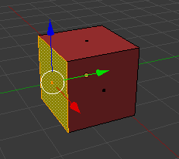

Gambar II‑190Hasil Pemberian *Material*

### Rangkuman

* *Material* adalahproses pemberian warna dasar sebuah objek yang tampak pada permukaan objek tersebut
* *Setting Environment* adalah pengaturan latar belakang dan pencahayaan setelah pemodelan dilakukan.
* *Render Image* merupakan transformasi gambar dari objek hasil *modelling* menjadi gambar jadi.

### Tugas

Buatlah minimal 3 objek benda, Lakukan variasi pola warna pada objek tersebut!

### Tes Formatif

Jawablah pertanyaan di bawah ini! Apabila ada pertanyaan yang belum bisa Anda jawab, bacalah kembali uraian di atas.

1. Jelaskan fungsi dari fitur *Material*!
2. Tuliskan langkah-langkah melakukan pewarnaan pada objek menggunakan fitur *Material*!

Sudahkah Anda menguasai seluruh materi di atas?

### Lembar Jawaban Tes Formatif

1. Jelaskan fungsifitur *Material*

1. Langkah-langkah melakukan pewarnaan menggunakan fitur *Material*

### Lembar Kerja Siswa

## Kegiatan Belajar 11: Menerapkan Fitur Aplikasi Pengolah Simulasi Visual - Tahap Produksi: Rigging

### Tujuan Pembelajaran

Setelah mengikuti pembelajaran, siswa mampu :

* Menjelaskan *rigging* (penulangan)
* Melakukan *rigging*

### Uraian Materi

*Rigging* adalah proses penulangan (pemberian tulang) yang tersusun dari beberapa potong tulang (*Bone*) yang saling berhubungan. Sama halnya dengan fungsi kerangka manusia, fungsi penulangan pada kerangka ini adalah sebagai alat gerak bagi objek yang akan dianimasikan.

**Praktik**

1. Untuk melakukan penulangan pada lengan kopling, terlebih dahulu dapat manambahkan tulang(*Bone*), dengan langkah memilih *Add*🡪*Armature*🡪*SingleBone.*

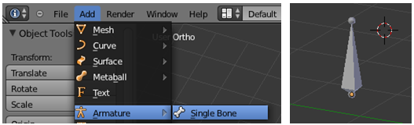

Gambar II‑191Menambahkan Tulang

1. Ceklis *X* – *Ray* pada fitur *Armature* dengan ikon  yang berada pada menu *Properties*.

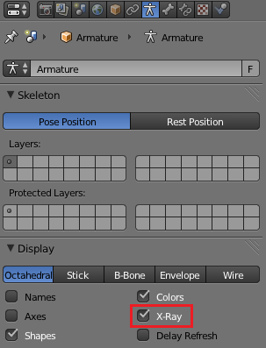

Gambar II‑192*X - Ray*

1. Lakukan rotasi 90’ pada tulang sesuai dengan sumbu y dengan menekan tombol R 🡪 Y 🡪 -90’. lalu Pindahkan lokasi tulang tersebut berada dalam objek lengan kopling, seperti gambar berikut.

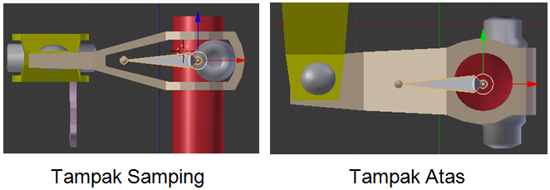

Gambar II‑193Perpindahan Lokasi Tulang

1. Ubahlah ukuran tulang tersebut dengan menekan tombol S.

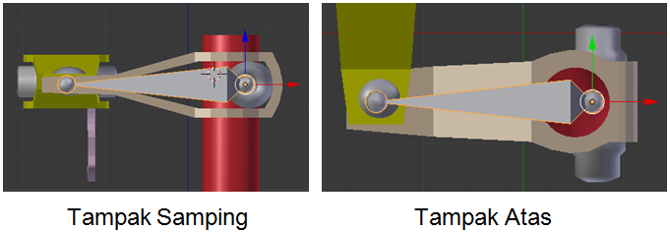

Gambar II‑194Perubahan Ukuran Tulang

1. Lakukan proses pengeditan tulang dengan mengubah fitur *Object Mode*🡪*Edit Mode*.Seleksi bagian tulang dengan menekan Klik Kanan pada *mouse*.

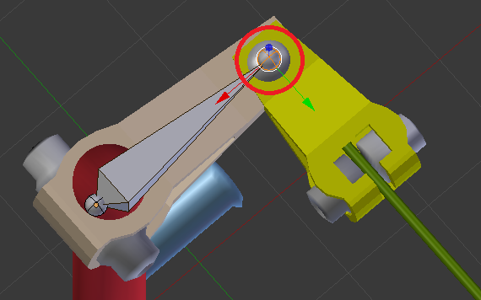

Gambar II‑195Seleksi Bagian Tulang

1. Anda dapat melakukan *Extrude* pada tulang tersebut untuk menambahkan bagian sesuai sumbu y, dengan menekan tombol E 🡪 Y pada *keyboard*.

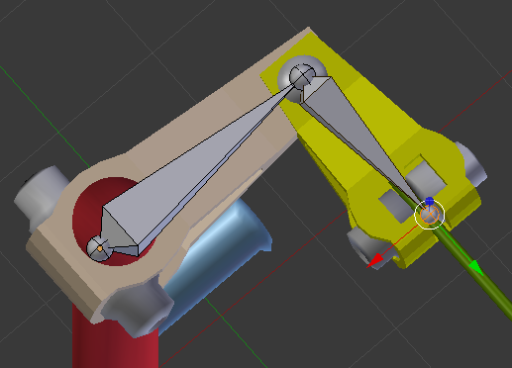

Gambar II‑196*Extrude*

1. Tambahkan tulang baru sebagai pusat penggeraknya, dengan menekan tombol SHIFT + A.

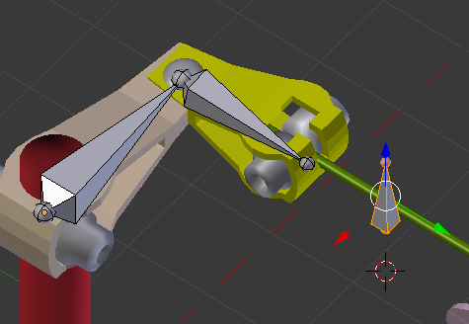

Gambar II‑197Penambahan Tulang

Secara otomatis muncul tulang baru seperti gambar di atas

1. Lakukan rotasi 90’ pada tulang sesuai sumbu x, dengan menekan tombol R 🡪 X 🡪 -90’. Pindahkan lokasi lokasi tulang tesebut sejajar dengan tulang yang lain, seperti gambar di berikut.

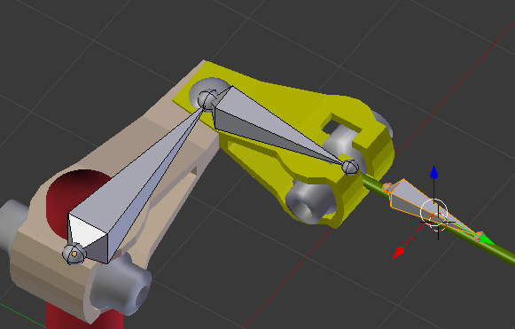

Gambar II‑198Perpindahan Lokasi

1. Berikanlah nama pada setiap tulang dengan menseleksi bagian tulang 🡪 pilih fitur *Bone.*

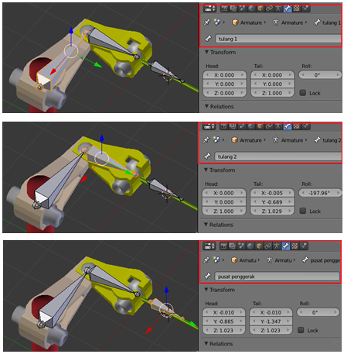

Gambar II‑199Mengubah Nama Tulang

1. Ubahlah fitur menjadi *EditMode*🡪*PoseMode* untuk dapat mencoba menggerakan tulang tersebut.

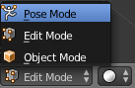

Gambar II‑200*PoseMode*

1. Lakukan pengaturan untuk membuat pusat engsel gerak, dengan menseleksi “tulang 2” sebagai penghubung pada tulang “pusat penggerak” 🡪*BoneConstraints*🡪*AddBoneConstraint 🡪 Inverse Kinematics*.

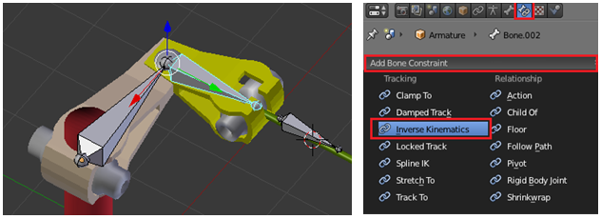

Gambar II‑201*InverseKinematics*

1. Anda dapat mengubah pengaturan *Target*🡪 “*Armature*” dan *Bone*🡪 “pusat penggerak”, seperti gambar berikut.

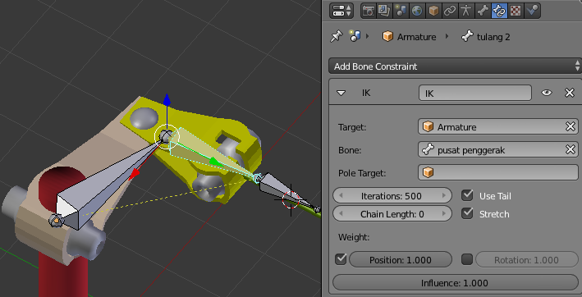

Gambar II‑202*InverseKinematics*

1. Selanjutnya seleksi tulang “pusat penggerak” lalu gerakan sesui sumbu y dengan menarik arah panah berwarna hijau atau dapat menekan tombol G 🡪 Y, secara otomatis tulang yang lain akan bergerak ketika anda gerakan tulang “pusat penggerak”.

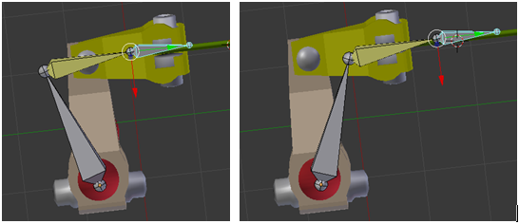

Gambar II‑203Perubahan Lokasi Tulang

1. Hubungkanlah bagian objek lengan kopling sesuai dengan bagian tulangnya, untuk dapat menseleksi objek kemudian bagian tulangnya dapat menekan tombol SHIFT lalu tahan, seleksi objek dengan Klik Kanan 🡪 seleksi bagian “tulang 1” dengan Klik Kanan 🡪 tekan tombol CTRL + P 🡪*Bone*.

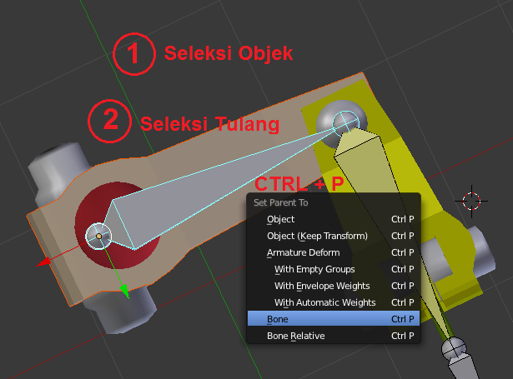

Gambar II‑204Seleksi Tulang

Secara otomatis objek tersebut terhubung dengan “tulang 1”.

1. Lakukan kembali pada bagian objek lengan kopling yang lain kemudian hubungkan dengan “tulang 2”, dengan langkah menekan tombol SHIFT lalu tahan, seleksi objek dengan Klik Kanan 🡪 seleksi bagian “tulang 2” dengan Klik Kanan 🡪 tekan tombol CTRL + P 🡪*Bone*.

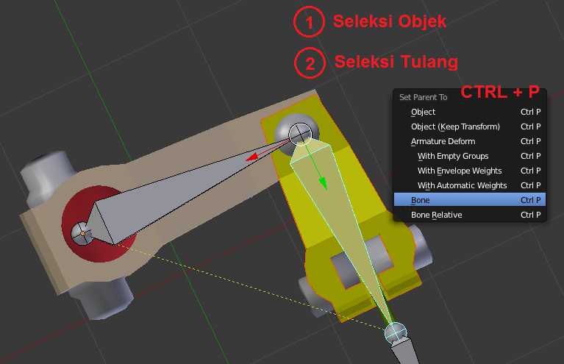

Gambar II‑205*Set Parent to Bone*

Secara otomatis objek tersebut terhubung dengan “tulang 2”.

1. Anda dapat mencoba kembali menggerakan tulang “pusat penggerak” untuk melihat hasilnya.

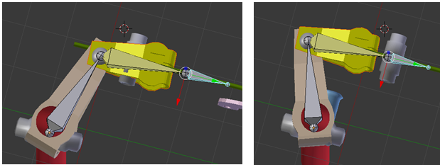

Gambar II‑206Perpindahan Lokasi Tulang

Secara otomatis objek dan tulang yang lain bergerak mengikuti tulang “pusat penggerak”.

1. Langkah selanjutnya adalah menghubungkan bagian-bagian yang lain objek dengan objek yang hubungkan dengan tulang, dengan melakukan *Parent* pada objek.

Berikut proses langkahnya:

* Tekan SHIFT lalu tahan, untuk menseleksi lebih dari satu objek.
* Seleksi dengan Klik Kanan pada ketiga objek bagian lengan kopling, seperti urutan gambar berikut ini.

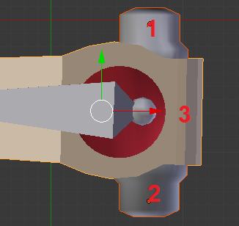

Gambar II‑207Seleksi Tulang

* Tekan tombol CTRL + P 🡪*Object*, untuk menghubungkan objek no 1 dan 2 pada objek no 3.

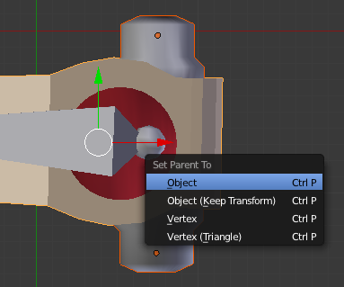

Gambar II‑208*SetParenttoObject*

secara otomatis objek no 1 dan 2 telah terhubung dengan objek no 3.

* Lakukan kembali langkah tersebut pada bagian objek lengan kopling yang lain, dengan langkah Tekan SHIFT lalu tahan, untuk menseleksi lebih dari satu objek 🡪 Seleksi dengan Klik Kanan pada ketiga objek bagian lengan kopling, seperti urutan gambar berikut 🡪 Tekan tombol CTRL + P 🡪*Object*, untuk menghubungkan objek no 1,2 dan 3 pada objek no 4.

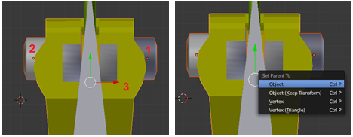

Gambar II‑209*SetParenttoObject*

secara otomatis objek no 1,2 dan 3 telah terhubung dengan objek no 4.

1. Lakukanlah kembali proses menguhungkan objek kabel dengan tulang “pusat penggerak”, dengan langkah seleksi objek kabel dengan Klik Kanan 🡪 seleksi tulang “pusat penggerak” 🡪 tekan tombol CTRL + P 🡪*Bone*.

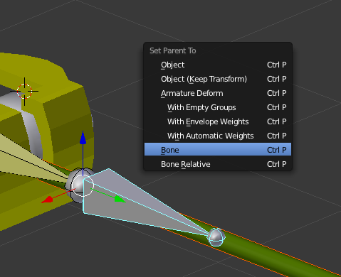

Gambar II‑210SeleksiTulang

Secara otomatis objek tersebut telah terhubung dengan tulang “pusat penggerak”.

1. Untuk melihat hasilnya, anda dapat mencoba menggerakan tulang “pusat penggerak” sesuai dengan arah sumbu y atau dapat menekan tombol G 🡪 Y.

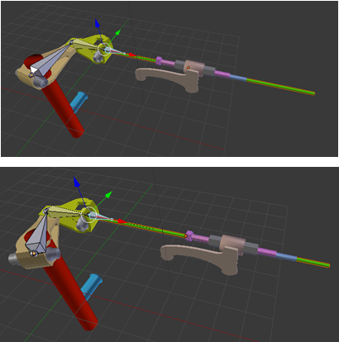

Gambar II‑211Hasil Penulangan Objek Kopling

Secara otomatis objek yang telah di hubungkan dengan objek lengan kopling, semuanya ikut bergerak ketika tulang “pusat penggerak” digerakan.

### Rangkuman

* *Rigging* adalah proses penulangan (pemberian tulang) yang tersusun dari beberapa potong tulang (*Bone*) yang saling berhubungan.
* Langkah untuk menghubungkan tulang dengan objek menjadi satu keutuhan, adalahmenekan Ctrl+Ppilih *With Automatic Weights*.
* Fitur *posemode* berguna untuk menganimasikan tulang.

### Tugas

Buatlah sebuah objek yang diberikan penulangan (*rigging)* dan gerakan objek tersebut berdasarkan penulangan yang telah Anda buat!

### Tes Formatif

Jawablah pertanyaan di bawah ini! Apabila ada pertanyaan yang belum bisa Anda jawab, bacalah kembali uraian di atas.

1. Apa yang terjadi apabila penempatan tulang tidak pas dengan objek?
2. Bandingkan penulangan gerak objek benda dengan penulangan gerak makhluk hidup!
3. Tuliskan langkah proses *rigging* pada benda sederhana berbentuk silinder!

Sudahkah Anda menguasai seluruh materi di atas?

### Lembar Jawaban Tes Formatif

1. Hal apa yang terjadi apabila penempatan tulang tidak tepat dengan objek

1. Perbandingan antara penulangan gerak objek benda dengan penulangan gerak makhluk hidup

1. Langkah-langkah *Rigging* pada benda sederhana berbentuk silinder

### Lembar Kerja Siswa

## Kegiatan Belajar 12: Menerapkan Fitur Aplikasi Pengolah Simulasi Visual - Tahap Produksi: Menganimasikan Objek

### Tujuan Pembelajaran

Setelah mengikuti pembelajaran, siswa mampu:

* menjelaskan teknik animasi,
* menganimasikan objek.

### Uraian Materi

#### Teknik Animasi Pada Simulasi Visual

Menganimasikan adalah proses menggerakkan objek yang telah dibuat sesuai dengan *storyboard*. Menganimasikan meliputi proses perubahan skala, melakukan rotasi dan/atau mengubah posisi objek setiap *frame* sehingga menimbulkan ilusi gerak.

Teknik animasi yang dipakai dibagi menjadi 4 jenis, yaitu:

* Animasi perpindahan lokasi objek, merupakan teknik animasi dasar untuk mengubah posisi objek dari posisi awal ke posisi akhir. Penempatan posisi tersebut ditandai dengan sebutan *keyframe* atau gambar kunci. Animasi perpindahan lokasi banyak digunakan untuk membuat rangkaian gerakan benda;
* Animasi rotasi, merupakan teknik animasi gerakan berputar. Objek animasi akan diputar sesuai kebutuhan atau konsep pada *storyboard*. Animasi rotasi biasa digunakan untuk mempertegas objek dan menjadikan gerakan objek terkesan dinamis;
* Animasi skala, merupakan animasi perubahan ukuran. Digunakan untuk mempertegas objek yang akan disampaikan dan memberikan efek objek terlihat dinamis;
* Animasi kamera, merupakan animasi tingkat lanjut. Jika pada animasi perubahan lokasi, rotasi dan skala objeknya yang digerakkan, pada animasi kamera adalah kamera yang dianimasikan. Kamera bergerak mendekati objek, menjauh dari objek, atau kamera mengitari objek. Bisa dikombinakasikan animasi bendanya bergerak dan kamera juga bergerak. Hal ini akan menambah kesan dinamis pada tayangan animasi. Namun jika penempatannya kurang tepat akan berdampak pada animasi yang kurang bagus. Pada tayangan objek akan bergerak tanpa arah yang jelas. Gunakan teknis yang sesuai dengan kebutuhan cerita/skenario animasi yang telah disiapkan.

#### Menganimasikan Objek

Pada contoh dibawah ini kita akan menganimasikan objek yang sudah di buat pada kegiatan belajar tentang pemodelan kopling. Model objek kopling ini akan dianimasikan proses kerja objek tersebut.

**Praktik**

1. Untuk melakukan proses menganimasikan objek, anda dapat mengubah tampilan *Default*🡪*Animation*.

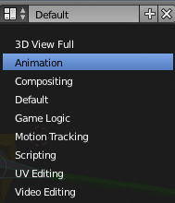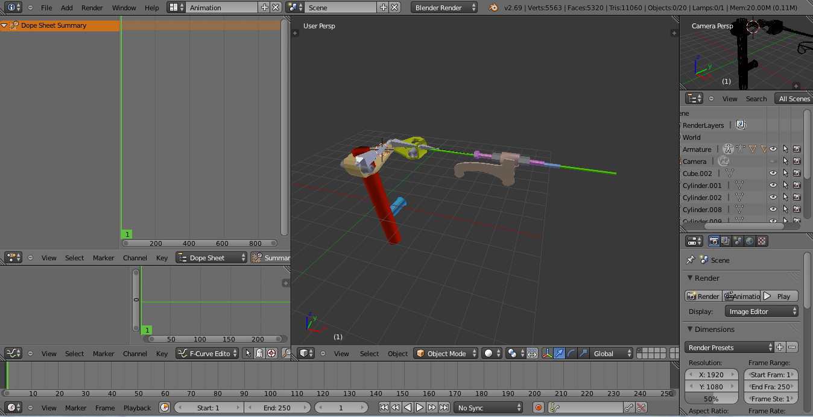

Gambar II‑212Fitur *Animation*

Secara otomatis muncul menu *DopeSheetSummary*, yang berfungsi untuk mengunci aksi gerakan objek atau sering disebut *Keyframe*.

1. Menganimasikan dapat menggunakan *Timeline,* sebagai Instruksi terkait dengan *frame animasi* atau disebut juga *sequencer*.

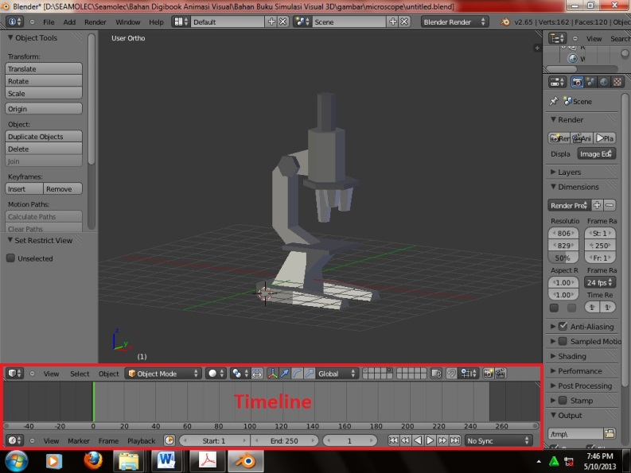

Gambar II‑213*Timeline*

1. Sesuaikanlah *frame* dengan kebutuhan yang diperlukan, dalam kasus ini hanya menggunakan *frameStart*: 1 I *End* : 80. Terbagi menjadi 4 tahap, yaitu pada *frame* ke - 20, ke - 40, ke - 60 dan *frame* ke – 80

**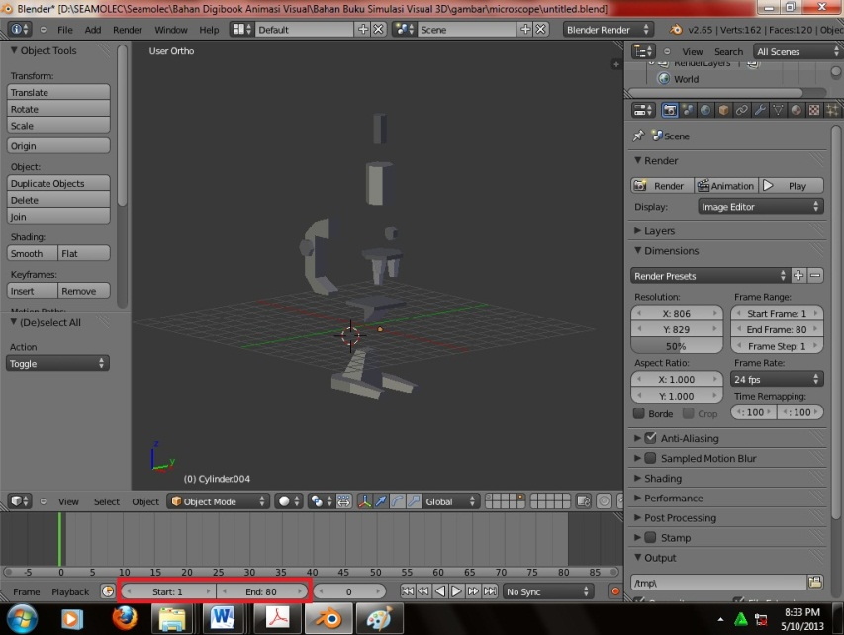**

Gambar II‑214Mengubah Start dan End

Keterangan:

Untuk menganimasikan objek memiliki beberapa tahap, yaitu:

* Seleksi objek yang ingin dianimasikan dengan menekan Klik Kanan.
* Geser garis berwarna hijau pada *Timeline* sesuai frame yang dibutuhkan.
* Selanjutnya anda dapat melakukan perpindahan lokasi, rotasi dan perubahan skala pada objek tersebut.
* Tekan tombol [ i ] untuk menampilakan *InsertKeyframeMenu*, lalu anda dapat memilih *LocRotScale* untuk merekam hasil perpindahan lokasi, rotasi dan perubahan skala pada objek tersebut.

Apabila objek yang anda buat telah dihubungakan dengan tulang, anda tidak perlu melakukan perpindahan lokasi, rotasi dan perubahan skala pada objek tersebut melainkan anda dapat melakukan hal tersebut pada tulang dengan fitur *PoseMode*.

1. Selanjutnya anda dapat menganimasikan cara kerja model objek kopling manual yang telah anda buat sebelumnya.

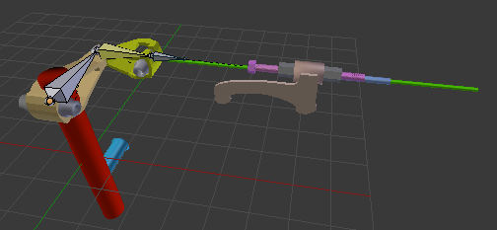

Gambar II‑215Objek Kopling Manual

Pada kasus menganimasikan objek kopling manual tersebut anda dapat melakukan perpindahan lokasi tulang “pusat penggerak” sesuai dengan sumbu y.

1. Lakukan seleksi pada tulang “pusat penggerak” dengan menekan Klik Kanan, lalu pastikan garis berwarna hijau pada *Timeline*  masih pada frame 0.

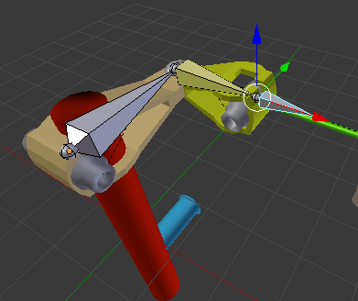

Gambar II‑216 Seleksi tulang pusat penggerak

1. Tekan tombol [ i ] 🡪*Location*, untuk merekam lokasi awal objek tersebut.

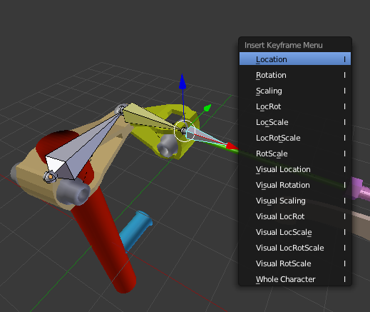

Gambar II‑217*InsertKeyframeLocation*

Secara otomatis pada frame 0 menu *DopeSheetSummary* dan *Timeline* muncul *Keyframe* yang diberi simbol berwarna kuning, simbol tersebut menandakan rekaman lokasi pada frame 0.

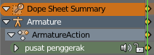

Gambar II‑218*DopeSheetSummary*

1. Geser garis berwarna hijau pada *timeline* ke *frame* 20

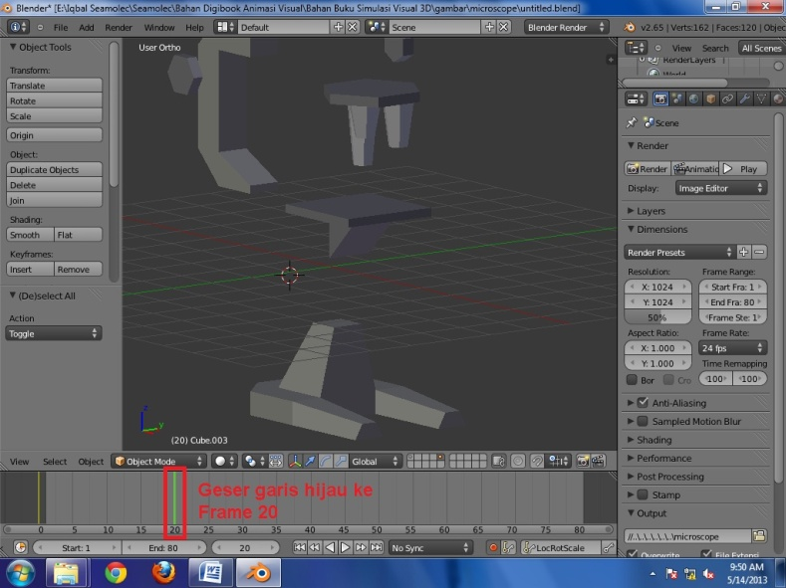

Gambar II‑219Garis *Timeline*

1. Lakukan perpindahan lokasi ke depan sesuai sumbu y pada tulang “pusat penggerak” 🡪 tekan [ i ] 🡪*Location*, untuk merekam perpindahan lokasi tersebut.

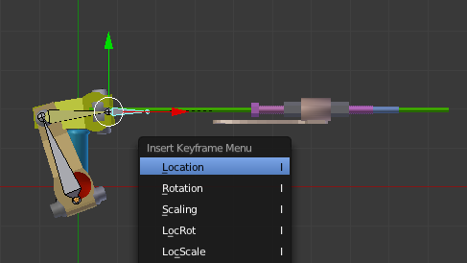

Gambar II‑220*InsertKeyframeLocation*

Secara otomatis pada frame 20 menu *DopeSheetSummary* dan *Timeline* muncul *Keyframe* yang diberi simbol berwarna kuning.

1. Selanjutnya lakukan dengan langkah yang sama, dimulai dengan menggeser garis *Timeline* berwarna hijau pada frame 40.

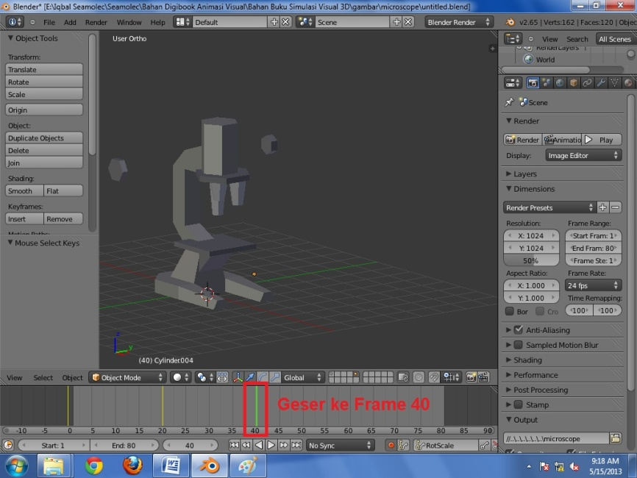

Gambar II‑221Garis *Timeline*

1. Lakukan perpindahan lokasi ke belakang sesuai sumbu y pada tulang “pusat penggerak” 🡪 tekan [ i ] 🡪*Location*, untuk merekam perpindahan lokasi tersebut.

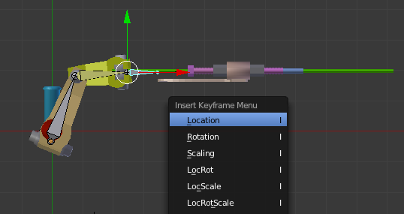

Gambar II‑222*InsertKeyframeLocation*

Secara otomatis pada frame 40 menu *DopeSheetSummary* dan *Timeline* muncul *Keyframe* yang diberi simbol berwarna kuning.

1. Geser garis hijau pada *timeline* ke *frame* 60.

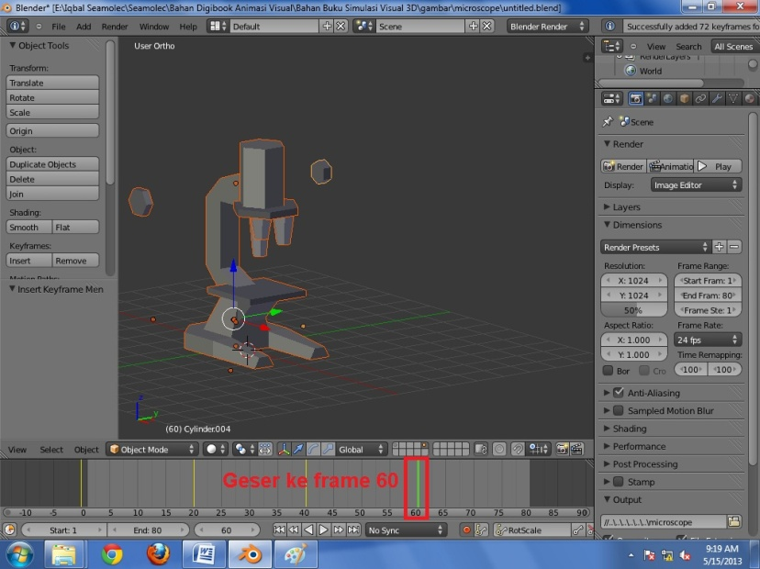

Gambar II‑223Garis *Timeline*

1. Lakukan perpindahan lokasi ke depan sesuai sumbu y pada tulang “pusat penggerak” 🡪 tekan [ i ] 🡪*Location*, untuk merekam perpindahan lokasi tersebut.



Gambar II‑224*InsertKeyframeLocation*

Secara otomatis pada frame 60 menu *DopeSheetSummary* dan *Timeline* muncul *Keyframe* yang diberi simbol berwarna kuning.

1. Geser garis hijau pada *timeline* ke *frame* 60.

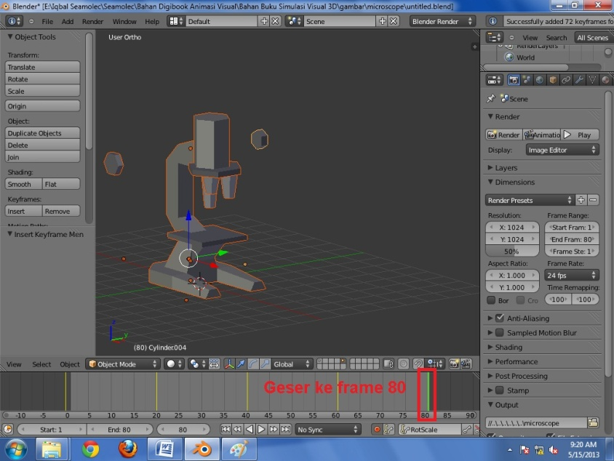

Gambar II‑225Garis *Timeline*

1. Lakukan perpindahan lokasi ke belakang sesuai sumbu y pada tulang “pusat penggerak” 🡪 tekan [ i ] 🡪*Location*, untuk merekam perpindahan lokasi tersebut.



Gambar II‑226*InsertKeyframeLocation*

Secara otomatis pada frame 80 menu *DopeSheetSummary* dan *Timeline* muncul *Keyframe* yang diberi simbol berwarna kuning.

1. Tekan *Play animation*pada *timeline* untuk memutar hasil rekaman, dan tekan *Pause animation* untuk menghentikannya.

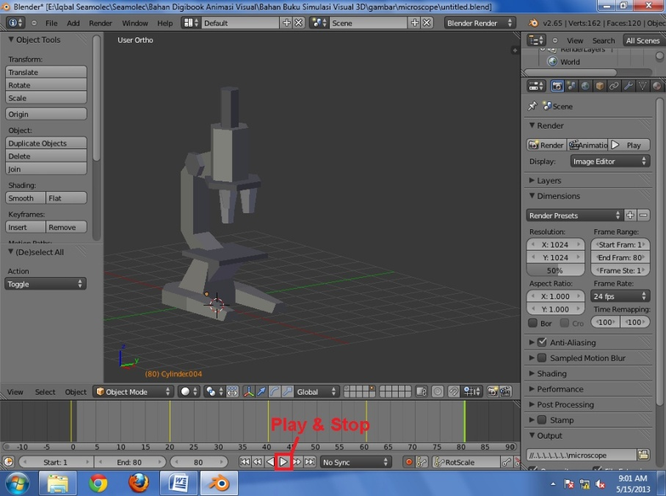

Gambar II‑227*Play* dan *Stop*

### Rangkuman

* Animasi pada simulasi visual adalah animasi sederhana yang meliputi perpindahan lokasi objek (*move*), perubahan ukuran objek *(scale),* putaran objek *(rotation)* dan menganimasikan kamera *(camera animation).*
* Menganimasikan adalah proses menggerakkan objek yang telah dibuat sesuai dengan *storyboard*.

### Tugas

Buatlah animasi objek yang berdurasi 5 - 10 detik!

### Tes Formatif

Jawablah pertanyaan di bawah ini! Apabila ada pertanyaan yang belum bisa Anda jawab, bacalah kembali uraian di atas.

1. Jelaskan fungsi *frame* dan *timeline*!
2. Jelaskan langkah-langkah menganimasikan objek!

Sudahkah Anda menguasai seluruh materi di atas?

### Lembar Jawaban Tes Formatif

1. Fungsi *frame* dan *timeline*

1. Langkah-langkah menganimasikan objek.

### Lembar Kerja Siswa

## Kegiatan Belajar 13: Menerapkan Fitur Aplikasi Pengolah Simulasi Visual - Tahap Produksi: *CameraAngle*, UkuranObjek*,* dan *Camera Movement*

### Tujuan Pembelajaran

Setelah mengikuti pembelajaran, siswa mampu:

* menjelaskan tentang *CameraAngle* (sudut pembidikan gambar),
* menjelaskan jenis *Camera Angle,*
* melakukan pengambilan sudut kamera pada objek,
* melakukan animasi perpindahan kamera.

### Uraian Materi

#### *Camera Angle*

*Camera angle* adalah sudut pengambilan gambar suatu objek. Dengan sudut tertentu kita bisa menghasilkan suatu *shot* yang menarik. Dengan perspektif yang unik akan menciptakan kesan tertentu pada objek yang Anda tayangkan.*Camera angle* menentukan wilayah dan titik pandang yang direkam oleh kamera.

Sebuah film atau animasi terbentuk dari banyak *shot* (bidikan kamera), setiap *shot* membutuhkan penempatan kamera yang terbaik bagi pandangan penonton. Pemilihan *angle* kamera yang baik akan meningkatkan kualitas dramatik dari objek yang disampaikan.

Konsep akan berhasil disampaikan dengan bahasa visual yang baik jika terdapat kesinambungan kejadian/proses yang ditampilkan dari berbagai sudut pandang.

*Cameraangle* sangat diperlukan untuk menyajikan infomasi visual dengan rangkaian bidikan kamera yang mampu mengomunikasikan informasi menjadi lebih baik dan mudah dipahami melalui bahasa visual.

#### *Jenis camera angle*

1. *Angle* Kamera Objektif

Kamera ini melakukan pengambilan gambar mewakili pandangan penonton. Penonton menyaksikan peristiwa yang dilihatnya melalui mata pengamat yang tersembunyi, diwakili oleh kamera. *Angle* kamera ini tidak mewakili pandangan siapapun dalam film, kecuali pandangan penonton atau netral. Sebagian besar tayangan disajikan dari *angle* kamera yang objektif.

1. *Angle* Kamera Subjektif

Kamera subjektif merekam dari titik pandang seseorang. Penonton ikut berpartisispasi dalam peristiwa yang disaksikannya sebagai pengalaman pribadinya. Penonton dilibatkan dalam tayangan, yaitu ketika presenter memandang ke lensa,terasa penonton diajak berinteraksi dengan presenter.

1. *Angle* Kamera *Point of View*

*Angle* ini merekam objek dari titik pandang pemain tertentu. *Pointofview* adalah *objectiveangle.*

#### *Ukuran Objek*

Ukuran Objekmengacu pada ukuran objek dapat ditentukan berdasarkan

1. perbandingan ukuran objek terhadap luas area frame;

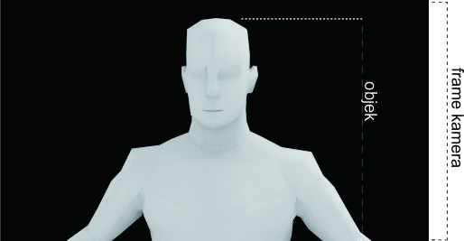

Gambar II‑228 Perbandingan Ukuran Objek dengan Frame Kamera

1. Penggunaan lensa kamera dengan *focal length* tertentu akan menciptakan ukuran objek yang berbeda.

FLpanjang = ukuran gambar besar

FLpendek = ukuran gambar kecil

1. Jarak antara kamera dengan objek

Semakin jauh jarak objek dengan kamera, objek akan tampak semakin kecil. Sebaliknya semakin dekat objek dengan kamera akan menjadikan objek tampak semakin besar.

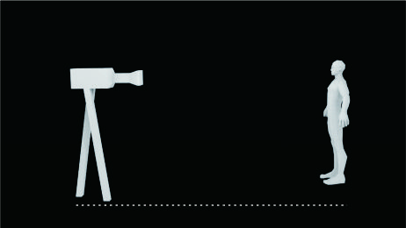

Gambar II‑229Semakin Jauh Objek Dengan Kamera Akan Tampak Kecil dan Sebaliknya

Jenis *Shot* dan *Camera Movement* dapat dilihat dan dibaca kembali pada Buku Simulasi Digital Jilid 1 pada kompetensi Presentasi Video.

#### Pengambilan Sudut Kamera Pada Software Blender

Dalam pengaturan sudut kamera pada aplikasi blender sangatlah berbeda dengan pengambilan gambar menggunakan perangkat perekam video seperti kamera digital atau *handycaml*digital *recorder*. Blender memiliki fitur *view camera* seperti gambar berikut ini.

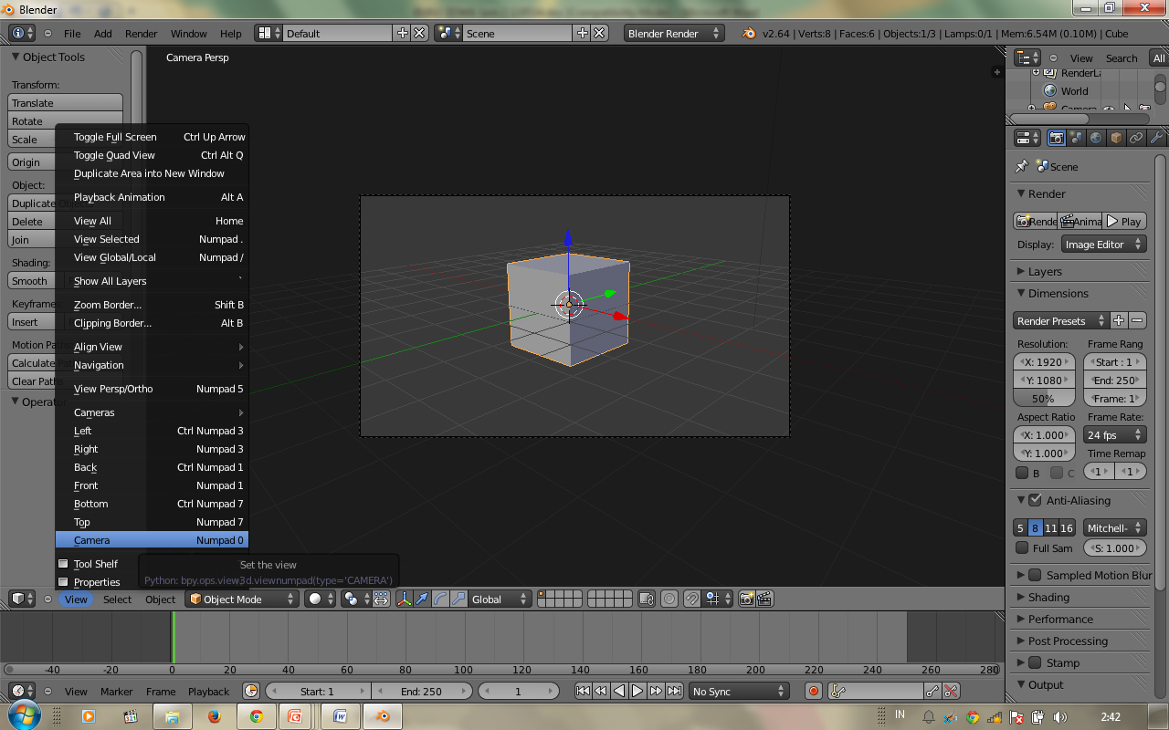

Gambar II‑230Mode Posisi *ViewCamera*

Pengaturan untuk menempatkan sudut kamera pada objek dapat Anda lakukan dengan milih *view camera*. Kemudian aturlah bagian properties (+) pada pojok kanan atas workarea blender. Pilih atau klik tombol (+) kemudian pastikan muncul *setting properties*.

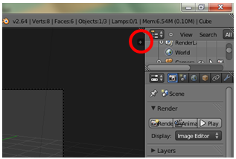

Gambar II‑231 Memilih *Seting Properties*

Setelah setting properties terbuka silahkan pilih (dengan cara ceklis) lock camera to view aturlah posisi kamera untuk menentukan sudut pengambilan gambar yang anda inginkan. Tahan midle mouse / klik tengah dengan mengeser mouse untuk menentukan bidikan kamera. Jika bidikan kamera sudah sesuai silahkan ceklis pada seting properties silahkan di nonaktifkan. Dan tutup kembali setting properties dengan cara menggeser bar ke kanan atau menekan shortcut (N).

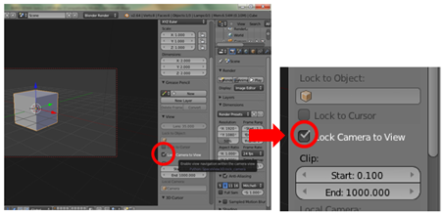

Gambar II‑232Memilih *Lock Camera To View*

### Rangkuman

* *Camera angle* adalah sudut pengambilan gambar suatu objek.
* *Camera angle* menentukan wilayah dan titik pandang yang direkam oleh kamera.
* Pemilihan *angle* kamera yang baik akan meningkatkan kualitas dramatik dari objek yang disampaikan.
* Jenis*angle* kamera terdiri atas *angle* kamera objektif, *angle* kamera subjektif, *angle* kamera *point of view.*

### Tugas

Buatlah minimal 5 hasil gambar objek 3d dengan melakukan sudut pengambilan gambar pada objek tersebut!

### Tes Formatif

Jawablah pertanyaan di bawah ini! Apabila ada pertanyaan yang belum bisa Anda jawab, bacalah kembali uraian di atas.

1. Bandingkan *angle* kamera subjektif dan *angle*kamera objektif!
2. Bandingkan pengaruh jarak antara objek dengan kamera pada tampilan objek, berdasarkan dekat dan jauh!

Sudahkah Anda menguasai seluruh materi di atas?

### Lembar Jawaban Tes Formatif

* 1. Perbandingan *angle* kamera subjektif dan *angle*kamera objektif*?* Jelaskan!

* 1. Perbandingan pengaruh jarak kamera terhadap objek?Jelaskan!

### Lembar Kerja Siswa

## Kegiatan Belajar14: Menerapkan Fitur Aplikasi Pengolah Simulasi Visual - Tahap Produksi: *Camera Animation*

### Tujuan Pembelajaran

Setelah mengikuti pembelajaran, siswa mampu :

* menjelaskan *camera animation,*
* melakukan *camera animation* dengan *object constraint.*

### Uraian Materi

#### Camera Animation

*Camera Animation* atau menganimasikan kamera merupakan sebuah teknik animasi lanjut, animasi ini secara teknis adalah menggerakkan kamera, animasi teknik kamera ini juga sering digunakan dalam membuat animasi terlihat lebih dinamis.

Berikut ini akan dijelaskan tentang teknis animasi kamera dengan menggunakan *object constraint.*

**Praktik :**

* Bukalah aplikasi Blender.
* Kita akan menggunakan objek kubus sebagai objek yang akan di bidik oleh kamera.
* Posisikan *cursor* ke *center*, caranya *SHIFT* + Skemudian pilih *cursortocenter*. Hal ini dimaksudkan agar saat kita menambahkan objek baru posisi objek berada di tengah.

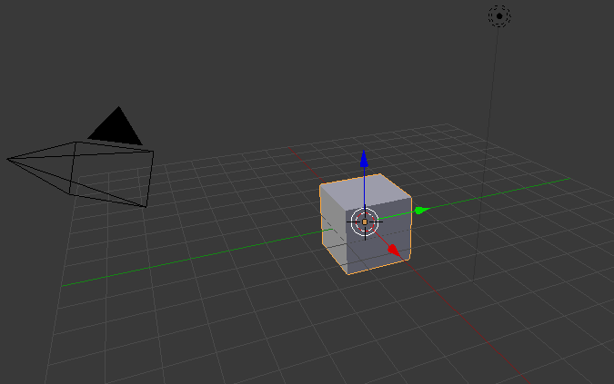

Gambar II‑233 Cursor Berada di Posisi *Center*

* Tambahkan *objectcircle* caranya SHIFT A kemudian pilih *curve* lalu pilih *circle*.
* Lakukan perubahan ukuran pada *circle*, tekan S lalu geser mouse sehingga lingkaran (*circle*) membesar.

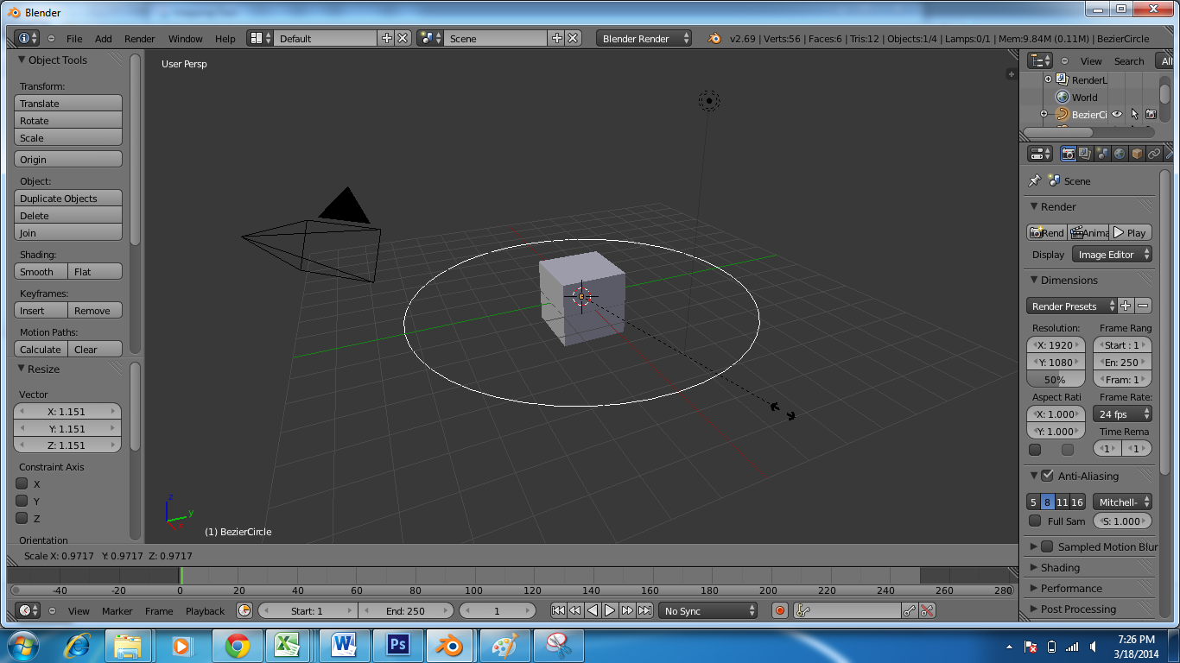

Gambar II‑234 Cirle Dilakukan Perubahan Ukuran Menjadi Lebih Besar

* Tarik *circle* pada sumbu z (ke atas), jalur lingkaran ini akan menjadi garis kamera berputar dan objek berada di posisi bawah.

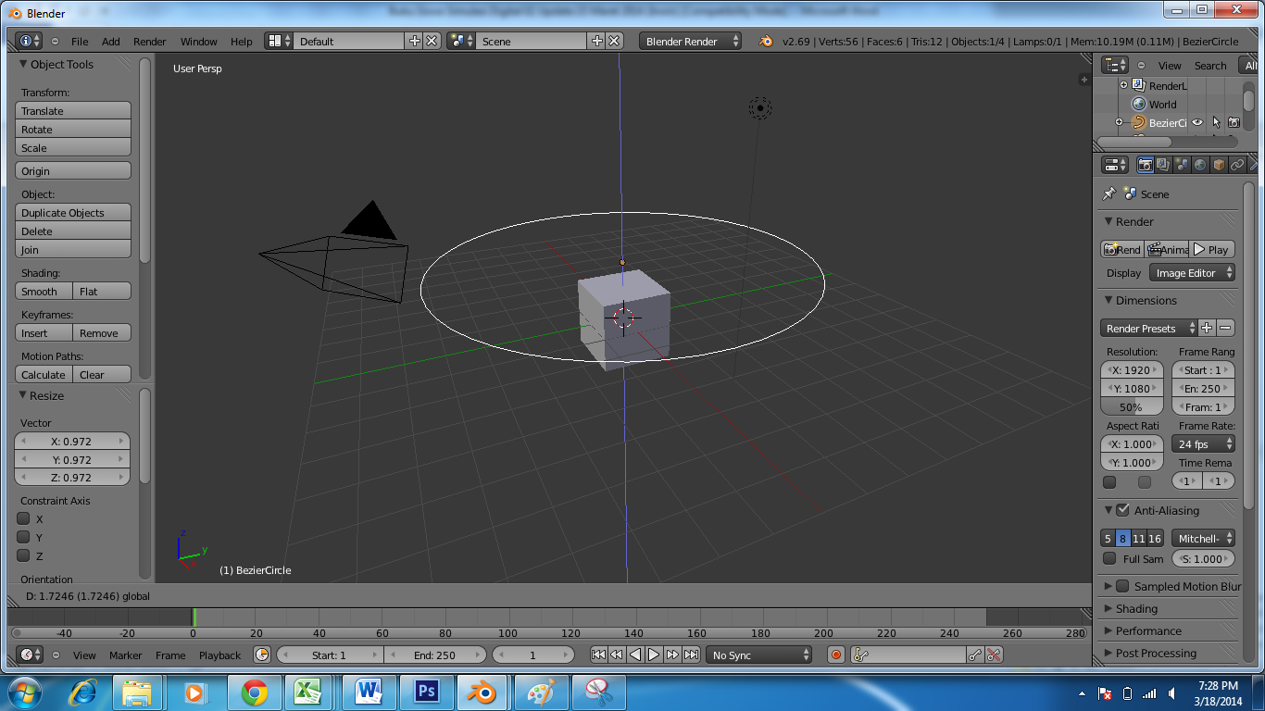

Gambar II‑235 Circle Ditarik Kesumbu Z

Jika dilihat pada view *frontortho* akan tampak seperti berikut ini

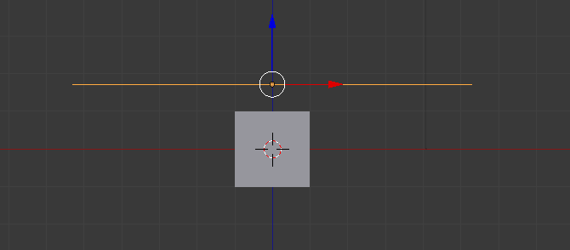

Gambar II‑236*Circle* Tampak di Atas Objek

* Seleksi kamera, kemudian lakukan *reset* rotasi, lokasi, dan skala dengan menggunakan *shortcut*Alt R, Alt G, Alt S.
* Pilih *constraint* (ikon rantai pada properties) kemudian pilih *addconstraint* pilih *follow path*.

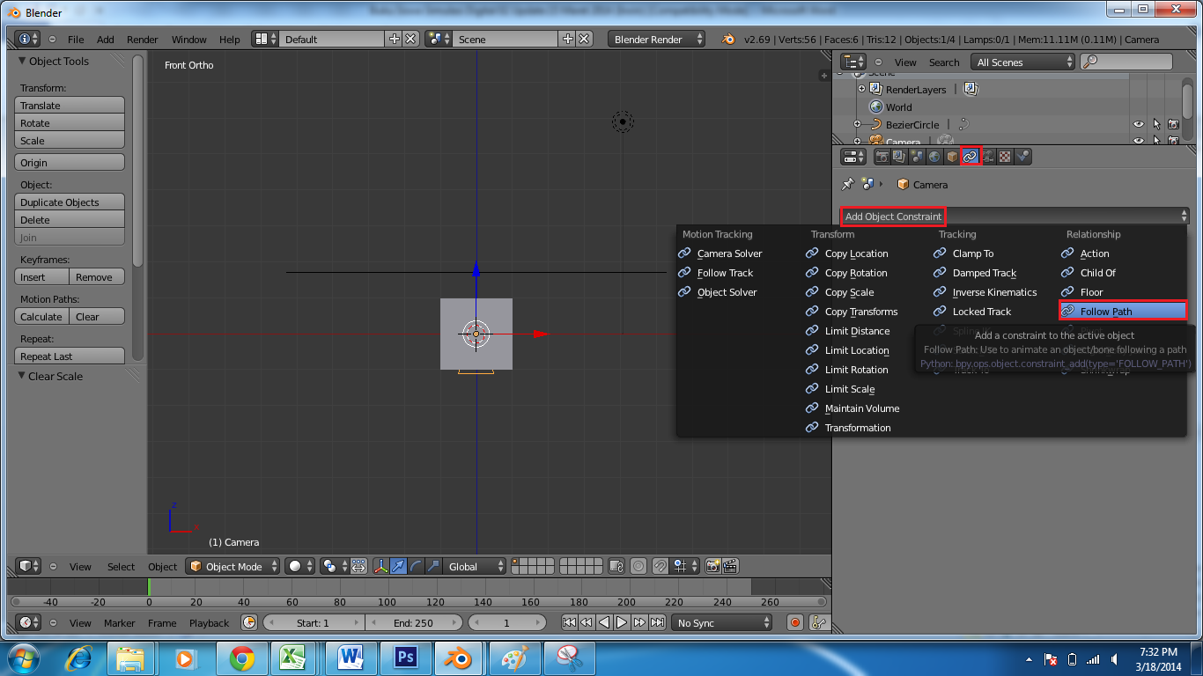

Gambar II‑237Pilih *Folow Path*

* Kemudian pilih target *bezier circle*

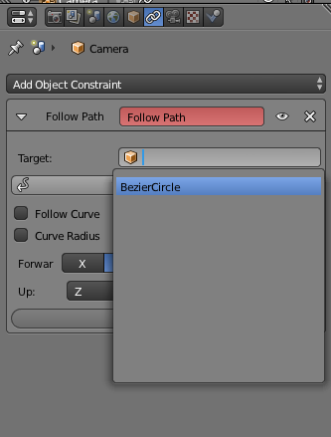

Gambar II‑238*Bezier Circle*

* Seleksi *camera* dan *cube* (*multiple selection*) *SHIFT*  Klik Kanan
* Kemudian tentukan *track* animasi dengan cara Ctrl + T pilih *tracktoconstraint*

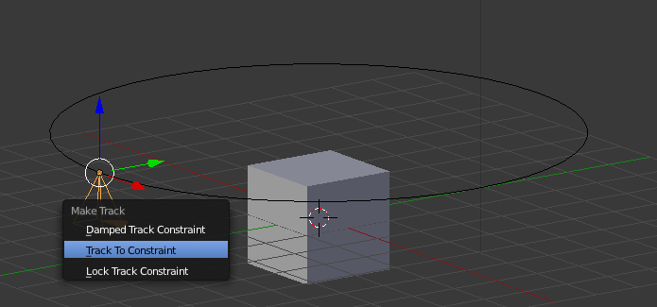

Gambar II‑239*Track To Constraint*

* Pilih mode animation, untuk menggerakkan animasi kamera

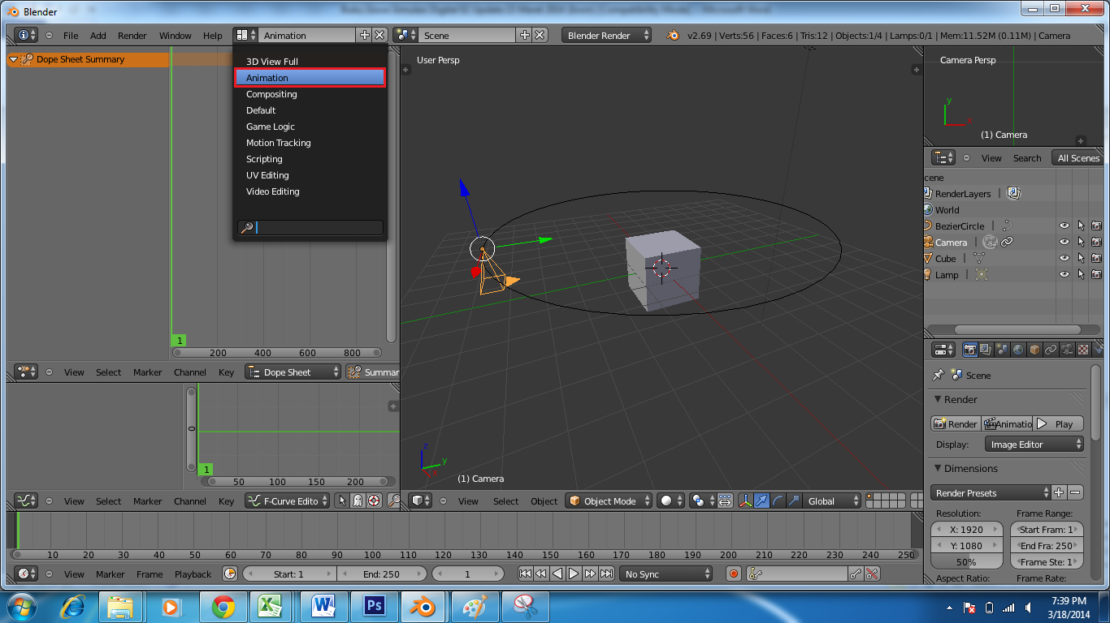

Gambar II‑240*Mode Animation*

* Tentukan frame animasi start 1 sampai 200

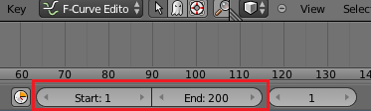

Gambar II‑241*Frame Animation*

* Pilih objek data pada *properties*, kemudian *scrool* ke bawah cari *pathanimation* tentukan *frame* 100, *evaluationtime* (*doubleclick*) ubah menjadi 0, kemudian tekan huruf I untuk menandai *keyframe*. Pastikan sampai *form* berwarna kuning.

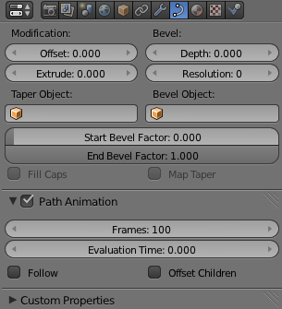

Gambar II‑242*Path Animation*

* Kemudian atur *endframe* 200 tekan i. Maka kamera akan mengitari posisi objek .

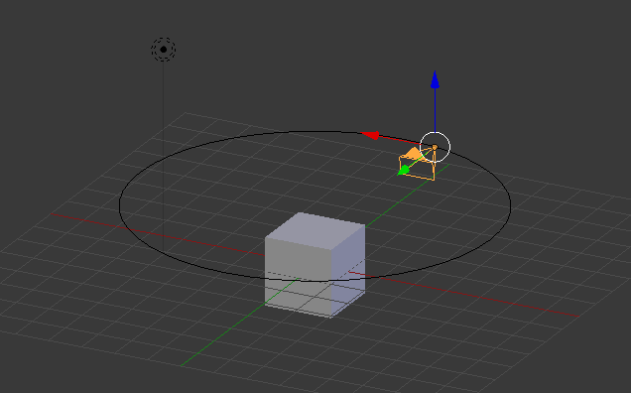

Gambar II‑243KameraMengitari Objek

* Langkah terakhir Anda bisa bisa langsung render.

### Rangkuman

* *Camera Animation* atau animasi kamera adalah sebuah teknik animasi yang menggerakkan kamera. Teknik ini juga sering digunakan dalam membuat agar animasi terlihat lebih dinamis.

### Tugas

Buatlah animasiobjek dan gerakan kamera dengan menggunakan teknik *cameraanimationconstraint*!

### Tes Formatif

Jawablah pertanyaan di bawah ini! Apabila ada pertanyaan yang belum bisa Anda jawab, bacalah kembali uraian di atas.

1. Sebutkan fungsi fitur *camera animation dan object constraint!*
2. Jelaskan langkah-langkah *camera animation*!
3. Jelaskan animasi dengan *object constraint!*

Sudahkah Anda menguasai seluruh materi di atas?

### Lembar Jawaban Tes Formatif

1. Fungsi *cameraanimation* dan *objek constraint*

1. Langkah-langkah *camera animation*

1. Animasidengan *Object constraint* adalah

### Lembar Kerja Siswa

## Kegiatan Belajar15: Menerapkan Fitur Aplikasi Pengolah Simulasi Visual - Tahap Pasca Produksi: *Rendering Sequence dan Editing*

### Tujuan Pembelajaran

Setelah mengikuti pembelajaran, siswa mampu:

* menjelaskan *rendering sequence*;
* melakukan *rendering sequence*;
* menjelaskan *editing*;
* menjelaskan jendela *videoediting*;
* melakukan *import images sequence*;
* melakukan transisi video;
* melakukan *mixingaudio*;
* melakukan *rendering* akhir.

### Uraian Materi

#### *Rendering Sequence*

*Rendering Sequence*merupakan suatu proses pengikatan gerakan objek dalam gambar berurutan. Gambar berurutan ini membentuk animasi jika dijalankan secara berurutan. Jumlah gambar hasil *(render)* sama dengan jumlah frame yang dianimasikan.

Hasil jadi *rendersequence* ini berupa gambar dengan ekstensi jpg, png, dll. Hasil *rendering sequence* ini berupa data gambar mentah yang nantinya akan disunting lagi dan dikomposisikan dengan musik, *soundeffect*, *title*, dan dirender kembali dalam bentuk animasi *movie* yang utuh.

**Praktik**

1. Bukalah menu *render* untuk menentukan jenis *output*gambar yang akan digunakan.
2. Pilihlah menu render dengan ikon *photo* dari *properties* Blender.
3. Kemudian tentukan letak penyimpanan *file* (*output*).
4. Pilih ekstensi *file* yang akan dipakai, disarankan menggunakan ekstensi png, dengan hasil gambar transparan dan tidak terlalu besar ukuran *file*nya. Anda dapat memilih ekstensi targa, namun *file* yang dihasilkan dalam 1 *frame* bisa mencapai 1-3 MB.
5. Pilih resolusi sesuai dengan kebutuhan.

|  |  |
| --- | --- |
| Gambar II‑244Memilih Direktori | Gambar II‑245Memilik Ekstensi File |
| Digunakan untuk memilih direktori mana kita akan menyimpan hasil *render*. Untuk mengubah tujuan direktori, klik gambar *folder*. | Digunakan untuk memilih hasil *output render*. |

1. Setelah memilih hasil *output*gambar sesuai kebutuhan lalu klik tombol *Image*pada menu.
2. *Render* atau dapat menggunakan shortcut dengan menekan F12.

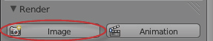

Gambar II‑246Menu Untuk Merender Gambar

#### *Editing*

*Editing* adalah proses menggabungkan dan mengkoordinasikan shot demi shot menjadi keseluruhan sinematik yang utuh. Editing terdiri atas dua tahap. Tahap pertama ketika editor mengambil rekaman dan kemudian memilah, mengatur sebagai bahan yang akan dikombinasikan menjadi adegan secara berurutan. Tahap kedua ketika editor merakit komponen-komponen dalam bentuk akhir visual.

#### *Jendela Video Editing*

Blendermemiliki fasilitas untukmengeditvideo.Pilihlahjendela *video editing*seperti pada gambar di bawah ini.

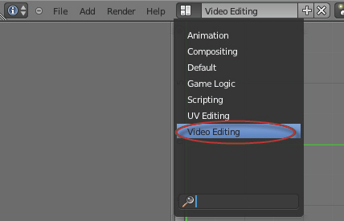

Gambar II‑247 Tampilan *VideoEditing*

Setelah klik *videoediting*, akan tampil jendela video *editing*seperti pada gambar di bawah ini.

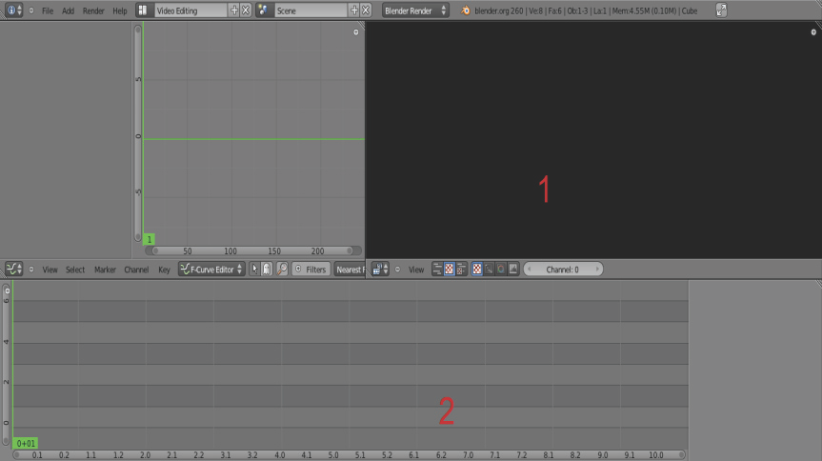

Gambar II‑248Tampilan *VideoEditing*

Bagianjendelanomor1berfungsiuntukmelihat*preview*videoyangkitaedit,sedangkanbagianjendelanomor 2 untuk menampilkan *sequence*video.

*Shift*  A berguna untuk menampilkan *Add*, sesuai pada gambar di bawah.

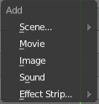

Gambar II‑249Menampilkan Menu *Add*

• *Scene* digunakan untuk menambahkan *scene*ke dalam *sequnece*

• *Movie* digunakan untuk menambahkan *video*ke dalam *sequence*

• *Image* digunakan untuk menambahkan gambar ke dalam *sequence*

• *Sound* digunakan untuk *memasukan* suara ke dalam *sequence*

#### *Mengambil Gambar (Import Images Sequences)*

Mengambil gambar *(import images sequences)* merupakanlangkahpentingkarenakitaakanmenampilkangambar-gambaryangtelahdi*render*. Pilih *ﬁleimage* dengan format/ekstensi png. Tekan A untuk memblok seluruh gambar dan klik *Addimagestrip*.

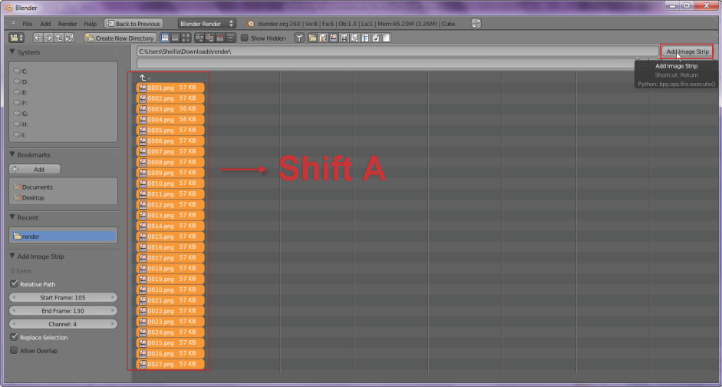

Gambar II‑250Menyeleksi Semua Gambar

Gambar yang kita tambahkan tadi akan muncul menjadi seperti *Strips*video yang tampil pada *sequenceeditor*.Caramudahuntukmemindahkanstriplangsungke*frame*0,bisadenganmengarahkangaris yangdilingkari merah seperti pada gambar di bawah, ke *frame* 0 dengan seleksi *strip*tekan *Shift*  S(*Snap*).

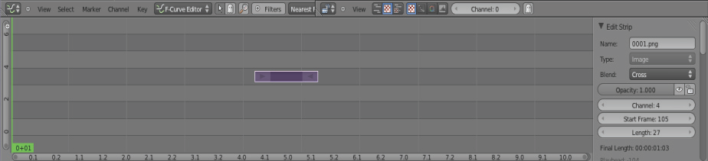

Gambar II‑251Memindahkan *Strip*

#### *Memberikan transisi pada video*

*Transisi* dibutuhkan agar tidak terjadi efek *jumping* pada video. Untuk mendapatkan efek halus pada video, dapat digunakan *effectstrip*. Gunakan *effectstipGammaCross*. Langkah awal yang Anda lakukan adalah dengan menyeleksi *strip*ke-2. Geser hingga kedua *strip*saling bertindih dengan *strip*ke-1, seperti pada gambar di bawah ini.

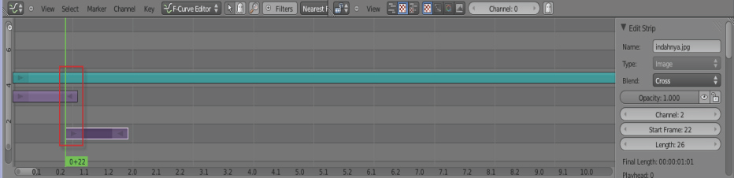

Gambar II‑252Membuat Transisi

Seleksi kedua *strip* dengan menekan*Shift* A(*Add*),pilih*Gamma Cross*.

*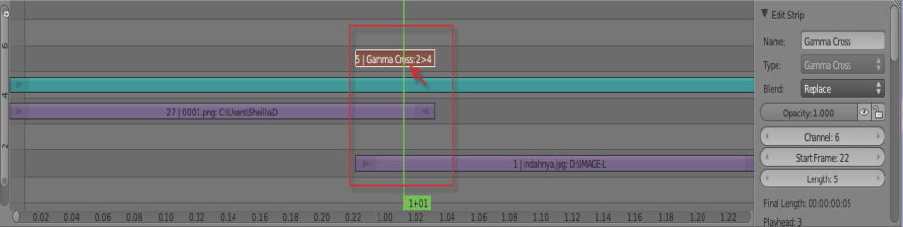*

Gambar II‑253Membuat Efek Transisi

#### *Mixing Audio*

*Mixing* merupakan tahap pemaduan gambar dansuara. Kegiatan ini meliputi mengelola dan menempatkan serta memilih *sound* yang diinginkan. Contohnyamengubah suara seperti suara robot dan memberikan *backsound* instrumen termasuk dalam proses *mixing*.

Tekan*Shift*  A(*Add*)lalu masukkan*sound***.**

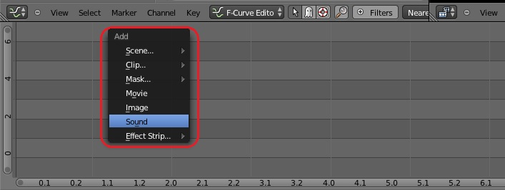

Gambar II‑254Memasukkan Suara



Gambar II‑255Hasil Suara Yang Telah Dimasukkan

#### *Rendering*

*Rendering* adalah proses editing dari keseluruhan proses animasi mulai dari pemodelan sampai video animasi kelihatan utuh. Pada*rendering*akhir, semua data yang telah dibuat diterjemahkan dalam bentuk *output* (tampilan akhir pada model dan animasi). Proses*render*animasidilakukan dengan dua cara, yaitu me*render* animasi menjadi *sequence*gambar dan me*render* animasi menjadi video.

Klik menu*Render*



Gambar II‑256Memilih Menu *Render*

Hasil *render* dapat diatur sesuai dengan kebutuhan. Untuk mempermudah proses *render*, dapat dilakukan *rendering*gambar terlebih dahulu dalam bentuk format/ekstensi.png ataupun .jpg. Hasil *render* dalam bentuk gambar ini nantinya akan digunakan untuk melakukan *render*video.

Aturlahukuran*output*yangakandihasilkan.Gunakanukuran*default*yaituTVPAL4:3.Klik *RenderPresent* TV PAL 4:3

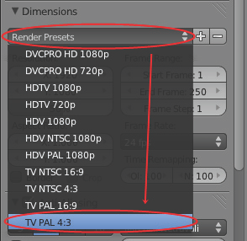

Gambar II‑257Mengubah Format Video

Bukalah menu *render* untuk menentukanjenis *output*gambar yang akan digunakan.

|  |  |
| --- | --- |
| Gambar II‑258 Menu Output Render  Digunakan untuk memilih direktori sebagai tempat menyimpan hasil *render*. Untuk mengubah tujuan direktori, klik gambar *folder*. | Gambar II‑259Menu Output Render  Digunakan Untuk Memilih Hasil *Output Render*. |

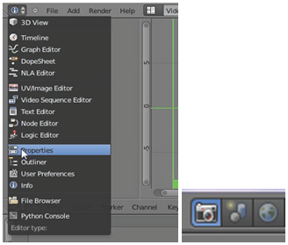

Gambar II‑260Langkah Menemukan Menu *Render*

Proses*rendering* akhirdilakukankarenasemuaproses*editing*videotelahselesaisehinggaprosesinimenghasilkan format/ekstensi avi.Ganti*windowstype*menjadi*properties*,kemudianpilihbagian*render*sehinggaakanmunculmenu-menuyang akan digunakan untuk *render*.



#### *Setup*

Sebenarnya kegiatan *Setup*sama dengan saat melakuan proses *render* animasi biasa, tetapi ada sedikit perbedaan,yaitudenganmengaktifkan*Sequencer*padamenu*Render*🡪*PostProcessing*🡪*Render*sepertigambar di bawah ini.

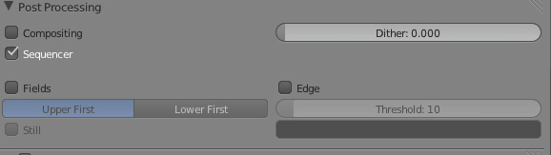

Gambar II‑261Pengaturan Dalam Menu *Render*

Denganaktifnyamenutersebut,Blenderakanme*render*semuayangterdapat pada*sequencer*.*Setting* output dari *ﬁle*yang di*render* dengan format/ekstensi tertentu (misal: \*.avi).

Bukalah menu *render*🡪*output,*terdapat beberapa menu antara lain.

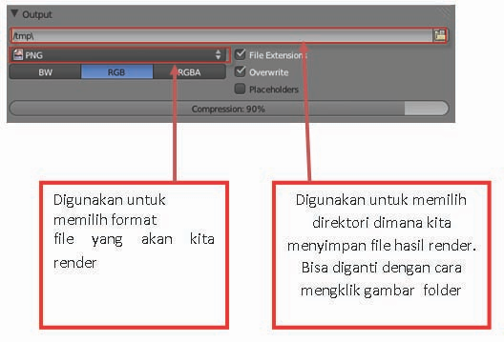

Gambar II‑262*SettingOutput* Dalam Menu *Render*

*Setting*video dengan ekstensi \*.avi DV.

Tekan*RenderAnimation*dengan*shortcut*Ctrl + F12ataudenganmenekantombol*animation*.Tunggu hingga proses *rendering*selesai. Sebelum melakukan proses *render*hendaknya simpan (*save*)terlebih dahulu.

### Rangkuman

* *Renderingsequence*merupakan suatu proses pengikatan gerakan objek dalam gambar berurutan.
* *Renderingsequence* ini umumnya disimpan dalam format ekstensi \*png yang artinya latarbelakang gambar akantransparan.
* Anda dapat menggunakan format ekstensi \*targa namun file setiap gambar/frame akan lebih besar.
* *Editing* adalah menggabungkan dan mengkoordinasikan shotdemi shot menjadi keseluruhan sinematik yang utuh.
* Dalam *editing*Anda dapat menggabungkan seluruh *cut*/adegan menjadi satu kesatuan video.
* Fitur *editing* dalam Blender dapat menggabungkan video, transisi dan suara.

### Tugas

1. Buatlah animasi objek dan lakukan *rendering sequence*!
2. Rangkailah semua hasil animasi yang telah Anda buat menjadi video animasi berdurasi 30 – 60 detik. Padukan dengan suara atau musik sebagai ilustrasi!

### Tes Formatif

Jawablah pertanyaan di bawah ini! Apabila ada pertanyaan yang belum bisa Anda jawab, bacalah kembali uraian di atas.

1. Sebutkan fungsi fitur *renderingsequence*!
2. Jelaskan langkah-langkah *rendering sequence*!
3. Jelaskan langkah-langkah melakukan *editing*!
4. Jelaskan tentang *mixingaudio*!

Sudahkah Anda menguasai seluruh materi di atas?

### Lembar Jawaban Tes Formatif

1. Fungsi fitur *renderingsequence*.

1. Langkah-langkah *rendering sequence*.

1. Langkah-langkah melakukan *editing*

1. *Mixingaudio* adalah

### Lembar Kerja Siswa

# BUKU DIGITAL

## Deskripsi

Perkembangan digital memungkinkan mewujudkan buku “nirkertas” bahkan buku “maya” yang mudah dibawa dan disimpan serta mudah dibaca ketika diperlukan. Teks yang menjadi hakikat buku dapat disimpan dalam bentuk digital.

Buku digital membekali siswa mampu mengubah format *file* teks menjadi buku digital, bahkan menambahkan video dan suara dalam buku tersebut.

## Kegiatan belajar ke 16: Memahami Buku Digital

### Tujuan Pembelajaran

Setelah mengikuti pembelajaran, siswa mampu:

* menjelaskan pengertian buku digital;
* menjelaskan fungsi dan tujuan buku digital;
* mengidentifikasi jenis buku digital;
* memahami berbagai format buku digital;
* memahami aplikasi pemformatan buku digital;
* memahami aplikasi pembaca buku digital.

### Materi Pokok

#### Pengertian Buku Digital

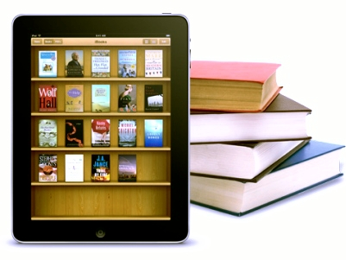

Buku digital atau buku elektronik, disingkat *e-book*, atau *ebook*, adalah bentuk digital dari buku cetak. Buku cetak pada umumnya terdiri atas setumpuk kertas dijilid yang berisi teks atau teks dan atau gambar, maka buku elektronik berisikan informasi digital yang dapat berisi teks, gambar, audio, video, yang dapat dibaca di komputer, laptop, tablet, atau *smartphone*.

Gambar III‑1 Buku Digital

#### Fungsi dan Tujuan Buku Digital

1. Fungsi
2. Sebagai salah satu alternatif media belajar.

Berbeda dengan buku cetak, buku digital dapat memuat konten multimedia di dalamnya sehingga dapat menyajikan bahan ajar yang lebih menarik dan membuat pembelajaran menjadi lebih menyenangkan.

1. Sebagai media berbagi informasi.

Dibandingkan dengan buku cetak, buku digital dapat disebarluaskan secara lebih mudah, baik melalui media seperti *website*, kelas maya, *email* dan media digital yang lain. Seseorang dengan mudah dapat menjadi pengarang serta penerbit dari buku yang dibuatnya sendiri.

1. Tujuan

Ada beberapa tujuan pengembangan buku digital:

1. Memberikan kesempatan bagi pembuat konten untuk lebih mudah berbagi informasi, dengan cara2 yang lebih menarik dan interaktif. Dengan membuat konten dalam bentuk digital, pengarang tidak perlu mendatangi penerbit untuk menerbitkan bukunya. Ia cukup berkunjung ke salah satu laman toko buku daring dan mendistribusikan bukunya secara mandiri.
2. Melindungi informasi yang disampaikan.

Berbeda dengan buku fisik yang dapat rusak, basah, ataupun hilang, buku digital yang berupa data di komputer terlindungi dari masalah-masalah tersebut. Andaikata data tersebut hilang, pengguna dapat dengan mudah mencari penggantinya baik dari internet maupun meminta kembali pada pembuat buku.

1. Mempermudah proses memahami materi ajar.

Dalam perangkat lunak buku digital, Guru dapat memberikan catatan tertentu pada materi, mencari kata atau kalimat tertentu dalam materi, menampilkan*file* multimedia (audio dan video) yang dapat diputar untuk memperkaya konten buku. Hal tersebut sangat membantu siswa memahami materi ajar dengan lebih baik dan lebih cepat.

#### Jenis Format Buku Digital

Berikut beberapa format yang tersedia untuk buku dalam format digital

* ***AZW*** – *Amazon World.* Sebuah format *proprietary* Amazon, yang menyerupai format MOBI kadang-kadang dengan dan kadang-kadang tanpa menyertakan *Digital Rights Management* (DRM). DRM pada format ini dikhususkan untuk Kindle Amazon.
* ***EPUB*** – *Electronic Publication.* Format terbuka didefinisikan oleh *Forum Open digital book* dari *International Digital Publishing Forum* (idpf). EPUB mengacu kepada standar XHTML dan XML. Ini adalah standar yang sedang berkembang. Spesifikasi untuk EPUB dapat ditemukan di situs web IDPF, Adobe, Barnes & Noble, dan Apple, masing-masing memiliki DRM mereka sendiri. Format tersebut tidak kompatibel antara satu dengan yang lainnya. Saat ini sudah ada versi terbaru yaitu ePub 3, tetapi belum digunakan secara luas.
* ***KF8*** -Format *Kindle Fire* dari Amazon. Hal ini pada dasarnya sama denganprinsip ePub yang disusun dalam pembungkus *Palm File Database* (PDB) dengan *Digital Right Management (*DRM) milik Amazon.
* ***MOBI*** – Format MobiPocket, ditampilkan menggunakan perangkat lunak membaca sendiri. MobiPocket tersedia pada hampir semua PDA dan Smartphone. Aplikasi Mobipocket pada PC Windows dapat mengkonversi Chm, doc, Html, OCF, Pdf, Rtf, dan Txt file ke format ini. Kindle menampilkan format mobipocket juga.
* ***PDB*** - *Palm File Database*. Dapat menyertakan beberapa format buku digital yang berbeda, yang ditujukan untuk perangkat berbasiskan sistem operasi Palm. Pada umumnya digunakan untuk buku digital berformat PalmDOC (AportisDoc) dan format eReader juga.
* ***PDF*** - *Portable Document Format* yang diciptakan oleh Adobe untuk produk Acrobat mereka. Format ini secara tidak langsung merupakan format yang digunakan untuk pertukaran dokumen. Dukungan perangkat lunak untuk format ini hampir mencakupi semua *platform* komputer dan perangkat genggam. Beberapa perangkat memiliki masalah dengan PDF karena kebanyakan konten yang tersedia akan ditampilkan baik untuk format A4 atau surat, yang keduanya tidak mudah dibaca ketika diperkecil sesuai layar kecil. Beberapa aplikasi pembaca buku digital dapat menyusun ulang tampilan beberapa dokumen PDF, termasuk Sony PRS505, untuk mengakomodasi layar kecil.
* ***PRC*** - *Palm Resource File*, Sering menyertakan alat baca Mobipocket tetapi kadang-kadang menyertakan eReader atau alat baca AportisDoc.
* ***HTML*** - *Hyper Text Markup Language* adalah tulang punggung dari World Wide Web. Banyak teks yang didistribusikan dalam format ini. Selain itu, beberapa pembaca *e-book* mendukung *Cascading Style Sheets* (CSS) yang pada dasarnya gayautama panduan untuk halaman HTML.
* ***CHM*** - *Compressed HTML*, sering digunakan untuk file bantuan Windows. Hal ini telah menjadi sangat populer untuk distribusi teks dan bahan pendukung lainnya melalui Web.
* ***XHTML*** - versi khusus dari HTML dirancang agar sesuai dengan aturan konstruksi XML. Ini adalah format standar untuk data epub.
* ***XML*** - tujuan umum *markup language* untuk pertukaran data. Dalam konteks *digital book* umumnya terbatas pada XHTML dan RSS feed meskipun beberapa format lain yang telah ditetapkan.
* Untuk lebih lengkapnya dapat diakses pada laman berikut

<http://wiki.mobileread.com/wiki/E-book_formats>

#### Pemilihan Format Buku Digital

Pertimbangan pemilihan format buku digital book yang akan digunakan pada buku ini mengacu kepada beberapa hal sebagai berikut.

1. Memanfaatka ketersediaan perangkat



Ketersediaan perangkat pendukung (seperti telepon seluler) yang beredar di Indonesia dan jumlah penggunanya yang sangat besar. Jumlah tersebut belum termasuk pengguna laptop, *tablet*, dan *smartphone*. Hal ini dapat dimanfaatkan untuk mengenalkan buku digital melalui perangkat tersebut.

Gambar ‑ Logo ePub

1. Ukuran tampilan aplikasi alat baca buku digital

Format PDF tidak akan menjadi masalah apabila dibaca menggunakan komputer maupun laptop, namun karena ditujukan untuk perangkat bergerak/telepon seluler yang memiliki ukuran layar yang bervariasi, maka diperlukan format yang dapat menyesuaikan dengan tampilan layar.

1. Format yang didukung secara luas.

Penggunaan format yang hanya mendukung satu perangkat tertentu akan membuat ketergantungan pada satu teknologi pendukung saja. Oleh karena itu, dalam hal pemilihan format, hal yang perlu dipertimbangkan adalah penggunaan format yang mendapat dukungan secara luas, baik untuk pembuatannya maupun aplikasi alat bacanya.

*Electronic publication* (*ePub)* merupakan salah satu format buku digital yang disepakati oleh *International Digital Publishing Forum* (*IDPF*) pada Oktober 2011. *ePub* menggantikan peran *Open eBook* sebagai format buku terbuka. *Epub* terdiri atas file multimedia, html5, css, xhtml, xml yang dikemas dalam satu *file*.

Sebagai format yang tidak mengacu kepada salah satu pengembang tertentu, *ePub* dapat dibaca di berbagai perangkat, seperti: komputer (AZARDI, Calibre, plugin firefox, plugin google chrome), Android (FBReader, Ideal Reader), iOS (ireader), Kobo eReader, Blackberry playbook, Barnes and Noble Nook, Sony Reader, dan berbagai perangkat lainnya. Format ePub mendukung penyesuaian tampilan teks sesuai dengan ukuran layar kecil untuk perangkat tertentu. Pada format EPUB 3.0 sudah dimungkinkan menyertakan fitur audio maupun video serta animasi ke dalam buku digital.

Format *ePub* merupakan salah satu format buku digital yang paling populer saat ini. Berbagai kelebihan yang ditawarkan telah menjadikan ePub sebagai salah satu format buku digital yang paling banyak digunakan. Fitur-fiturnya antara lain

* format terbuka dan gratis;
* berbagai alat baca *ePub* yang telah tersedia di pelbagai perangkat;
* berbagai perangkat lunak pembuat *ePub* telah tersedia;
* dukungan (*support*) untuk video dan audio;
* *reflowable* (*word wrap*), dan pengaturan ukuran teks;
* dukungan untuk *Digital Rights Management* (DRM), dan
* *stylingCascading Style Sheet* (CSS).

#### Aplikasi Pemformatan Buku Digital

Aplikasi yang digunakan untuk menyusun buku digital dengan format ePub adalah:

* aplikasi pengolah kata yaitu Libre Office atau MS Office;
* aplikasi pengolah gambar yaitu GIMP atau Adobe Photoshop;
* aplikasi audio editor yaitu Audacity/format factory;
* aplikasi video editor yaitu Avidemux/format factory;
* aplikasi ePub editor yaitu Sigil.

**Aplikasi ePub editor Sigil**

Sigil adalah sebuah perangkat lunak editor untuk *ePub* yang bersifat *opensource*. Beberapa fitur dari Sigil adalah sebagai berikut.

* Gratis dan *Open Source* dengan lisensi GPLv3
* *Multiplatform*: dapat dijalankan di Windows, Linux dan Mac
* *Multiple view*: *Book view*, *Code View* dan *Preview*
* Dapat langsung mengedit tampilan *epub* di *book view*
* Generator daftar isi dengan *support* untuk *heading multi-level*
* Editor metadata

Sigil sudah mendukung *importfilevideo* dan *audio* semenjak versi 0.7.0. Dalam buku ini kita akan menggunakan Sigil versi 0.7.2. Untuk mengunduh Sigil, siswa dapat meng-akses websitenya di <https://code.google.com/p/sigil/>.

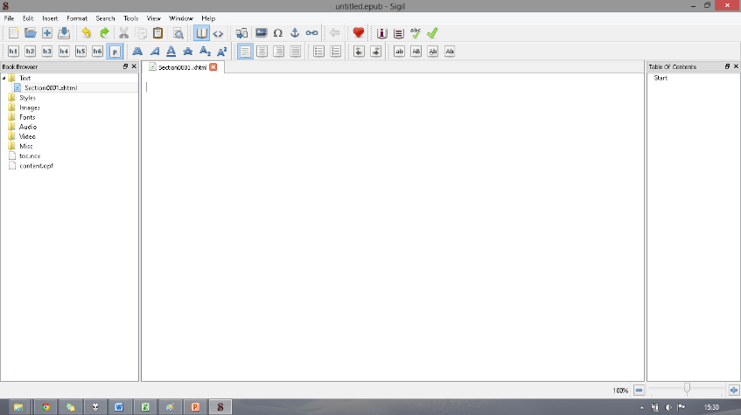

Gambar III‑3*TampilanAwalSigil*

Panel sebelah kiri merupakan *file browser* untuk *file-file* yang terdapat di dalam *epub*, panel tengah merupakan editor, dan panel sebelah kanan untuk daftar isi dari dokumen *epub* yang sedang dikerjakan.

*File* instalasi perangkat lunak Sigil dapat ditemukan dapat diunduh pada laman Sigil. Proses instalasi perangkat lunak Sigil sebagai berikut.

|  |  |
| --- | --- |
| 1. Tekan tombol *next* | 1. Pilih *i accept the agreement*kemudian tekan tombol *next* |
| 1. Tekan tombol *next* | 1. Tekan tombol *next* |
| 1. Tekan tombol *next* | 1. Tekan tombol *install* |
| 1. Tunggu sampai proses instalasi selesai | 1. Tekan tombol *finish*dan proses instalasi selesai |

Gambar III‑4Proses Instalasi Perangkat Lunak Sigil

#### Aplikasi Alat Baca Buku Digital

Format ePub membutuhkan aplikasi alat baca. Daftar aplikasi alat baca buku digital dapat diurutkan berdasarkan platform dan sistem operasinya. Platform yang dimaksud seperti komputer, laptop, tablet, dan smartphone.

1. Komputer/laptop

Pada komputer maupun laptop, aplikasi yang digunakan dikategorikan berdasarkan sistem operasi:

* Microsoft Windows dapat menggunakan perangkat lunak seperti Calibre eBook Viewer, Azardi;
* Apple MacOs dapat menggunakan perangkat lunak seperti iBooks, Calibre eBook Viewer, dan Azardi;
* Linux dapat menggunakan perangkat lunak Okular, Calibre eBook Viewer ,dan Azardi.

1. Tablet dan Smartphone

Pada Tablet dan Smartphone, aplikasi yang digunakan dikategorikan berdasarkan sistem operasi:

* Apple iOS dapat menggunakan perangkat lunak iBooks;
* Google Android dapat menggunakan perangkat lunak Moon+Reader, Ideal reader, Aldiko, dan FBReader;
* Blackberry OS dapat menggunakan perangkat lunak EPub *reader* yang bisa diunduh di Blackberry.

1. Telepon Seluler

Pada telepon seluler dan *feature phone* tersedia aplikasi Albitreader.

Idealnya, sebuah format ePub rata-rata berjalan stabil dan banyak digunakan pada perangkat alat baca Tablet dibandingkan dengan perangkat alat baca lainnya.

### Rangkuman

Buku digital atau *e-book* merupakan sebuah buku elektronik yang terdiri atas teks, gambar, video, maupun suara, dan diterbitkan dalam bentuk digital yang dapat dibaca di komputer maupun perangkat elektronik lainnya, memiliki jenis file yang beragam seperti ePub, Pdf, Azw, Mobi, KF-8 dll.

### Tugas

1. Carilah perbedaan buku digital dengan format ePub dan format Pdf, diskusikan dan simpulkan!
2. Carilah artikel di internet tentang 3 jenis format buku digital yang sedang banyak digunakan!
3. Carilah definisi dari *feature phone*, *smartphone,* dan tablet.

### Tes Formatif

Jawablah pertanyaan di bawah ini! Apabila ada pertanyaan yang belum bisa Anda jawab, bacalah kembali uraian di atas.

1. Jelaskan Pengertian buku digital, fungsi, dan tujuannya!
2. Jelaskan minimal 3 jenis format buku digital beserta perangkat lunak alat bacanya!

Sudahkah Anda menguasai seluruh materi di atas?

### Lembar Jawaban Tes Formatif

1. Buku digital adalah.

1. 3 Jenis format buku digital yaitu.

### Lembar Kerja Siswa

## Kegiatan Belajar ke-17: Persiapan dan Pemformatan Buku Digital

### Tujuan Pembelajaran

Setelah mengikuti pembelajaran, siswa mampu.

* memilih konten dalam bentuk dokumen teks yang akan digunakan.
* memilih konten dalam bentuk gambar, video dan audio
* menghasilkan file berformat HTML
* menghasilkan file gambar berformat JPEG
* menghasilkan file audio berformat MP3
* menghasilkan file video berformat MP4
* Menjelaskan langkah-langkah pemformatan ePub
* Menjelaskan langkah-langkah membaca buku digital
* Memasukan *file* HTML ke dalam aplikasi buku digital
* Menyisipkan *file* audio Mp3 ke dalam aplikasi buku digital
* Menyisipkan *file* video MP4 ke dalam aplikasi buku digital
* Menentukan sampul buku
* Membuat indentasi dan daftar isi
* Membuat metadata editor

### Materi Pokok

#### Penyiapan Materi

Pada proses penyiapan materi untuk dikonversi menjadi buku digital, hal yang perlu diperhatikan adalahmemberi pemahaman kepada siswa bahwa pembaca buku digital memiliki kebebasan mengakses isi buku sesuai dengan apa yang dicari dan dapat dibaca secara acak/tidak runtut. Oleh karena itu penyiapan materi harus diupayakan agar bagian dari isi buku dapat berdiri sendiri atau bersifat modular. Sifat ini meminimalkan ketergantungan antara bab yang satu dengan yang lain.

Pertimbangkan juga perangkat yang akan digunakan oleh pembaca. Pembaca yang menggunakan *feature phone* tidak dapat menampilkan ePub yang menyertakan video maupun *audio*.

#### Mengatur tata letak (*layout*) dokumen

Sebelum diformat, bahan ajar dalam bentuk dokumen harus terlebih dahulu disesuaikan formatnya dengan cara melakukan beberapa pengaturan.

1. Mengatur Gambar

Gambar perlu diatur sehingga tampil dengan baik ketika dikonversi ke *file* ePub. Beberapa hal yang perlu diatur dalam menyiapkan gambar adalah sebagai berikut:

* + Format gambar sebaiknya dalam tipe JPEG

Semua gambar di dalam *file* teks harus menggunakan format JPEG. Salah satu cara memastikan foto tersebut tersimpan dalam format JPEG adalah dengan melihat tipe *file (file type)* pada *explore*r, apakah sudah dalam bentuk JPEG *Image*. Jika masih dalam bentuk lain, misalnya Bitmap *Image*, maka mengubah *filetype* gambar menjadi JPEG *Image* dapat dilakukan dengan membuka *file* foto tersebut menggunakan aplikasi lain semisal GIMP, Adobe Photoshop atau Paint.

* + Gambar

Gambar harus berada dalam posisi *in line with text.* Untuk mengubah semua pengaturan tata letak *(layout)* gambar menjadi *in line with text* dapat dengan cara klik kanan gambar 🡪*Wrap text*🡪*In line with text* pada perangkat lunak pengolah kata.

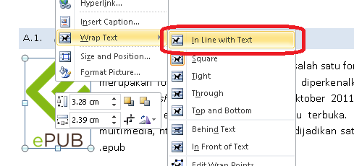

Gambar III‑5Pengaturan Gambar

* + *Equation* atau gambar rumus

Equation maupun rumus yang berada pada dokumensebaiknya diubah dalam bentuk gambar. Hal ini untuk menghindari tata letak yang berantakan akibat proses konversi ke format ePub

1. Mengatur Tabel

Tampilan tabel dalam *ePub* harus diperhatikan, dikarenakan alat baca *ePub* yang beragam baik dari sisi perangkatnya maupun *perangkat lunak*. Tampilkan informasi secukupnya pada tabel, dan potong kolom sesuai kebutuhan jika dirasa data yang ditampilkan terlalu panjang.

Untuk pengaturan lebar tabel, buatlah menjadi *relative***,** untuk melakukannya pada Ms. Word: tempatkan kursor dalam sel tabel dan klik kanan. Sebuah jendela *pop-up* akan muncul dan pilih *tableproperties*.

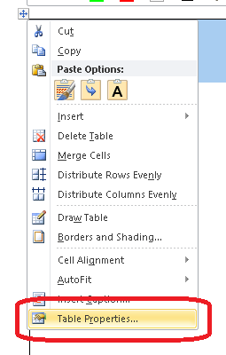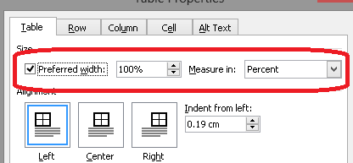

Gambar III‑6Pengaturan Tabel

Centang *preffered width*pada tab *table*, kemudian ubah properti *Measurein* menjadi *percent***,** dan terakhir ubah lebar menjadi 100%. Hal ini akan memastikan tabel ditampilkan selebar layar pada semua perangkat pembaca *epub* nantinya.

1. Mengatur Audio

Format *file audio* yang dapat digunakan untuk buku digital adalah mp3. Untuk mengubah format *file* selain mp3 menjadi format mp3 dapat menggunakan perangkat lunak *formatfactory*.

Langkah-langkah menyiapkan video dalam format mp3 untuk buku digital adalah sebagai berikut.

|  |  |
| --- | --- |
| 1. Buka *Format Factory*, kemudian pilih Audio *all to mp3* | 1. Setelah itu cari *file* yang akan diubah dengan menekan add file atau add folder |
| 1. Tekan tombol OK jika file sudah masuk | 1. Tekan tombol *Start* untuk memulai konversi |
| 1. File yang sudah berhasil di konversi akan berada di folder *My Documents* 🡪 FFOutput | |

Gambar III‑7Proses Konversi Audio

1. Mengatur Video

Seringkali materi pembelajaran memerlukan penjelasan yang lebih rinci dari pada sekedar teks dan gambar. Rekaman video merupakan salah satu sumber belajar yang relatif mudah untuk dibuat ataupun dicari di internet.

Format video yang didukung oleh epub adalah mp4, sehingga format video lainnya harus diubah menjadi format mp4. Dalam kasus ini, Anda akan menggunakan *perangkat lunak Format Factory.*

Penggunaan Format Factory cukup mudah, dari halaman awal, pilih *video*🡪*allto* mp4, *addfile***,** kemudian pilih video yang ingin diubah menjadi format mp4. Langkah-langkah menyiapkan video dalam format mp4 untuk buku digital adalah sebagai berikut.

|  |  |
| --- | --- |
| 1. Buka Format Factory, kemudian pilih *all to mobile device* | 1. Setelah itu atur Bitrate (KB/s) menjadi 800 KB/s |
| 1. Untuk menambahkan video tekan tombol *Add File* | 1. Tekan tombol *Start* untuk memulai konversi |
| 1. File yang sudah berhasil dikonversi akan berada di folder *My Documents* 🡪 FFOutput | |

Gambar III‑8Proses Konversi Video

1. Menghilangkan formatting standart

Yang dimaksud dengan *formatting standard* di sini adalah format *text layout* pada dokumen *word* yang harus mengikuti ketentuan-ketentuan *layout* sehingga ketika dilakukan proses konversi ke format ePub, *layout,* atau tampilan yang tidak sesuai dapat dihilangkan. Adapun beberapa ketentuan dalam format *text layout* pada dokumen *word* yang harus dihilangkan atau diubah adalah sebagai berikut.

* Pastikan pemberian halaman otomatis *(page number)*pada setiap halaman di hilangkan.
* Pastikan dokumen halaman tidak menggunakan header dan footer
* Pastikan setiap rumus yang dibuat (antara lain menggunakan *equation editor)* diubah menjadi format gambar
* Pastikan setiap tabel dibuat menjadi format gambar

#### Pengembangan ePub

Proses pengembangan ePub dapat dilakukan dengan lebih mudah jika materi bahan ajar telah dibuat dalam format dokumen terlebih dahulu.

Terdapat 3 tahap pengembangan ePub yang dibahas dalam kegiatan belajar ini.

##### Konversi materi menjadi ePub

Langkah pertama yang harus dilakukan dalam pengembangan buku digital adalah perubahan materi yang dimiliki menjadi format ePub. Materi yang dapat diubah menjadi format ePub adalah materi dalam bentuk *word* atau pdf.

1. Konversi *file word* ke *file html*

Sebelum diubah menjadi HTML, pastikan dokumen tersebut telah disiapkan sesuai dengan langkah menyiapkan materi sebelum diubah menjadi buku digital, simpan dokumen menjadi html dengan cara:

*File* 🡪 *save as* 🡪 *web page filtered*.

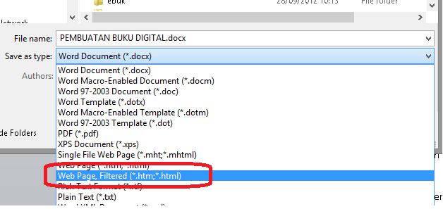

Gambar III‑9 Proses Penyimpanan Dokumen HTML

Pastikan yang dipilih adalah tipe *web pagefiltered*. Jika dipilih tipe *web page* akan menghasilkan keluaran .html yang memiliki sintaks yang tidak biasa digunakan pada halaman web.

1. Konversi pdf ke ePub

Buka aplikasi Calibre dan tekan tombol *add books***.**

Sebuah jendela *pop-up* akan tampil untuk mengarahkan Anda memilih pdf yang akan dibuat. Pilih *File t*ersebut lalu tekan tombol *open*kemudian pilih *file* yang akan ditambahkan ke calibre.



Gambar III‑10 Jendela *Pop-Up* Untuk Memilih File Html Pada Calibre

Mengkonversi files Anda



Pilih file Anda dan klik *Convert E-books*.

Pada jendela *pop-up* yang muncul di drop *down box* di sisi kanan pastikan

Gambar III‑11Tombol Konversi

bahwa *Output format*yang dipilih adalah EPUB.



Gambar III‑12Jendela *Pop-Up* Untuk Menkonversi *File* Pdf

Pilih tab *EPUB Output*dan tandai (centang) kotak *Do not spliton page breaks*dan *No default cover*. Kemudian pilih OK



Gambar III‑13Jendela Pop-Up untuk menyesuaikan konfigurasi *output Epub*

Hal tersebut merupakan langkah-langkah yang Anda butuhkan untuk menyusun dan mengubah (konversi) ePub dari file PDF.

##### Memberi Identitas Buku

Untuk memberikan identitas buku digital seperti kolofon, sampul buku, indentasi dapat digunakan perangkat lunak Sigil. Langkah awal yang harus dilakukan adalah membuka *file* html yang telah dikonversi ke dalam Sigil dengan cara *Sigil* 🡪 *File* 🡪 *Open***,** kemudian pilih html yang telah dibuat.

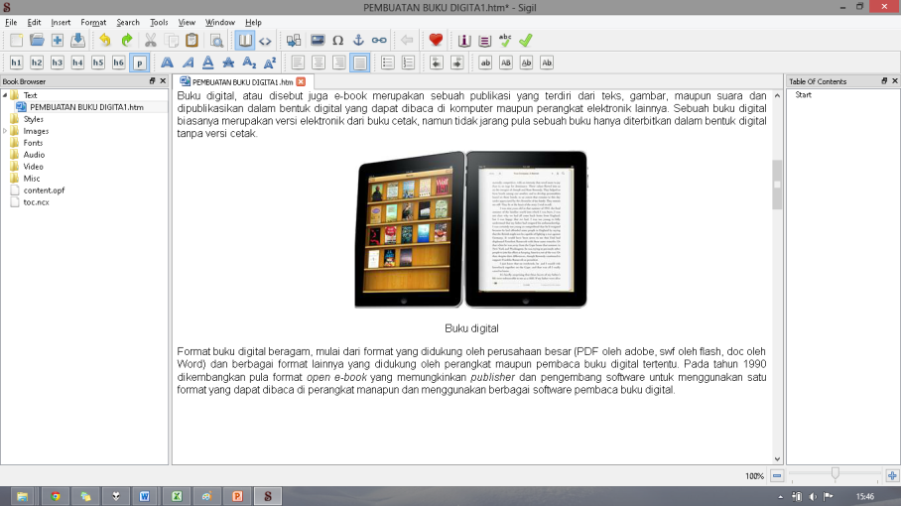

Gambar III‑14 Tampilan Awal Perangkat Lunak Sigil

Setelah itu pastikan tidak ada kesalahan di dalam dokumen tersebut, hapus spasi yang berlebih serta pastikan gambar sudah pada tempatnya.

1. Memberikan Sampul Buku

Sampul buku dalam buku digital muncul pada tampilan utama perangkat lunak pembaca buku digital bersama informasi lainya seperti judul buku dan nama pengarang seperti gambar di bawah ini

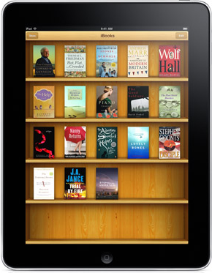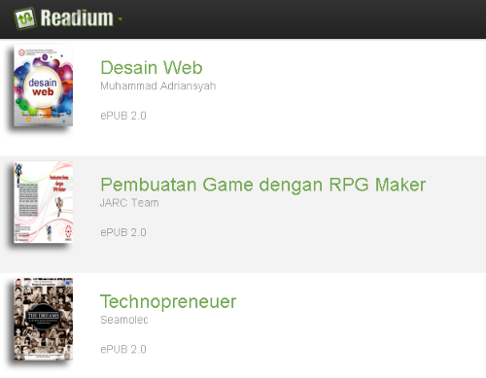

Gambar III‑15 Contoh *Library* Pembaca Buku Digital

Untuk membuat sampul buku, Anda perlu menyiapkan sebuah *file* gambar yang akan digunakan sebagai halaman sampul. Jika gambar yang ingin digunakan sebagai sampul buku sudah terdapat di dalam dokumen html, anda dapat menunjuknya sebagai halaman sampul dengan cara berikut ini.

*Images*🡪 pilih gambar 🡪 klik kanan 🡪*add semantic*🡪*cover image*.

Jika gambar belum tersedia, Anda dapat menambahkan *file* gambar tersebut dengan cara klik kanan *images* 🡪 *add existing files* 🡪pilih gambar**.**

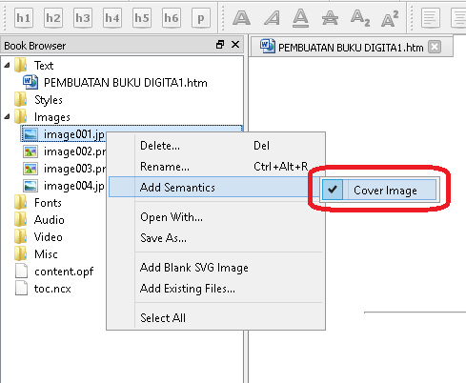

Gambar III‑16 Memasukkan Sampul Buku

Menu *Tools* 🡪 *add cover*

Cara lain untuk menambahkan halaman sampul dengan menggunakan menu *tools* kemudian pilih menu *add cover.*

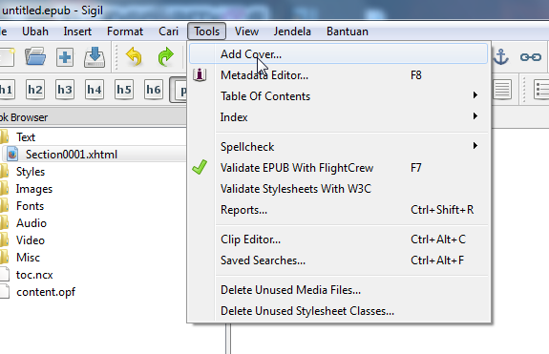

Gambar III‑17Memasukkan Sampul Buku Melalui *Tools*

Setelah menu *add cover* dipilih maka akan tampil halaman seperti gambar di bawah ini

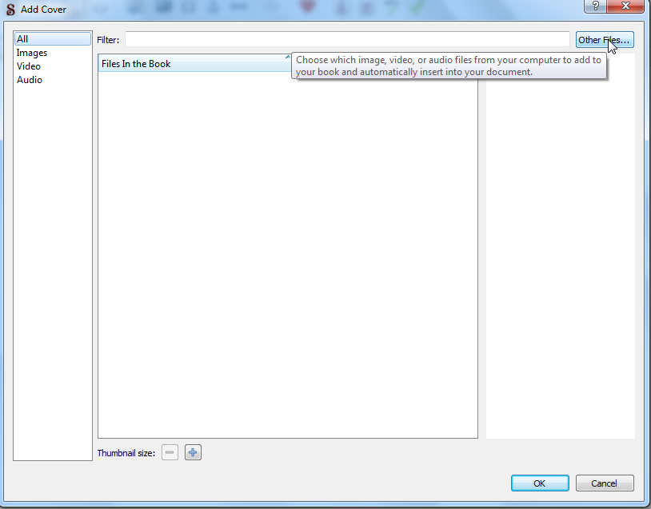

Gambar III‑18Memasukkan Gambar Untuk Sampul

Untuk mencari gambar yang kita inginkan tekan tombol *other files*dan akan muncul halaman untuk mencari *file* gambar yang ingin kita jadikan sampul seperti gambar berikut.

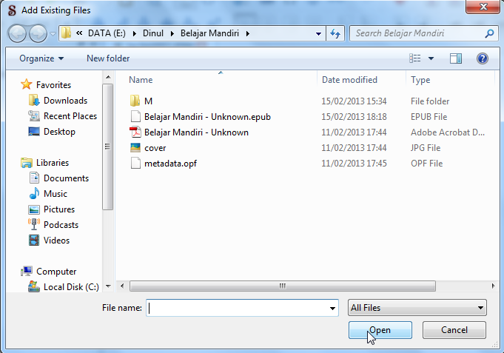

Gambar III‑19Mencari Gambar Untuk Sampul

Pilih gambar yang akan dijadikan sampul dan tekan tombol *open***.**

1. Kolofon dan Metadata

Kolofon adalah catatan penulis, umumnya pada akhir naskah atau terbitan, berisi keterangan mengenai tempat, waktu, dan penyalin naskah. Kolofon pada buku digital sama dengan metadata.

*Metadata* merupakan sebuah informasi yang mendeskripsikan sebuah *file*. Pada *epub*, metadata berfungsi memberikan informasi pada sebuah buku: judul, nama pengarang, tahun penerbitan, bahasa, ISBN, penerbit, kategori, deskripsi, dll.Untuk masuk ke jendela *metadata*, dari sigil 🡪*Tools*🡪*Metadataeditor*, atau tekan tombol F8**.** Setelah itu silahkan masukkan judul (*Title),* pengarang (*author*), serta untuk menambahkan properti lainnya seperti penerbit, tahun terbit, dll silahkan tekan tombol *addbasic***,** dan kemudian ubah *value*nya.

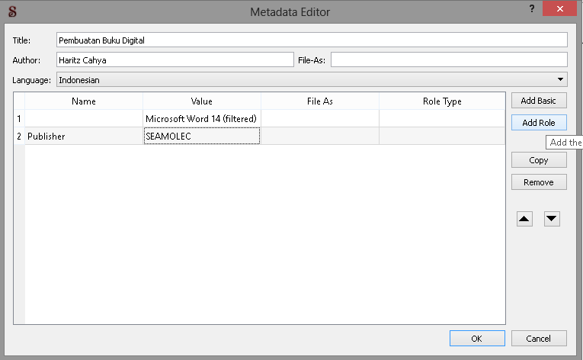

Gambar III‑20Tampilan *Metadata Editor*

1. Memberikan Indentasi dan Daftar Isi pada Buku Digital

Indentasi adalah bagian paragraf yang menjorok ke dalam pada baris-baris paragraf. Indentasi adalah bagian dari pembuatan daftar isi. Daftar isi merupakan cara utama pengguna melakukan navigasi di dalam dokumen ePub. Pengguna dapat langsung membuka bagian dokumen yang ingin dibaca dengan menggunakan daftar isi tanpa harus membuka tiap-tiap halaman, sistem yang mirip dengan *hyperlink* di halaman web. Sigil memiliki fitur untuk membuat daftar isi secara otomatis. Hal yang perlu dipersiapkan hanyalah menentukan *header* setiap bab yang ingin dimasukkan di dalam daftar isi. Jika dokumen *word* yang digunakan telah menggunakan *styling,* maka dokumen telah terformat secara otomatis, tetapi jika belum, maka pengguna harus menentukan *header* di Sigil. Dengan cara: Tempatkan*cursor*dikalimattopik**/**subtopik**🡪**pilihheader

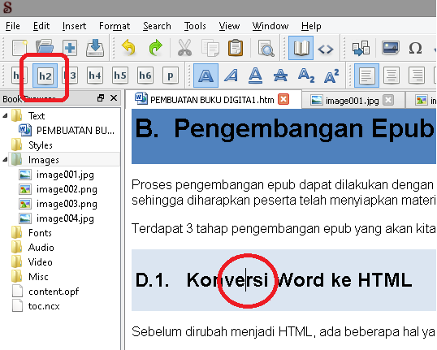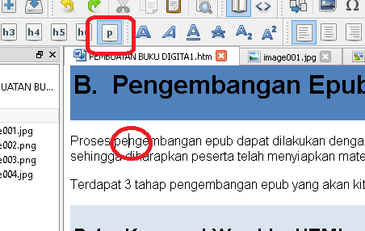

Gambar III‑21*Pengaturan Indentasi*

Dapat dilihat di gambar kiri, *cursor* (lingkaran merah) terletak di kalimat Konversi *word* ke HTML, yang ditetapkan sebagai h2(header 2, persegi merah), sedangkan isi paragraf di gambar kanan (lingkaran merah) diberikan *styling* p**/**(paragraf, persegi merah). h1 menandakan topik utama, h2 subtopik, h3 sub-subtopik, dst. Simbol pmenandakan isi paragraf yang tidak dimasukkan ke dalam daftar isi. Untuk membuat daftar isi di *readium* cukup dengan masuk ke *tools* 🡪 *table of content* 🡪 *generate table of content*🡪 *OK*.

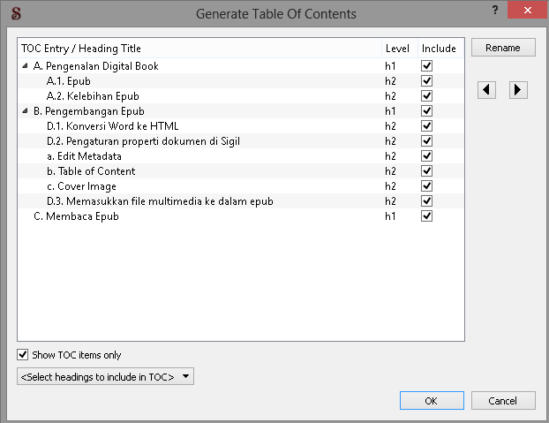

Gambar III‑22Pengaturan Daftar Isi

##### Memasukkan *File Multimedia*

Sejak versi 7.0, Sigil telah mendukung *import file* rekaman video dan rekaman suara ke dalam dokumen *epub*. Untuk saat ini format yang telah didukung oleh *epub* adalah:

* Video: (mp4, webm)
* *Audio*: (mp3, wav, ogg)

Jika ingin memasukkan video dalam format lainnya ke dalam buku, digital, Anda dapat menggunakan *software* konversi video, salah satunya adalah dengan menggunakan *software* gratis, *FormatFactory* ([www.pcfreetime.com](http://www.pcfreetime.com))atau avidemux.

Untuk memasukkan file video/*audio* cukup dengan menempatkan *cursor mouse* di tempat yang Anda inginkan, kemudian lakukan salah satu dari dua cara berikut.

1. Klik kanan 🡪*insertfile*🡪*otherfile*🡪 pilih *audio*/video yang diinginkan. Maka akan muncul tampilan pemutaran video/*audio* di jendela editor seperti di bawah ini.

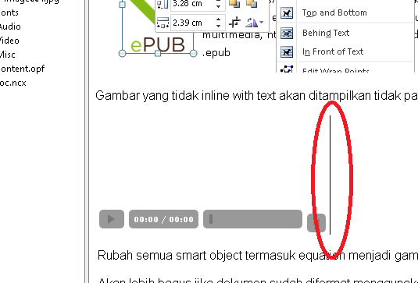

Gambar III‑23 Memasukkan File Audio/Video

Setelah itu pilih *file*🡪*saveas*untuk menyimpan dokumen Anda sebagai epub.

1. Klikgambar 

Klik *other file* pada tampilan *Insert File* seperti gambar di bawah ini.

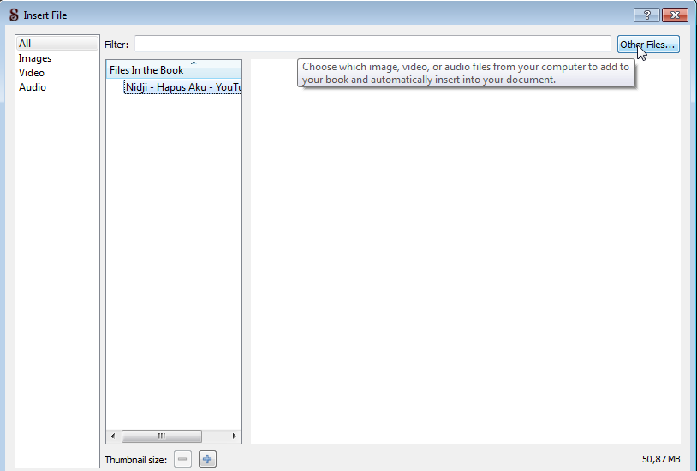

Gambar III‑24Tampilan Jendela *Insert File*

1. Pada jendela *AddExistingFiles* pilih video yang anda inginkan

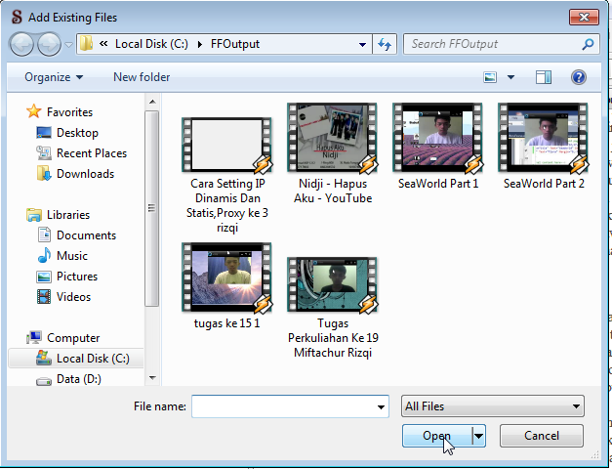

Gambar III‑25 Tampilan Jendela *AddExistingFile*

Apabila tampilan sudah seperti gambar di bawah ini berarti *add audio* atau video Anda sudah berhasil.

**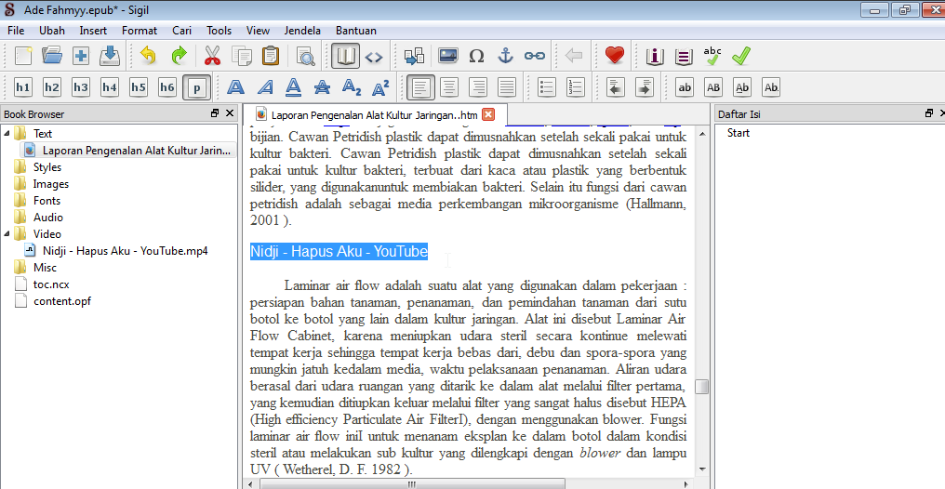**

Gambar III‑26Tampilan *File* Video Sudah Berhasil Disisipkan

#### Langkah-langkah Membaca Buku Digital

Terdapat berbagai macam perangkat lunak *(software)* untuk membaca *epub*, namun hanya sebagian yang dapat memutar *filemultimedia*, antara lain:

* Melalui komputer :
* aplikasi *desktop*🡪 GHP *Reader*
* Google Chrome 🡪*Readium*🡪*install* dari *chrome store*🡪 beberapa video tidak dapat diputar
* Melalui tablet/*smartphone*:
* Android 🡪*Ideal Reader* atau *moon+reader* ->*install* dari google *play*
* iOS 🡪iBooks

|  |  |
| --- | --- |
| Description: Description: E:\rnd\2013\park jisung\readium.jpg   1. Buku digital pada *plugin readium* | |
| Description: Description: H:\Images\Photo-0215.jpg   1. Buku digital di Android (ideal reader) | Description: Description: H:\Images\Photo-0218.jpg   1. Buku digital di iPhone (iBooks) |

Gambar III‑27 Perangkat Lunak Pembaca Buku Digital

##### Membaca buku digital melalui Readium

Untuk melakukan instalasi *pluginReadium* di Google Chrome, cukup buka halaman web <http://readium.org> dari Google Chrome, kemudian tekan tombol *“install from chrome web store*”, dan pilih *“add”*.

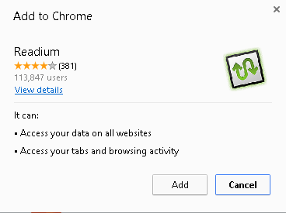

Gambar III‑28Memasang *Plugin* Readium

Untuk mengakses Readium, ketikkan [*chrome://apps/*](chrome://apps/) di *address bar* Google Chrome Anda, dan silahkan pilih Readium dari daftar aplikasi GoogleChrome Anda.

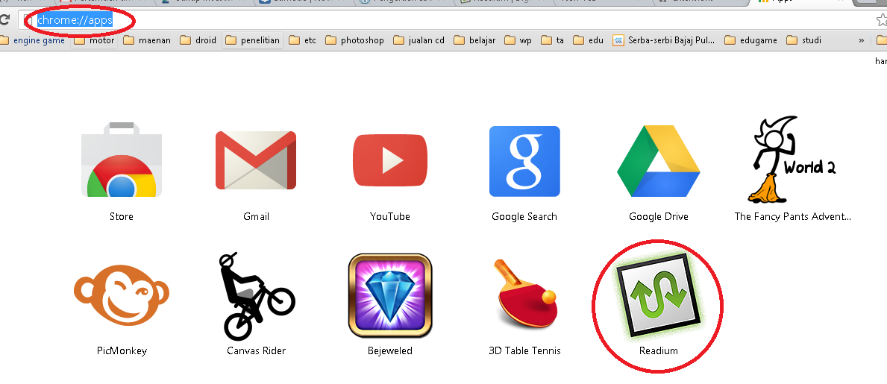

Gambar III‑29*Icon* Readium Yang Sudah Terinstall

Untuk menambahkan buku ke dalam *readium*, tekan tombol *“add newbook”* di pojok kanan atas Google Chrome, maka buku akan ditambahkan ke dalam pustaka Readium.

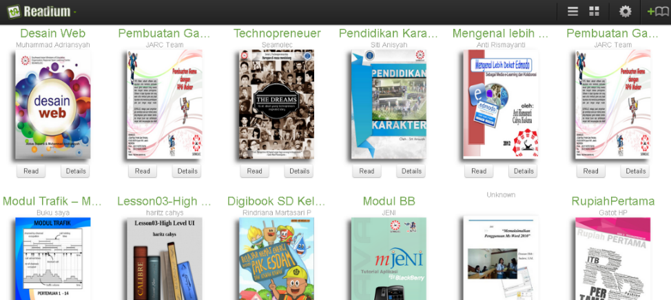

Gambar III‑30 Tampilan Buku-Buku Digital di Readium

Untuk mulai membaca buku, silahkan klik di gambar buku atau tombol “*read*”.

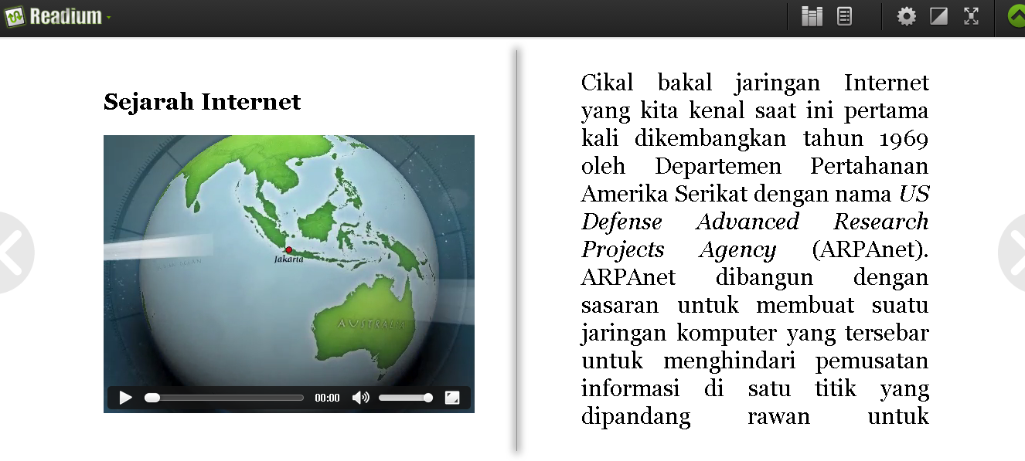

Gambar III‑31 Tampilan Buku Digital Ketika di Buka

### Rangkuman

* Sebelum mengonversi *file* berformat *Word* ke dalam format buku digital, dilakukan persiapan yang matang:menyusun daftar isi, menyiapkan format gambar, mengatur tabel, menyiapkan *file audio* dan video dalam format yang sesuai.
* Dokomen yang dapat dibaca secara baik pada hampir semua peralatan (komputer, tablet, *smartphone*) adalah *file* gambar dengan tipe JPEG, *fileaudio* dengan tipe mp3, *file*video dengan tipe mp4.
* Proses pengembangan buku digital dilakukan dengan cara:

(a) mengkonversi buku digital menjadi format ePub,

(b) memberi identitas buku dan

(c) memasukkan file multimedia ke dalam ePub.

* Untuk membaca buku digital menggunakan media komputer dapat digunakan Readium*plugin* pada Google chrome, sedangkan dengan media tablet/smartphone dapat menggunakaan iBooks Reader (iOS), Ideal reader dan moon+reader (android)

### Tugas

1. Cari perangkat lunak *open source*dan konversikan file*audio* ke format mp3 dan video ke format mp4!
2. Sebutkan dan jelaskan format *audio* dan video yang dapat diputar pada buku digital!
3. Tambahkan plugin alat baca ePub *open source* pada browser selain Google Chrome!
4. Diskusikan perbedaan tampilan buku digital ketika dibaca di Tablet dan Smartphone

### Tes Formatif

Jawablah pertanyaan di bawah ini! Apabila ada pertanyaan yang belum dapat Anda jawab, bacalah kembali uraian di atas.

1. Sebutkan dan jelaskan secara singkat langkah-langkah menyiapkan bahan materi rekaman *audio* dan rekaman video!
2. Mengapa rumus atau *equation* harus dijadikan gambar terlebih dahulu sebelum dikonversi!
3. Jelaskan secara singkat langkah-langkah pengembangan buku digital dalam format ePub!
4. Sebutkanformat *audio* dan video yang dapat diputar pada buku digital!

Sudahkah Anda menguasai seluruh materi di atas?

### Lembar Jawaban Tes Formatif

1. Langkah-langkah menyiapkan bahan materi rekaman audio dan video sebagai berikut

1. Rumus atau *equation* harus dijadikan gambar terlebih dahulu karena.

1. langkah-langkah pengembangan buku digital dalam format ePub sebagai berikut.

1. Tampilan buku digital berbeda-beda pada komputer, tablet dan Smartphone karena.

### Lembar Kerja Siswa

## Kegiatan Belajar ke-18: Publikasi Buku Digital

### Tujuan Pembelajaran

Setelah mengikuti pembelajaran, siswa mampu:

* Menyebutkan proses publikasi dokumen digital
* Mengidentifikasi nama-nama toko buku digital
* Mengunggah dokumen digital ke toko buku digital
* Mengenalkan hasil karya melalui jejaring sosial

### Materi Pokok

#### Proses Penerbitan Buku Digital

Proses penerbitan buku digital pada dasarnya sama dengan penerbitan buku cetak. Berikut adalah perbandingan proses penerbitan buku cetak dan buku digital.

|  |  |  |
| --- | --- | --- |
| **Kegiatan publikasi** | **Buku cetak** | **Buku digital** |
| * Penulismengajukan ke penerbit, sekaligus menyerahkan *draft* naskah * Bila disetujui, penerbit akan mengatur perjanjian dan menunjuk editor * *Draft* naskah sesudah diperiksa editor akan diserahkan kembali kepada penulis untuk penyempurnaan * Setelah *draft* selesai, penerbit akan menunjuk illustrator untuk membuat ilustrasi dan sampul buku dsb. * Penerbit mengurus hak cipta(bila diperlukan) serta ISBN * Proses pembuatan film * Pencetakan buku * Peluncuran/penerbitan buku * Distribusi buku | ***√***  ***√***  ***√***  ***√***  ***√***  ***√***  ***√***  ***√***  Toko buku | ***√***  ***√***  ***√***  ***√***   * Tidak dilakukan * Tidak dilakukan   ***√***  ***√***  toko buku online seperti QBaca,  NulisBuku dan Seamarket Seamolec |

**[**√] dilakukan

#### Nama-Nama Penerbit Buku Digital

Toko buku daring yang dapat digunakan untuk mengunggah buku digital.

1. NulisBuku

Nulisbuku dengan alamat http://nulisbuku.com sebagai alternatif pilihan apabila penulis ingin menerbitkan bukunya. Nulisbuku memperkenalkan cara *self*-*publishing* yaitu penulis merangkap tugas sebagai penerbit yang bertanggung jawabpenuh atas keseluruhan proses penerbitan bukunya, dari mulai menulis naskah, mendesain sampul buku,dan tata wajah (*layout)* naskah, menentukan hargabuku, distribusi sampai dengan memasarkan buku. Nulisbuku menerima semua bentuk naskah, baik berupa puisi, novel, komik, novel grafis, selama tidak mengandung unsur SARA dan pornografi. Salah satu keunikan nulisbuku adalah penulis dapat menentukan sendiri harga jual bukunya sendiri (tentunya royalti tiap buku juga ditentukan sendiri oleh penulis).

1. QBaca

QBaca dengan alamat website <http://qbaca.com> merupakan salah satu toko buku digital yang menyediakan koleksi buku-buku digital dari berbagai penerbit, baik buku gratis maupun buku berbayar. Aplikasi pembaca QBaca tersedia untuk perangkat Android serta Apple iOS di handphone atau *tablet.* QBaca saat ini menerapkan format EPUB 3 sebagai format digitalnya.

1. Seamarket Seamolec

SEA Market Appstore merupakan situs yang menampung aplikasi-aplikasi lokal yang menjadi mediaperantara bagi para pengembang dengan konsumen. Aplikasi dapat diakses dengan mengunjungi alamat <http://seamarket.seamolec.org>.

#### Memublikasikan Buku Digital di Toko Buku Digital

Salah satu langkah mengunggah buku digital di toko buku daring dapat menggunakan Seamarket Seamolec pada halaman web <http://seamarket.seamolec.org>

* + 1. Membuat Akun Toko Buku

Akun pada aplikasi seamarket dapat didaftarkan dengan mengisikan data pribadi pengguna dan menyertakan alamat email pengguna. Pengguna dapat pula mendaftarkan akunnya dengan bantuan fitur facebook *connect* maupun *twitter connect* dalam mempermudah proses registrasi.

Gambar III‑32Membuat Akun SEAMarket



1. Registrasi

Berikut adalah langkah-langkah yang digunakan untuk melakukan pendaftaran seamarket seamolec:

* Tekan tombol “*Register*” di sebelah atas kanan halaman situs
* Masukkan *email, password* pengguna dan ketikkan kembali *password*
* Tekan “*Sign Up*” dalam form untuk melakukan pendaftaran
* Verifikasi pendaftaran akun dengan menekan alamat yang telah dikirimkan sistem ke alamat *email Anda.*
* Jika konfirmasi berhasil, pada halaman situs akan muncul nama pengguna yang menandakan bahwa pengguna tersebut telah *login*
* Abaikan langkah di atas jika ingin registrasi menggunakan jejaring sosial (facebook/twitter).

1. *Login*

Berikut adalah langkah-langkah dalam melakukan *login* pada aplikasi seamarket seamolec.

* Masukkan *email* dan *password* pengguna, centang “*keep logged in*” untuk tetap login
* Untuk melakukan *login* tekan tombol “*sign in*” dalam form.
* Abaikan langkah di atas jika ingin login menggunakan akun jejaring sosial (facebook/twitter)
  + 1. Mengunggah Buku

Penulis dapat mengunggah buku digital setelah membuat akun terlebih dahulu. Penulis dapat memberikan gambar *screenshoot* buku disertai detail dan harga.

1. Mengunggah Buku Digital

* Masuk ke halaman unggah aplikasi dengan menekan tombol navigasi “*My Apps*” kemudian pilih “*Upload Apps*”
* Untuk mengunggah *installer* aplikasi, klik tombol “*Add files*” pada panel “*upload your application*”
* Untuk mengunggah *screenshoot* aplikasi, klik tombol “*add files*” pada panel “*add screenshoot*”
* Jika telah dipilih tekan tombol *start upload* untuk memulai *upload resource*
* Sertakan informasi dasar seperti judul buku, harga kategori deskripsi dll.
* Tekan tombol “*Submit Apps*” untuk memroses pengunggahan



Gambar III‑33MempublikasikanBuku Digital di SEAMarket

1. *Update* Aplikasi Buku Digital

* Masuk ke halaman *update* aplikasi dengan memilih aplikasi yang ingin diubah dengan menampilkan halaman aplikasi tertuju kemudian klik navigasi ‘*EditApps’* pada panel sebelah kanan.
* Untuk meng-*updateinstaller* aplikasi, hapus *installer* yang lama dengan mengklik tombol ‘*Delete’*. Kemudian klik tombol ‘*AddFiles’* pada panel ‘*UploadYourApplication’* untuk mengganti *installer* yang lama.
* Untuk meng-*update* aplikasi *screenshoot*, klik tombol ‘*AddFiles’* pada panel ‘*AddScreenshoot’* atau jika ada *screenshoot* yang ingin dihapus, klik tombol ‘*Delete’* pada *screenshoot* yang dituju.
* Jika telah dipilih, klik *startupload* untuk memulai *uploadresource*.
* Sertakan info dasar seperti nama aplikasi, harga, kategori, dan deskripsi.
* Klik tombol ‘*SaveChanges’* untuk menyimpan perubahan.

1. Lihat Halaman Aplikasi Buku Digital

Pada halaman utama SEAMarketAppstore, tampak berbagai aplikasi yang ditampilkan berdasarkan aplikasi terbaru atau aplikasi dengan *rate* yang tinggi. Pada SEA *Market Appstore*, halaman aplikasi terbagi menjadi 4 bagian, yakni *overview*, *detail*, *review*, dan *related apps*.



Gambar III‑34 Halaman Utama SEAMarket

### Rangkuman

* Penerbit buku digital pada dasarnya sama dengan penerbit buku cetak. Perbedaan antara keduanya adalah pada bagian publikasi/distribusi buku.
* Dalam penerbitan buku ada penulis, penerbit dan toko buku. Ketika menerbitkan buku digital, Anda dapat menghubungi penerbit atau toko buku.
* Untuk memublikasi/mengunggah buku digital ke toko buku digital, Anda harus membuat akun kemudian dapat diunggah ke toko tersebut.

### Tugas

1. Sebutkan etikat pembuatan buku digital yang Anda anggap dapat melanggar *digital citizenship*!
2. Unggahlah salah satu karya buku digital Anda pada salah satu toko buku digital!

### Tes Formatif

Jawablah pertanyaan di bawah ini! Apabila ada pertanyaan yang belum dapat Anda jawab, bacalah kembali uraian di atas.

1. Apa yang dimaksud dengan penerbit digital dan sebutkan 4 penerbit digital yang Anda ketahui!
2. Jelaskan langkah-langkah menerbitkan buku digital pada salah satu penerbit buku digital yang Anda ketahui!

Sudahkah Anda menguasai seluruh materi di atas?

### Lembar Jawaban Tes Formatif

1. Penerbit buku digital adalah.

1. Langkah-langkah untuk menerbitkan buku digital sebagai berikut.

### Lembar Kerja Siswa